КОМПАС. Программа для летних христианских лагерей.

- Одесса: Богомыслие, 2000. -100 с.

Учебно-методическое пособие «Компас» состоит из двух книжек: для наставника и для воспитанника.
В книге для наставника представлен подробный распорядок дня с описанием библейского занятия, даны инструкции по рукоделию, расписаны игры на досуге и предложены темы для проведения вечерних собраний.
Книжки для воспитанников предназначены для самостоятельных рассуждений и для работы во время библейских занятий. Также в этих книжках находятся песни по темам библейских занятий.

Программа «Компас» рассчитана на 10 дней.

Автор Наталья Иликчиева
Редактор Ольга Васильковская
Корректор Валентина Сологуб
Художники Оксана Жадан, Наталья Нефедова
Набор текста Лариса Юсипенко
Компьютерная верстка Ирина Балабан
Обложка Виктор Григорук
Ответственный редактор Наталья Свистун
© 2000, ОБС, «Богомыслие»

ПРЕДИСЛОВИЕ К ВЫПУСКУ
Программа для детского летнего христианского лагеря называется «Компас». Почему она получила именно такое название? Компас - предмет, который всегда указывает правильное направление пути, поэтому его всегда берут с собой люди, идущие в поход. Они задались целью, и с помощью этого маленького помощника всегда достигнут ее.
Мы, христиане, тоже идем нелегким тернистым путем. Конец нашего пути в городе Царя царей -в Небесном Иерусалиме. И только с помощью духовного компаса, которым является Библия, мы можем дойти до цели.
Надежными помощниками в пути для путешественника являются карта и условные знаки.
Наша карта состоит из десяти частей, каждая из которых имеет название темы дня. Ежедневно во время утренней линейки координатор или директор лагеря на заранее подготовленный стенд будет прикреплять соответствующую часть карты. В итоге у вас получится карта, изображенная на рисунке№1.
В первый день - день знакомства координатор вверху стенда может прикрепить: по центру -название программы «Путь в город Царя царей», слева - «название лагеря», справа - эмблему «Компас».
Заранее, до приезда в лагерь детей, попросите художника красочно нарисовать карту, соответствующие «условные знаки лагеря» и стенгазету «Жизнь лагеря». «Условные знаки лагеря» представляют собой памятку для воспитанников лагеря. Они должны висеть на видном месте и напоминать ребятам о поведении в лагере (рис. №2).
На протяжении жизни в лагере координаторы будут вести учет нарушений каждой группы. Соответствующим «условным знаком» на стенгазете они должны отмечать каждое нарушение.
Например:
стенгазета «ЖИЗНЬ ЛАГЕРЯ»
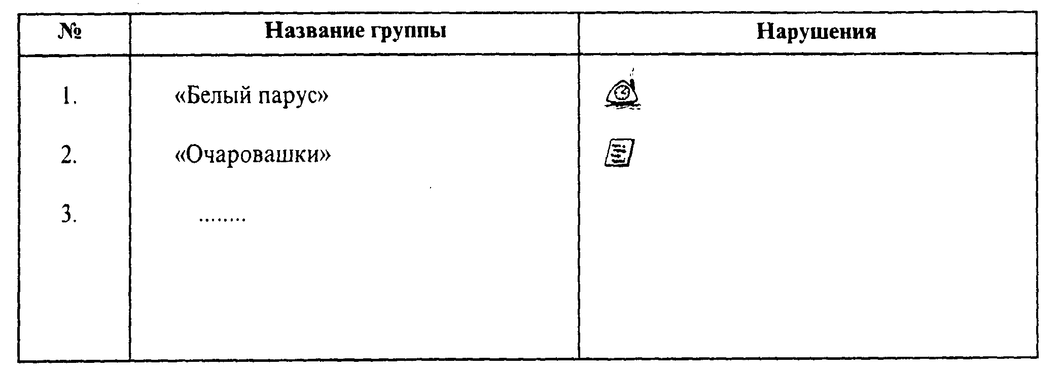

В конце смены можно будет подвести итоги и наградить памятными призами самую дисциплинированную группу.
Каждый день наставники в своих группах должны вести учет нарушений и достижений воспитанников. В личных книжках-билетах в конце каждого дня есть две пары следов: белые - следы достижений, черные - следы нарушений. Наставник подсчитывает за день их количество и проставляет общий балл. Например:


Наставники! Следите за тем, чтобы ваши воспитанники к концу заезда не вышли на отрицательный результат (т.е. чтобы черные следы не преобладали над белыми). Если такое все же произошло, предложите воспитанникам сделать добрые дела: убрать на территории лагеря, помочь кому-то и т.д., чтобы компенсировать свой «минус».
В билете-книжке находятся песни, соответствующие темам дней. Эти песни вы можете учить во время библейских занятий.
Для вечерних собраний вы можете учить песни по собственному желанию.
В конце каждого дня мы предлагаем краткую программу для вечернего собрания. Этой программой может воспользоваться группа, которая в этот день ответственна за собрание. Остальные группы со своими наставниками могут по желанию подготовить стихотворение, сценку, пение и т.д. на тему дня из другой дополнительной литературы. Наставники должны заранее оговорить этот момент.
К концу заезда подведите суммарный итог и заполните чек, расположенный на последней странице книжки-билета воспитанников. Аккуратно вырежьте его и предложите обменять чек на товар в магазине «Венец».
Заранее наставники, координаторы должны подготовить товар для магазина. Это могут быть наклейки, брошюры, книги, значки, канцелярские товары и т.д. К каждому товару прикрепите цену. Воспитанник, придя в магазин, может купить товар на ту сумму, которая указана у него в чеке.
Программа лагеря «Компас» рассчитана на 10 дней. Первый день-день приезда и знакомства, последний день - день отъезда. Остальные дни - дни плодотворной работы лагеря. Каждый день имеет тему дня, тему библейского урока, а также насыщен различными мероприятиями для детей. Каждый воспитанник лагеря должен получить книжку-билет, которая предназначена для индивидуального заполнения во время библейского урока. В ней отводится место для мыслей, переживаний воспитанника во время утренней молитвы, вопросов на закрепление библейского урока, золотого стиха урока, а также для выводов относительно прошедшего дня.
В некоторые дни предлагаются специальные мероприятия. Если конкретно не оговаривается, когда его нужно проводить, то устройте его в любое, удобное для вас, время. Надеемся, что предоставленный материал поможет вам и вашим воспитанникам следовать верным путем в город Царя царей.
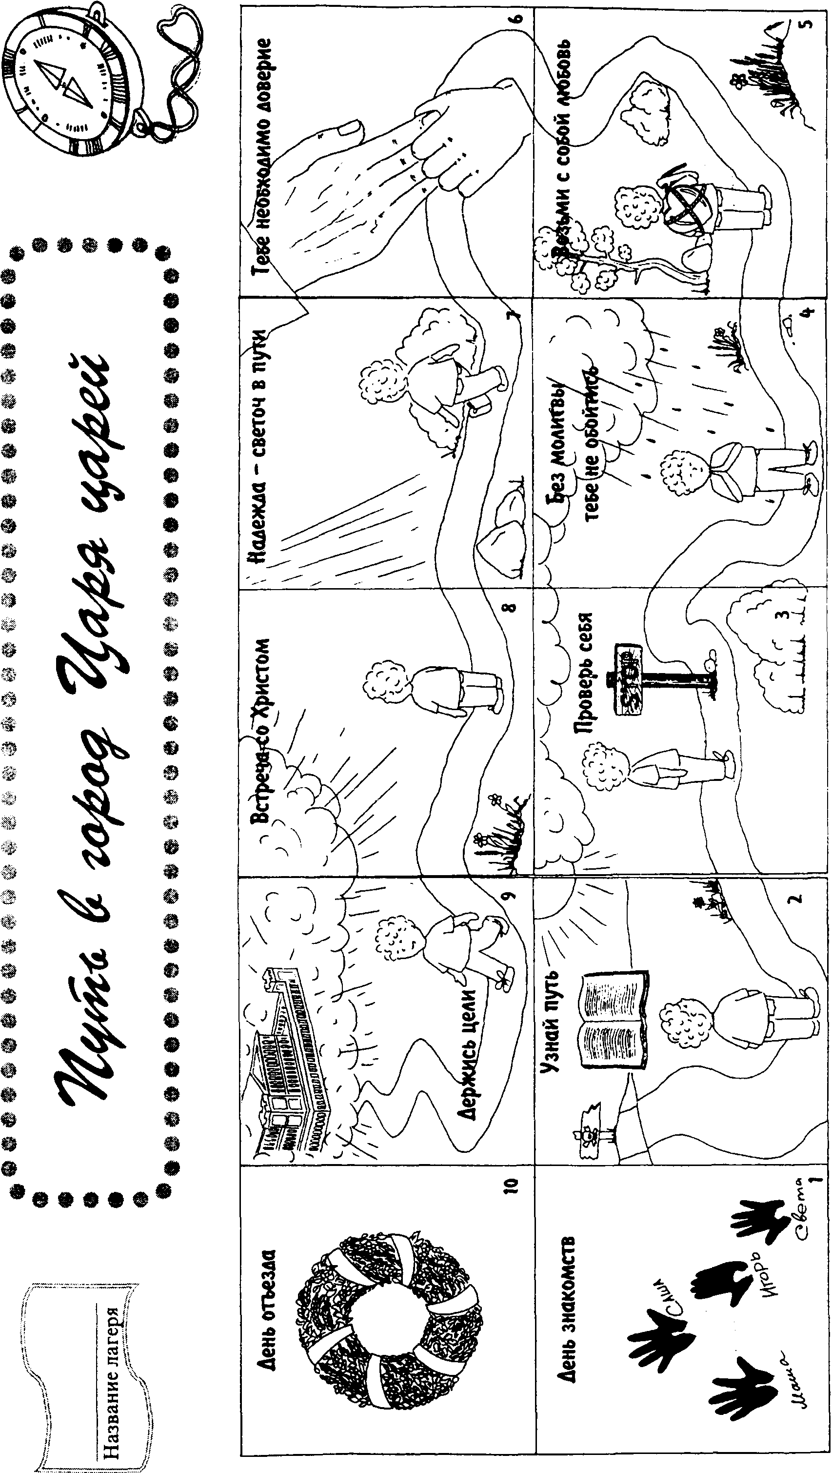

Рис. 1

УСЛОВНЫЕ ЗНАКИ ЛАГЕРЯ
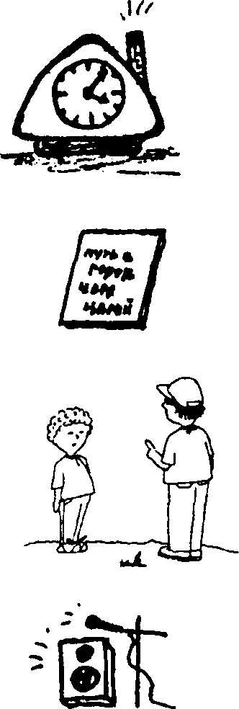

1. Никогда не опаздывай.

2. Плохо усвоенный урок и не до конца заполненная книжка - это недействительный билет в пути к городу Царя царей.

3. Во всем повинуйся наставнику.

4. Не нарушай дисциплину на вечерних собраниях, ведь за тобой наблюдает также и Бог.



5. Охраняй чистоту природной среды и не оставляй после себя следов пребывания в ней.


6. Следи за чистотой и порядком в комнате и на территории лагеря.


7. Будь осторожен на воде! Не переоценивай свои силы.


8. Участвуя в спортивных и общелагерных играх, не забывай, что соревнования - это всего лишь игра и игроки с противоположной команды - твои друзья.



9. Помни: твое тело нуждается в ежедневном принятии душа так же, как в еде и в питье воды.


10. Всегда после еды уноси посуду на мойку.

ОБЩАЯ ТЕМА ПРОГРАММЫ «КОМПАС» "ПУТЬ В ГОРОД ЦАРЯ ЦАРЕЙ"

ТЕМЫ ДНЕЙ И УРОКОВ.
- день ЗНАКОМСТВ.
- Тема дня: узнай путь.
Тема библейского урока: библия-указатель в город царя царей. (Пс. 118.29-30; 59-61,71; 93.12-13).
- Тема дня: проверь себя.
Тема библейского урока: знать о боге - еще не значит идти Его путем. (Иак.2.19;Рим.7.19).
- Тема дня: без молитвы тебе не обойтись.
Тема библейского урока: молитва - надежный спутник в пути. (Деян.2.41-47).
- Тема дня: Возьми с собой в путь любовь.
Тема библейского урока: любовь к богу - причина твоего следования. (Мф.22.34-40).
- Тема дня: тебе необходимо доверие.
Тема библейского урока: путь к царству - путь веры. (Мф. 14.22-34).
- Тема дня: надежда - светоч в пути.
Тема библейского урока: В трудностях помогает надежда. (Пс.70.1-12).
- Тема дня: встреча со христом.
Тема библейского урока: покаяние - полное прозрение. (Мк. 10.46-52).
- Тема дня: держись цели.
Тема библейского урока: наша цель- царство божие. (Флп.3.13-14;Кол.2.6-7).
- день ОТЪЕЗДА.

РАСПОРЯДОК ДНЯ
06.45 Подъем работников лагеря
07.00 Время личной молитвы наставников
07.30 Молитвенное собрание работников лагеря
08.00 Подъем воспитанников
08.20 Утренняя стража (молитва)
08.45 Подъем флага (утренняя линейка)
09.00 Завтрак
09.30 Уборка помещений
10.15 Библейский урок
11.15 Рукоделие. Спорт
12.40 Свободное время
13.30 Обед
14.15 Тихий час
15.30 Досуг. Спорт. Море. Лес и т.д.
17.00 Душ
18.00 Ужин
18.45 Свободное время
20.00 Вечернее собрание
21.15 Вечерний чай в группах (СНЭК)
22.00 Вечерний туалет
22.15 Общение в группе
23.00 Сон. Тишина.

РАСПОРЯДОК ДНЯ
06.45 подъем работников лагеря
Пожертвуйте собой и вставайте вовремя, чтобы позаботиться о своих личных потребностях.
07.00 время личной молитвы наставников
Выберите для себя уединенное место, где вы сможете ежедневно общаться с Богом. Не допускайте, чтобы день прошел без молитвы, восхваления Бога и без вверения в Его руки себя и своих воспитанников, за которых вы отвечаете.
07.30 молитвенное СОБРАНИЕ РАБОТНИКОВ ЛАГЕРЯ
Всем вместе нужно вознести молитву Господу и посвятить Ему весь день, всех сотрудников и воспитанников. В это время можно будет поделиться с братьями и сестрами своими переживаниями, опытом, трудностями, посоветоваться, поддержать, внести какие-то свои предложения.
Утром должны обсуждаться организационные моменты: дежурство, представление групп, спортивные общелагерные мероприятия, участие в программе вечернего собрания.
Старайтесь всегда вовремя приходить на собрание, ведь грешно отбирать то драгоценное время, которое отведено для общей молитвы.
08.00 подъем воспитанников
Утром, приветливо сказав «Доброе утро», разбудите воспитанников. Проследите за тем, чтобы все личные принадлежности, одежда, постель приведены были в порядок или чтобы каждый из них почистил зубы, умыл лицо, чтобы предметами гигиены не делились между собой. Обратите внимание, у всех ли детей есть такие необходимые вещи, как зубная щетка, зубная паста, мыло, полотенце и т.д.
Побуждайте воспитанников делать все быстро, чтобы вовремя начать утреннюю молитву.
08.20 утренняя СТРАЖА (МОЛИТВА)
Пронаблюдайте за тем, чтобы у каждого воспитанника было свое укромное место для ежедневной молитвы и чтения Библии. Чтобы каждый общался с Богом действительно, а не создавал только лишь видимость. Двадцать пять минут не должны пройти бесполезно. «Очи мои предваряют утреннюю стражу, чтобы мне углубляться в слово Твое»! Пс.118.148.
Свои мысли воспитанники должны записывать в книжку-билет в разделе «Слова Бога моему сердцу».
08.45 подъем ФЛАГА (УТРЕННЯЯ ЛИНЕЙКА)
При подъеме флага следует построить вашу группу: маленькие впереди, а высокие -сзади. Пожалуйста, не опаздывайте на линейку. Если это все же произошло, оставайтесь там, где вы находитесь, и ожидайте тихо завершения церемонии. Поднятие флага демонстрирует сплоченность всех отдыхающих, посвящение Богу себя самих и всего, что запланировано.
Когда координаторы программ или другие работники будут проверять золотой стих предыдущих занятий, поощрите воспитанников к лучшему запоминанию библейских стихов. Внимательно слушайте все объявления и сообщения. Флаг поднимается во второй день и опускается в последний. В остальные дни у поднятого флага проводится утренняя линейка.
09.00 завтрак
Наставник должен сидеть за одним столом с воспитанниками. Следите за тем, чтобы ребята хорошо ели, принимая участие в тихой беседе за столом. Не позволяйте болтливым доминировать в беседе. Поддерживайте порядок, чтобы никто не проявлял пренебрежение к пище. Проследите за тем, чтобы все отнесли посуду на мойку, стулья расставили вокруг стола, чтобы еду никто не выносил из столовой. Если координатор назначил вашу группу дежурной в столовой, то относитесь к этому добросовестно. Назначайте одного ответственного за сервировку вашего стола. Поддерживайте дружелюбную обстановку.
09.30 уборка помещений
Вам вместе с воспитанниками следует убрать в комнате и навести полный порядок. Установите дежурство в группе по мытью полов, остальные же моют окна, двери, приводят в порядок занавески, плакаты и т.д. Если медсестра и координаторы оценят ваши усилия «удовлетворительно», то придется снова убрать помещение. Поощрите каким-то образом детей к тому, чтобы чистота была всегда на высшем уровне.
10.15 библейский урок
Готовьтесь добросовестно к занятию. Пустите в ход все свои способности заинтересовать слушающих, всю свою фантазию, артистичность, все соображения. Ведь на вас лежит ответственность за изучение Библии в группе. От того, как истина исходит из вашего сердца, так она и будет приемлема сердцами воспитанников. Помогайте каждому ребенку отвечать на вопросы по материалу занятий, которые помещены в книжке-билете для воспитанников. Книжки заполняются по ходу урока. Старайтесь не затягивать урок.
11.15 рукоделие. спорт
Воспитанники могут выбрать по желанию себе занятие: спорт или рукоделие. Четко выясните, кто где будет находиться, контролируйте каждого, насколько это возможно, чтобы никто не позволял себе свободного времени вне распорядка без причины. Следите за тем, чтобы состояние здоровья ребенка соответствовало выбранному им занятию. Не оставляйте детей одних. На рукоделии можете воспользоваться книжкой поделок «Удивительная бумага» (изд. «Богомыслие»).
12.40 свободное время
В это время, кроме отдыха, можно готовиться к представлению группы в столовой перед обедом, если это запланировано в программе, или к другим мероприятиям. Дорожите каждой свободной минутой.
13.30 обед
Напомните ребятам о том, что нужно вымыть руки перед едой и прийти вовремя, соблюдать порядок, не шуметь, особенно если идет какое-то представление. За столом можете делиться впечатлениями, задавать вопросы, рассуждать, разрешать какие-то проблемы, подбодрите друг друга.
Подумайте заранее, о чем вы будете говорить, ведь это ценное время для укрепления дружеских отношений.
14.15 Тихий час
Объясните воспитанникам, что отдых - это прилив энергии, гармония здорового и веселого настроения, физической активности. В это время в лагере должна создаться спокойная атмосфера. Отдых, беседы, подготовка к вечернему собранию (стихи, песни, сценки, представления групп и т.д.).
В качестве стимула к своевременному началу отдыха можете рассказать какую-то историю, случай из вашей жизни и т.д. Вам тоже необходим отдых, ведь вы раньше встаете.
15.30 досуг. спорт. море. лес и т.д.
Позаботьтесь о том, чтобы во время игр, плавания, соревнований, состязаний ваша группа сохраняла свою сплоченность, целостность среди других групп отдыхающих. Учите воспитанников проявлять уважение ко всем отдыхающим, к спорт-инструкторам, ведущим рукоделие, к тем, кто проводит время с ними на море, у озера и т.д. - к тем, кто организовывает досуг.
17.00 душ
По составленному координаторами графику группы в определенное время должны принимать душ. В зависимости от условий помещения душевых посещение будет устроено по этому графику. С первого дня постарайтесь учить детей организованности, не думать и заботиться только о себе, но и о других, не затягивать время, не тратить воду зря, соблюдать порядок в душевых, не оставлять использованные флакончики, пакетики, не забывать свои вещи. Проследите за тем, у всех ли есть необходимые вещи, предметы.
18.00 Ужин
Если у вас есть за столом свободное место, вы можете пригласить в гости другого сотрудника лагеря. Заранее наметьте тему для беседы, чтобы было полезно и интересно и вам, и воспитанникам. Во время ужина планируйте свои занятия на вечер.
18.45 свободное время
Время подготовки к собранию: отрепетируйте тематическую сценку (т.е. повторите роли), песни, стихи. Заинтересовывайте детей к участию. Заранее сообщайте о своих номерах ведущему. Убедитесь в том, что все отлично отрепетировано. Только после полной организованности и готовности воспитанники могут выступать.
20.00 вечернее СОБРАНИЕ
Вечернее собрание - одна из самых важных частей дня. Все, что происходило в течение дня, должно синтезироваться. Собрание в лагере - это не богослужение в церкви. Формы проведения и общения с аудиторией более свободны, отличны от тех стандартов, но «все должно быть благопристойно и чинно» (lKop.l4.40). Перед тем, как дружно всей группой прийти на общение, обратите внимание - все ли необходимое для выступления взяли с собой воспитанники (песенники, костюмы, сценический реквизит и т.д.). На собрании разучивайте и пойте песни из любых доступных вам христианских нотных сборников. Находитесь постоянно рядом с ними. Контролируйте поведение детей, чтобы они реагировали, когда просят их внимания. Заранее настройте соблюдать дисциплину в зале.
21.15 вечерний чай в группах (СНЭК)
Это общение за чашкой чая перед сном. Группы могут пригласить к себе в гости другую группу (по желанию), чтобы пообщаться, поделиться впечатлением, поразмышлять над чем-то, послушать интересные истории. Но! Все общение заранее должно быть поэтапно продумано! Необходимо обсудить и учесть все моменты: место проведения, стулья для гостей, все для чая и т.д.
Не злоупотребляйте предоставленной вам свободой, не используйте это время в личных целях. Справедливее и удобнее будет, если гостей «выберут» по жребию, чтобы никто не остался без внимания.
22.00 вечерний туалет
Проследите, чтобы каждый занялся своим личным туалетом.
22.15 общение в группе
Устройтесь поудобней в комнате так, чтобы все видели глаза друг друга. Настал самый важный момент-это анализ и синтез всего прожитого задень. В этот час вам необходимо подарить частичку своего тепла каждому. Поощрить, похвалить добрые начинания, признать ошибки, попросить прощения за обиды, оскорбления. Тщательно обдумайте, как мудрее, благоразумнее сделать это, чтобы после общения у каждого появилось желание (стремление) помолиться, искренне, чистосердечно рассказать Богу о своих желаниях, признаниях, принести Ему сокрушения сердца и благодарения.
23.00 Сон. тишина
Постарайтесь закончить беседу вовремя, погасите свет. Спокойной ночи!

1 день. ДЕНЬ ЗНАКОМСТВ.
12. 00 приезд
встреча ДЕТЕЙ
если дети приезжают большими группами, то встретить их можно следующим образом. Во время того, как ребята выходят с автобуса, на котором приехали, их оглушает неожиданный взрыв пиротехники, свист, разного рода шум. Или же:
Слышится неожиданный звук громогласных труб, голоса поющих (говорящих) людей в одежде ангелов; шествие навстречу прибывшим:
«Торжествуйте, пришельцы! Ибо вы блаженны, прибыв на сие место! Мы рады приветствовать вас, возлюбленные братья и сестры! Да будет радость ваша совершенна, ибо вас ожидает весьма приятное путешествие, где вы встретите много неожиданностей, радостей, дабы уразуметь и познать путь истинный, ведущий в чудесный город». (Текст можно перефразировать на современный лад).
В это время появляются наставники. Каждый из них должен иметь свой необычный имидж, отличающий его от других. Например, одеть одежду странника (пилигрима), вестника, иметь эмблемы, несущие какое-то содержание в себе (любовь, радость, дружба и т. д.).
Неподалеку на стенде расположите плакаты с фамилиями детей. На каждом плакате должны быть написаны фамилии детей одной группы. Найдя свою фамилию и имя, дети останавливаются у этого плаката. Здесь им любой сотрудник лагеря помогает одеть одежду или прикрепить эмблему, такую как у наставника (сердце на щеке, эмблему и т.д.). Дети должны найти своего наставника по отличительному знаку (одежда, эмблема и т.д.).
Таким образом, группа собирается возле наставника. После чего все знакомятся, идут регистрироваться, располагаются в комнатах. Через время вместе идут встречать вновь прибывших. Те в свою очередь таким же образом находят «своих». Если же дети прибывают по несколько человек, то их можно встретить иным образом.
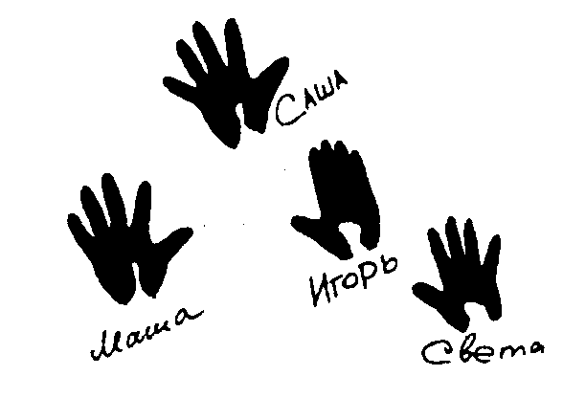
В удобном и видном месте на территории лагеря поставьте большой стол, на котором поместите большой лист ватмана, акварельные краски, гуашь и т.д.
Прежде чем подойти к регистратуре, которая находится чуть дальше, кто-нибудь из сотрудников, одетый в одежду клоуна, какой-нибудь куклы или человека - еврея 1 века встретит, покажет и объяснит ребятам, что они должны оставить на ватмане отпечаток своей ладони, подписав его своим именем.
Для этого краска наносится на ладонь при помощи кисточки. Или же (например, гуашь) можно налить на лист картона или в судок и обмакнуть в нее ладонь. Прикрепите эту часть карты на стенд. Территорию лагеря можно украсить цветами, шариками, плакатами с различными пожеланиями для ребят от героев Библии или других книг (можно сказочных). Например: «Мы вам желаем:
«Верности и твердости» (Седрах, Мисах, Авденаго).
«Мудрости, веселия» (Соломон).
«Послушания» (Иона).
«Опрятности, аккуратности» (Белоснежка).
«Храбрости, мужества» (Иван-царевич) и т.д.
Можно включить музыку. У регистратуры наставники должны находиться постоянно, насколько это возможно. Или же поручить помощнику встречать и приводить детей в группу, а самим находиться с остальными, улаживая разные организационные моменты, что касается расселения и прочее.
14.00 обед
Вместе со своей группой прибывших детей в столовой выберите себе столик или же присаживайтесь там, где укажет вам координатор. Заведите беседу с ребятами. Знакомясь с ними, задавая вопросы и отвечая на них, следите за своей речью, поведением, потому что первое знакомство создает впечатление о вас. «Речь - это удивительно сильное средство, но нужно иметь много ума, чтобы пользоваться им» (Гегель).
15.00 расселение. адаптация
Постарайтесь устроить уют в комнате, расположите всех удобно, чтобы каждый из ребят остался доволен. Снабдите каждого постельным бельем (насколько позволяет возможность и ситуация), теплым одеялом и т.д. Ознакомьте ребят с расположением местности, с территорией, строениями, где душевые, туалет, спортплощадки и т.д. Расскажите им о распорядке дня, как и где будут проводиться утренние молитвы. библейские занятия, рукоделие, спорт, досуг, свободное время, вечернее собрание и т.д.
16.00 игры НА ЗНАКОМСТВО
После того, как вы обсудите с воспитанниками общие вопросы, предложите им познакомиться. Знакомство можно провести в интересной, увлекательной форме, используя нижеприведенные игры.
«Снежный ком»
Все садятся в круг. Кто-то из ребят, начиная игру, называет свое имя. Рядом сидящий говорит имя того, кто начинает игру, потом свое. Затем по очереди каждый следующий называет по порядку имя начинающего игру, второго, третьего, свое и т.д. до конца. Таким образом, «снежный ком» готов, все хорошо запомнили имена друзей.
«Бог... да дарует вам быть в единомыслии между собою, по учению Христа Иисуса, дабы все единодушно, едиными устами славили Бога...» - Рим. 15.5-6.
«Твое имя»
Разделите детей на две команды. Предложите игрокам команды присесть друг напротив друга. Между командами два человека держат покрывало так, чтобы игроки одной команды не видели игроков другой команды.
По одному игроку от команды располагаются очень близко к покрывалу. По команде ведущего покрывало опускается, и игроки, находящиеся у покрывала должны быстро назвать имена друг друга. Назвавший неправильно имя игрок переходит в противоположную команду. Если имена сказаны правильно, то в командах меняются игроки у покрывала. Побеждает команда, назвавшая больше правильных имен.
«Кто хочет иметь друзей, тот и сам должен быть дружелюбным» - Пр. 18.24.
«Назови имя»
Все садятся в круг. Один выбирается ведущим. Находясь в середине круга, держа в руках какой-нибудь предмет (резиновый шарик, пластмассовая бутылка и т.д.), ведущий должен запятнать этим предметом кого-нибудь из сидящих. Тот в свою очередь, чтобы ведущий не коснулся его, должен быстро назвать имя кого-то из круга. Ведущий направляется к тому человеку, чтобы его запятнать. Тот, чтобы его не запятнали, снова называет чье-то имя и т.д. Если не успел, то становится ведущим.
«Спиной к спине»
Разделите группу на две равные команды. (При необходимости рассчитайте игроков на «первый -второй»). Далее, без всяких объяснений, выстройте команды друг напротив друга. Затем скомандуйте: «Кругом». Таким образом участники оказываются смотрящими в противоположные стороны. Попросите обе команды сделать шаг назад так, чтобы каждый игрок стоял спиной к спине с игроком другой команды. Между парами должно быть достаточно места, чтобы можно было проходить вдоль линии и задавать вопросы каждой паре отдельно. Игроки не должны поворачиваться сами или поворачивать голову. Если же они это сделают, то выходят из игры. Глаза игроков всегда должны смотреть прямо.
Подходя к парам по очереди, задавайте вопросы каждому игроку пары о его партнере. Каждый правильный ответ дает команде одно очко. Вопросы могут повторяться, но очень важно, чтобы игроки заранее не знали, о чем их спросят.
Возможные вопросы:
? Какого цвета глаза у твоего партнера?
? Какого цвета волосы у твоего партнера? Прямые или кудрявые?
? Есть ли в его одежде что-нибудь коричневое? Голубое? Зеленое?
? Есть ли на нем украшения? Есть ли у него кроссовки?
Можно задавать и другие вопросы. Например, если у партнера на футболке есть какая-то надпись, спросите, что это за надпись. Если он носит значок, то попросите описать его. Постарайтесь быть деликатным и не задавать вопросов, которые могут ранить: толстый ли твой партнер; худой ли; есть ли у него прыщи. Если количество игроков небольшое, можно дважды пройти с вопросами вдоль линии.
После того, как ребята познакомились, предложите им заполнить анкету воспитанника лагеря, которая находится в билете-книжке воспитанника лагеря. Попросите ребят аккуратно ее вынуть из книжки и заполненную отдать вам. Эта анкета содержит в себе полезную информацию для наставника группы. Внимательно изучив каждую анкету, вы сможете лучше понять своих воспитанников, быстрее разрешить конфликтные ситуации, а также, что немаловажно, помочь детям определиться в кружок на время досуга.
18.30 Ужин
Возможно в течение дня к этому времени к вам в группу еще прибудут дети. Поэтому за ужином познакомьтесь с ними, приобщайте их к беседе, чтобы им легко было влиться в новый коллектив.
19.00 свободное время
Если есть такая необходимость, решите оставшиеся вопросы по поводу расселения, обстановки жилых помещений. Сейчас у ребят есть возможность общаться с новыми друзьями, играть, читать. В это время вы со своими воспитанниками можете придумать название группы, которое, по вашему мнению, наиболее полно вас характеризует. Каждый имеет право выбрать себе занятие какое захочет. Но это не означает, что воспитаннику позволяется нарушать правила поведения и требования наставника, опаздывать на вечернее собрание. В случае неповиновения, он теряет доверие и впредь остается под особым контролем наставника.
20.00 вечернее СОБРАНИЕ
Программа открытия
Вечернее собрание обычно начинает кто-то из координаторов. В первый вечер должно прозвучать приветственное слово координатора и ход собрания может быть следующего характера.
Приветственное слово координатора:
Добрый вечер, дорогие друзья! Как хорошо и приятно нам видеть лица новых друзей. Нам Бог даровал чудесную возможность преодолеть трудности, приехать сюда, где у нас будет время общаться, учиться, отдыхать, путешествовать и славить Его святое имя, благодарить за любовь, благодать, милость к нам. Что и сделаем мы в первую очередь все вместе - помолимся.
Молитва
После молитвы задайте вопрос:
? Как вы думаете, без какого человека не существовал бы наш лагерь? (Директор).
? Хотите ли с ним познакомиться? Его зовут...
Представление директора лагеря.
Директор должен сказать приветственное слово.
Представление сотрудников лагеря:
Ребята, самыми близкими для вас будут в лагере ваши наставники. Пригласим их всех для знакомства. (Каждый наставник говорит несколько слов о себе). Но скажу вам, что в лагере было бы очень неинтересно, если бы не приехали спортинструкторы. С ними вы будете прекрасно проводить время, играя, соревнуясь. (Представление спортинструкторов).
А вот с этими руководителями кружка «Рукоделие» вам некогда будет скучать. Вместе с ними вы сможете создать красоту, уют в комнатах, сделать много самых разных сюрпризов и подарков своим друзьям, проявляя как можно больше фантазии, изобретательности. (Представьте руководителей кружка «Рукоделие»).
Самыми заботливыми и строгими для вас в этом лагере будут координаторы (папа и мама). Все, что будет происходить здесь, они контролируют. Но их доброте и жертвенности нет границ. (Представьте координаторов).
На вечернем собрании, на линейке (поднятие флага) и в другое время нам не обойтись без самого веселого человека - музыкального руководителя. С ним мы разучим много хороших песен. (Представьте музыкальных руководителей). * (Используйте любые нотные сборники).
А с этим человеком вы всегда сможете поговорить по душам на любую тему. Это наш проповедник. (Представьте проповедника).
А сейчас давайте попросим музыкального руководителя поднять нам настроение и споем песню. Предложите спеть песню «Решил пойти я за Иисусом». Если воспитанники не знают этой песни, то ее могут спеть наставники, заранее ее разучив. Координатор обращается к воспитанникам: «Жизнь человека - это путь к какой-то цели. Часто мы слышим выражение «мой жизненный путь», «на моем пути встретились», «на жизненных дорогах» и т.д. У каждого человека свой путь, на котором он стремится достичь каких-то целей. Но только вот не все знают, к чему приведет их жизненное путешествие, к чему они стремятся. Верующий в Бога человек знает, куда приведет его жизненная дорога, он стремится достичь вечного Царства Небесного, встречи со Христом. Хотя и труден, тернист, узок этот путь, но мечта о вечной радости дарует надежду все уверенней достигать желаемого. Хотите ли вы, находясь здесь, начать этот путь особенный, необычный, интересный, захватывающий, нелегкий? Для его преодоления нужно будет многим снарядиться, например, компасом, картой, чемоданом с вещами и т.д. Но все это можно будет приобрести уже в пути. Куда же этот путь ведет? В город Царя царей.
Вместе путешествуя, мы сможем встретить на пути много интересного. Но необходимо будет придерживаться определенных правил. Эти «условные знаки лагеря» помогут нам избежать неприятностей, лишних суматох и суеты. Вам обязательно надо их выучить. (Покажите и расскажите воспитанникам об условных знаках, которые заранее подготовили).
В конце собрания наставники могут спеть песню (вы можете сочинить слова сами на любую знакомую песню, можете положить предложенные нами слова на музыку. Если вы не сможете это сделать, расскажите как стих:

Ты хочешь быть счастливым
Все десять дней подряд?
Тогда не будь ленивым.
Исполнить все будь рад:
Во-первых, нужно сразу
Сейчас понять тебе:
Опаздывать ни разу
Не должен на обед.
А также на купанье,
Уроки и игру,
Ведь я за опозданье
Тебя не похвалю.
Наставнику ты должен
Послушен быть во всем.
Стремиться быть похожим,
Пример увидеть в нем.
Друзьям ты будь полезен,
Молись за них всегда.
В беде, в нужде, в болезни
Не брось их никогда.
И помни - рядом с нами
Идет Господь, любя,
И добрыми словами
Он ободрит тебя.

Предложите всем спеть песню: «Скоро, очень скоро».
Скоро, очень скоро мы увидим Царя.
Скоро, очень скоро мы увидим Царя.
Скоро, очень скоро мы увидим Царя.
Аллилуйя, Аллилуйя, мы увидим там Царя.
Не будет плача там, мы увидим Царя.
Не будет плача там, мы увидим Царя.
Не будет плача там, мы увидим Царя.
Аллилуйя, Аллилуйя, мы увидим там Царя.
Не будет смерти там, мы увидим Царя.
Не будет смерти там, мы увидим Царя.
Не будет смерти там, мы увидим Царя.
Аллилуйя, Аллилуйя, мы увидим там Царя.

Собрание заканчивает директор молитвой освящения лагеря.
21.15 вечерний чай (СНЭК)
В первый вечер нежелательно устраивать прием гостей из других групп. Вашей группе следует это время использовать для укрепления более близких и дружеских отношений, но не передавайте слишком «сахара», ведь «Дружба и чай тогда хороши, когда они крепки и не очень сладки» (Гладков).
Поговорите подробно о путешествии в город Царя царей. Зачем оно устроено? Какая цель? Но! Ни в коем случае не рассказывайте ребятам план всей программы. Всему свое время. «Время сберегать, и время бросать» - Еккл.3.6.
22.00 вечерний туалет
22.15 общение в группе
Общаясь, в первый же вечер объясните воспитанникам, какие цели преследует общение в группе перед сном:
- обобщить все впечатления за прошедший день;
- извлечь жизненные уроки из пережитого.
Дети должны понять, осознать необходимость этого общения, когда будет возможность у всех открыться, излить душевные переживания. Ведь здесь мы находимся для того, чтобы помочь друг другу познать себя, научиться быть истинными детьми Бога.
23.00 Сон. тишина
Решил я пойти за Иисусом
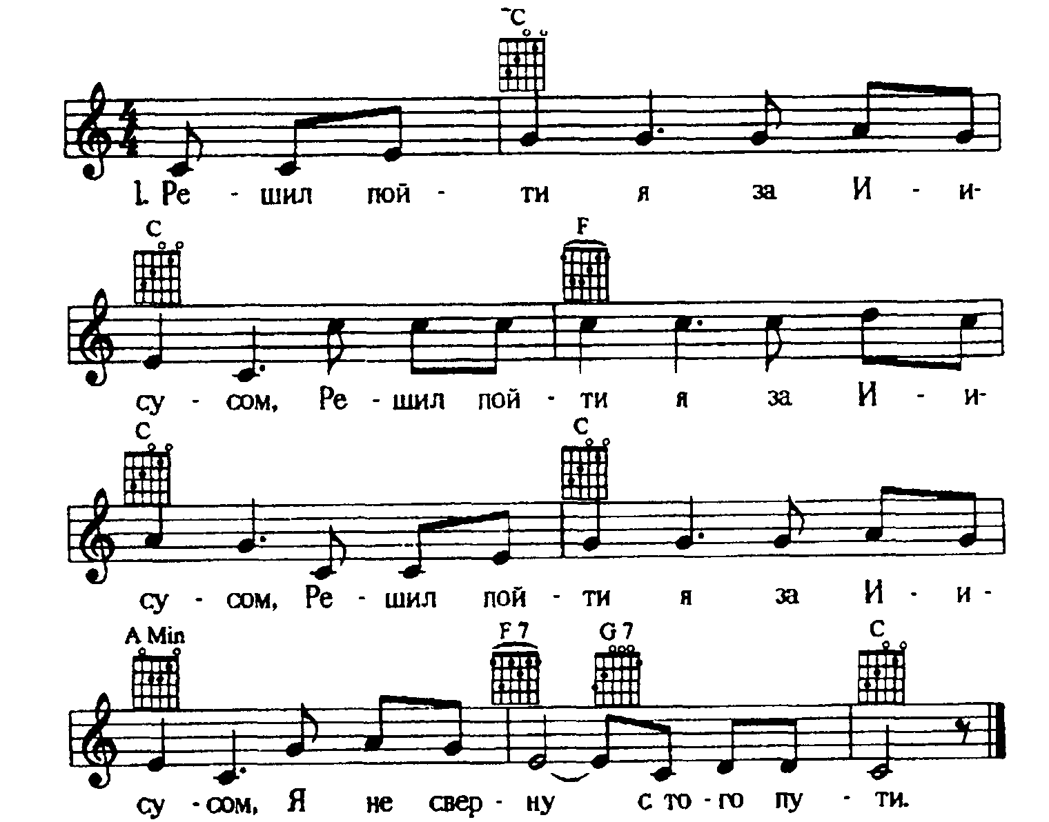

- Весь мир за мною, крест предо мною,
Весь мир за мною, крест предо мною,
Весь мир за мною, крест предо мною,
Я не сверну с того пути.
- Один останусь, но с Иисусом,
Один останусь, но с Иисусом,
Один останусь, но с Иисусом,
Я не сверну с того пути.

2 день Тема дня. УЗНАЙ ПУТЬ.
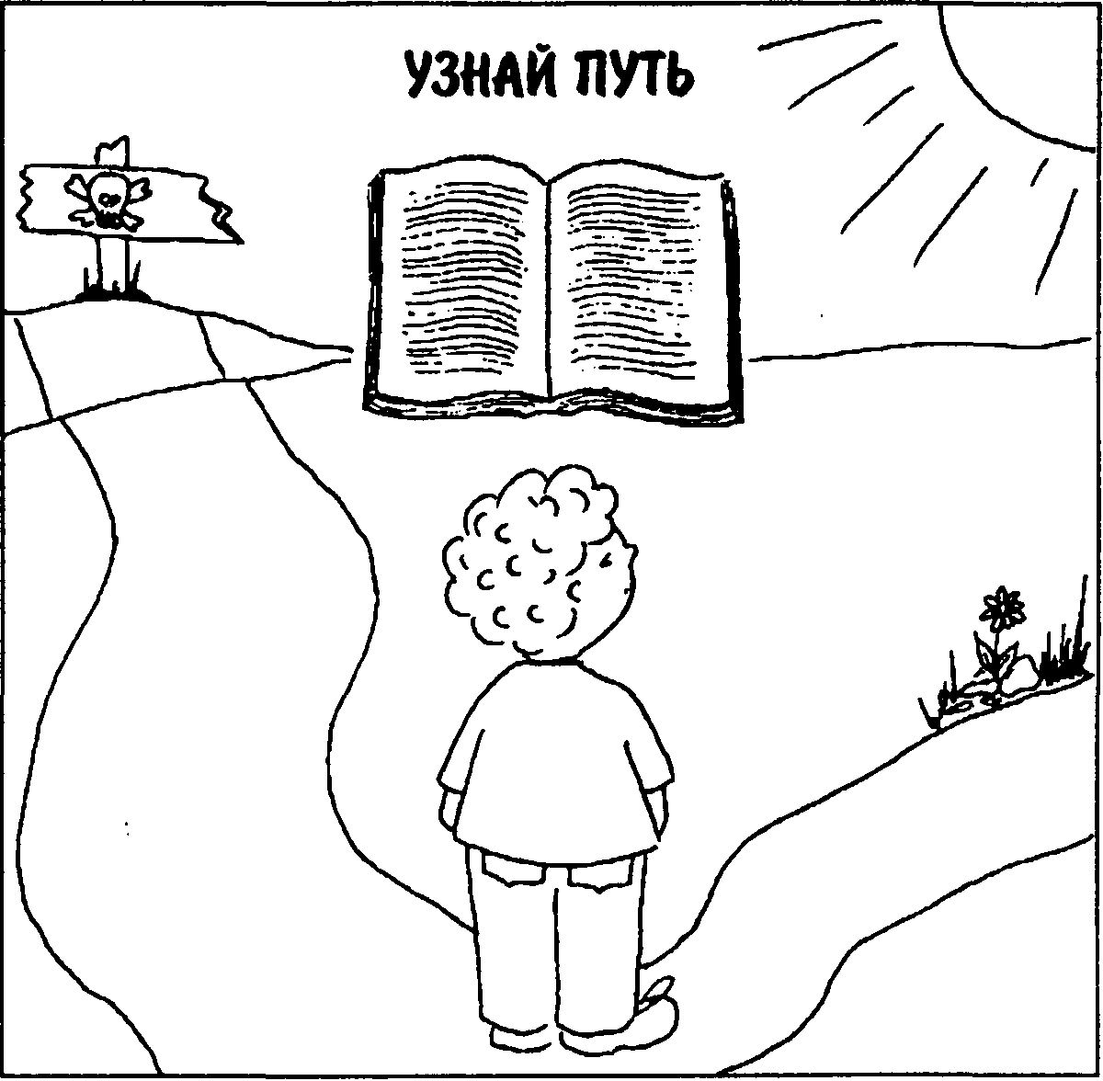

06.45 подъем РАБОТНИКОВ ЛАГЕРЯ
07.00 время личной молитвы наставников
Наставник!
Каждое утро, просыпаясь, думайте о цели, которую вы желаете достичь, трудясь в христианском лагере. О цели сегодняшнего дня, чему надобно учить воспитанников.
Размышляйте о том, как лучше достичь ее. Первым человеком, от которого будет зависеть настроение детей, их
заинтересованность в участии всех мероприятий, восприятие преподносимых истин, желание и стремление открыть для себя новое, точное выполнение распорядка дня, - будете вы.
Сегодня ваша задача дня показать, что Библия - это верный помощник при выборе правильного пути, указатель на пути в город Царя царей. Чтобы достичь его, нужно познавать, изучать Священное Писание.
Во всем, что бы вы не делали, не говорили в этот день, должно чувствоваться ваше личное стремление к познанию истинного пути. Дети будут смотреть, как делаете вы в первую очередь, а потом следовать вашему примеру.
Залог вашего успеха на протяжении всего дня - молитва утренняя, ваше личное общение с Богом. Расскажите Ему о своих переживаниях, желаниях, трудностях.
Доверьтесь Его всемогущей и любящей руке. Да благословит Вас Бог!
07.30 молитвенное СОБРАНИЕ РАБОТНИКОВ ЛАГЕРЯ
Еще до подъема воспитанников необходимо пересмотреть весь план дня. Все ли готово к библейскому уроку (место проведения урока, наглядности, Библии или Новые Заветы, необходимые материалы для игр, песенники, блокноты и т.д.).
08.00 подъем воспитанников
Утром, когда будите детей, не забывайте, что ваше настроение передается им. Будьте радостны, приятны в общении. Создайте атмосферу теплой и располагающей, чтобы никто не чувствовал себя стесненным. Напомните ребятам о личной ежедневной гигиене (утренний туалет и вечерний, мытье рук перед едой и после нее, душ, и т.д.).
08.20 утренняя стража (Пс.91.2-6)
В первое же утро соберите детей своей группы для молитвы. Объясните им важность этого момента, смысл и значение общения с Богом, от которого зависит весь успех дня. Настройте на молитву, прочитав отрывок из Писания (Пс.91.2-6). Поразмыслите несколько минут над прочитанным. Затем все вместе помолитесь. Все это делайте так, чтобы воспитанникам стало понятно, какой должна быть утренняя стража, когда они сами каждое следующее утро будут уединяться для общения с Богом. Ознакомьте ребят с расписанием дня, но не с программой всего дня. О всех подробностях, заданиях и мероприятиях они должны знать в определенное тому время.
08.45 поднятие флага
Когда все ребята соберутся, директор или его помощник обращается ко всем со следующими словами:
Доброе утро, друзья! Мы рады видеть вас. Как вам отдыхалось в новой обстановке? Надеемся, вы все полны сил для новых свершений в преодолении пути, о котором вчера слышали. Все решились путешествовать? Все готовы? Ну что ж, начнем путь уже сегодня. Как попасть в город? - спросите вы. - Попасть туда можно, скажу вам, не на поезде и не на машине, не на велосипеде и не на самолете. А каким образом, об этом вы узнаете на библейском уроке.
Каждое утро, на этом месте, когда мы будем собираться на линейке, будем петь гимн нашего лагеря. (Спойте вместе песню «Скоро, очень скоро»).
На стенде прикрепите часть карты с темой сегодняшнего дня и сделайте объявления.
1. На протяжении восьми дней мы постепенно из частей создадим карту - путеводитель в город Царя царей. Каждая часть карты постоянно будет напоминать о сегодняшней теме, чему мы должны научиться, что познать, чего достичь.
2. На библейском уроке вы будете заполнять, так называемые «билеты», записывать, что пережито вами в течение дня - отрезка пути, ведущего в Небесный Иерусалим. Их в нужное время необходимо будет сдавать наставнику, который потом передаст тайному контролеру. Он же проверит их, ставя штамп-отметку за заполнение «билета» на каждой станции, что даст возможность вам приблизиться к следующему пункту. Книжки необычные, правда? Вести их надо аккуратно, старательно заполняя, потому что они еще пригодятся вам, в дальнейшем сыграют немаловажную роль. Так что отнеситесь к этому серьезно.
3. Будут оцениваться успехи каждой группы: как вы следите за чистотой ваших помещений, территории, как вы вовремя приходите в столовую и на все мероприятия, насколько дисциплинированы и как активно участвуете в программе лагеря. За каждое нарушение, которое отмечается в стенгазете «Жизнь лагеря», тайный контролер будет снимать баллы, которые вы получали за успехи.
4. Баллы повышают стоимость билета. Для вас это очень важно, потому что в конце пути вы сможете получить награду за них. В предпоследний день пребывания в лагере, когда вы достигнете цели, у вас будет возможность посетить наш магазин «Венец» после того, как получите «чеки». Кто как трудился, такова его и награда ожидает.
5. Каждой группе необходимо будет продумать название и представиться на вечернем собрании. Постарайтесь интересно представить свою группу. Все должно занимать не более 3-5 минут.
6. На вечерних собраниях у вас будет возможность принимать участие в сценках, стихах, песнях, играх и т.д. И чтобы все было благословенно, что сейчас
необходимо сделать, как вы думаете? Предложите всем помолиться молитвой «Отче наш!»
09.00 завтрак
На столах должны быть заранее подготовлены листики с номером группы, позже с названием, именем наставника, количеством детей, чтобы каждая группа знала свои места в столовой. Не забудьте напомнить ребятам о правилах поведения в столовой. Назначьте заранее дежурство групп, если это необходимо.
09.30 уборка ПОМЕЩЕНИЙ
Проследите, чтобы воспитанники выполнили работу дружно, не ссорились, не огорчали друг друга.
10.15 библейский урок
Вы молитвенно настраивайтесь на проведение урока. Уборка и все прочие организационные моменты (раздача Библий, приготовление материалов и т.д.) должны завершиться за 5 минут до начала урока. Точно в назначенное время занятие должно уже начинаться. Объясните ребятам, как работать с книжками, как заполнить, что писать и когда заполнять по ходу занятия, отвечая на вопросы; раздел «Чему я научился сегодня» (заполнять в конце дня). С первого дня настройте ребят относиться очень серьезно к библейским занятиям.
Тема урока: библия - указатель в город царя царей.
Цель урока: Показать, что Библия - самый верный компас в духовном пути.
Библейский источник: Пс.118.29-30; 59-61,71; 93.12-13.
Золотой стих: «Слово Твое - светильник ноге моей и свет стезе моей» - Пс. 118.105.
Практическая цель: Побуждать детей читать Библию, чтобы достичь Царства Небесного (города Царя царей).
Место проведения урока: Выбирая подходящее место для проведения урока (помещение, либо на воздухе т.д.) учитывайте такие моменты:
- Нет ли постороннего шума, который отвлекал бы внимание детей;
- Непредвиденные ситуации (дождь, животные, посторонние лица) и т.д.
ХОД ЗАНЯТИЯ
молитва
Предложите ребятам встать в круг, взяться за руки. Сосредоточьте их внимание на молитве. В первый раз можете помолиться только вы. Благодарите Бога за все: лагерь, друзей, благополучие и т.д. Пригласите Христа на урок для благословения каждого, для помощи в познании истин.
ВВЕДЕНИЕ
Задайте детям вопросы:
? Ребята, кто из вас посещает библиотеку? Вы обращали внимание на многообразие книг? Какие книги вас больше всего интересуют, т.е. что вы любите читать? (Стихи Пушкина, рассказы Гюго; хожу только за учебниками).
? Получали ли вы ответы на свои вопросы всегда? (Не всегда. Часто прибегаешь все к новым источникам. Значит, чтобы получить ответы на вопросы, приходится покопаться не в одной книжке).
? Представьте себе, что вся эта масса книг, находящаяся в библиотеке, помешается в одну книгу. Возможно ли это, на ваш взгляд? (Нет. Слишком много б/лет противоречий, несовместимых понятий).
ОСНОВНАЯ ЧАСТЬ
Все же есть книга, в которую помещено много разных книг. В ней собрание ответов на все вопросы. Что это за книга? (Библия). В достоверности и истинности Библии убеждались многие. Но было очень много людей, которые, находя противоречия в ней, впадали в уныние и сомнение. Великий ученый Галилео Галилей, читая Книгу книг с радостью, черпал мудрость и руководствовался в жизни библейскими указаниями. Однажды его друзья прочитали стих 25 в книге Иова в главе 28:«.. .когда Он ветру полагал вес...» и задали вопрос: «Неужели можно взвесить ветер? Ты -великий ученый, веришь книге, в которой нет ответов на все вопросы, которые не всегда правда, как некоторые утверждают». Мудрец задумался над этим. Долго размышлял он со своим учеником Торричелли, не находя ответа. Уже перед смертью своего учителя Торричелли осенила мысль. Взяв 2 шара совершенно одинакового веса, один из них он наполнил воздухом и положил на весы. «Воздух можно взвесить!» - воскликнул он. Библия всегда права! Она вмещает 66 книг, которые писались столетиями, разными людьми в разные периоды существования человечества. 40 человек были авторами Библии. Но эти люди писали не свои какие-то соображения. Весь текст, каждое слово Библии было продиктовано Богом. Так что, по сути, автор -Бог.
Но как же объяснить то, что все же есть некоторые противоречия, на первый взгляд, что могут усомнить тех, которые решаются следовать за этим Указателем?
К примеру, четыре Евангелия. Ведь полного соответствия в описании одних и тех же событий, фактов иногда не наблюдается. Попытаемся объяснить это следующим образом. Представьте себе, что вы увидели пожар, (допустим, горящее здание). Приходите и рассказываете об этом происшествии мне. Каждый из вас расскажет по-своему. Кто-то обратит внимание на пожирающие языки пламени, при виде которых приходишь в ужас, вспоминая о страшном аде. А у другого это зрелище вызовет иные ассоциации, как всеобъемлющая сила любви, которую очень трудно остановить, которую нельзя скрыть, ее всемогущество удивляет окружающих. Некоторые из вас обратят внимание на разрушающееся здание, подумав о том, сколько труда и денег уничтожается. Кому-то послышится крик ребенка, взывающий о помощи и т.д. И все ваши рассказы помогут мне создать общее впечатление о пожаре. Так и каждый из евангелистов обращал внимание на те моменты, которых не заметил другой. Но мы знаем, что все они были руководимы Богом при написании книг, поэтому их повествования являются верными указателями на жизненном пути.
Есть люди, которые находят в Библии некоторые противоречия достижениям науки. Кто из вас читал Ветхий Завет, помнит вождя Израильского народа Иисуса Навина, который вместе с народом боролся с врагами. Для окончательной победы необходимо было продолжить день. Это же невозможно! Но Иисус сказал: «Стой, солнце». «Как допустима такая фраза в Библии? - возмутились ученые-астрологи. - Ведь давно наукой доказано, что солнце не двигается, а земля оборачивается вокруг солнца!». «Да, - хочется ответить им, - но никто из вас, проснувшись утром, не скажет: «Какой сегодня красивый поворот земли!», а скажут: «Какой красивый восход солнца!». Хотя Библия одна из самых древних книг, мы находим в ней ответы на все вопросы жизни.
? Как вы думаете, сколько лет Святому Писанию? (Примерно 4000).
Столько лет люди черпают живительную мудрость, из источника Божьих слов, оставленных Ним для нас! Сколько земных странников следовали этому указателю! И вот мы с вами также отправляемся в путь.
горести, потери, страдания для того, чтобы мы более прежнего прибегали к Божьим словам, дабы научиться, как устоять и правильно поступать, идти все дальше и дальше). Н. Карамзин, русский писатель 19 в., сказал:
«Давно называют свет бурным океаном, но счастлив, кто плывет с компасом».
? На ваш взгляд, по какому пути лете кати в жизни? (Ответ детей: Если идти по узкому, то всегда нужно читать Библию, размышлять о законе, ограничивать себя во многом, контролировать свои поступки, чтобы попасть в небеса (небесный город).А идя по широкому пути, можно себе позволять многое: живи, радуйся, наслаждайся, бери от жизни все, что можешь. Как же рассудить, что выбрать? Узкий, хоть он и тернистый, но коней его - вечная слава со Христом. Широкий - погибель, хоть и сулит «свободу»). Друзья! Иисус Христос ожидает нас в своем Царстве. Заботится о том, чтобы каждый человек, который старается жить благочестиво, читает Библию, следует за этим указателем на пути, достиг того чудесного города.
Путешествуя по этой жизни, стремясь к цели, борясь с трудностями, своими желаниями, т.е. самим собой, перенося разные неприятности, нам никогда не нужно отчаиваться, если не хватает сил. Ведь у нас есть Иисус - верный Друг, настоящий и достойный Царь Вселенной, помощник, который поддержит и поможет не сбиться с правильного пути, выстоять в испытаниях. К Нему мы можем обращаться за помощью в любое время в молитве.
золотой стих
? Как можно еще назвать Слово Божие, кроме компас, указатель? (Маяк, светоч).
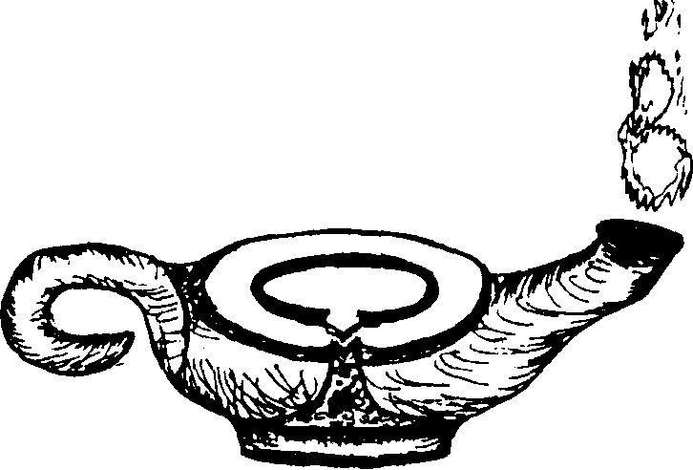

Предложите детям внимательно посмотреть на рисунок. Они должны найти 4 буквы, из которых можно образовать слово. Попросите воспитанников составить из этих букв слово, которым можно назвать Слово Божие. (Свет).
Предложите воспитанникам прочитать слова Давида Пс.118.105. (Можете написать их на ватмане). Это золотой стих урока. Предложите выучить его наизусть и рассказать тем, кто выбрал путь, по которому решил идти.
Если кто не расскажет, после урока выясните, по какой причине: еще не выучил наизусть, не выбрал путь и т.д. Помогите решить ребенку эту проблему. Задайте вопрос:
? Что нужно для того, чтобы не сбиться с правильного пути? (Изучать Писание и руководствоваться им в жизни).
Человек, с чьими псалмами вы уже знакомы, считает, что жить свято, повиноваться законам -это счастье. Прочитайте Пс.93.12-13.
Предложите ребятам вместе попросить сил, терпения, благословений, помощи у Бога на этот путь.
Разучите с ними песню "Суперкнига" (№1).
11.15 рукоделие
Сделайте вступление.
Так как Библия писалась на протяжении многих столетий, то книги ее имели в разные
периоды существования соответствующий вид:
- Пергамент (из шкур животных)
- Папирус
- Свитки
- Каменные скрижали
- Современная Библия и т.д.
Предложите детям изготовить необычные «книги». Заранее подготовьте природный материал: бересту - кору спиленной березы. Для изготовления одной книги возьмите два одинаковых куска бересты, между ними вставьте такие же по размеру лоскуты тонкой светлой кожи. Большой иглой и прочными нитками прошейте «книгу». Разогретой над спиртовкой иглой можно выжигать предварительно нанесенный на коже золотой стих. Можно украсить «книгу», выжигая на бересте орнамент. Можно предложить изготовить из достаточно длинного куска бересты свиток, на котором методом выжигания написать место Священного Писания.
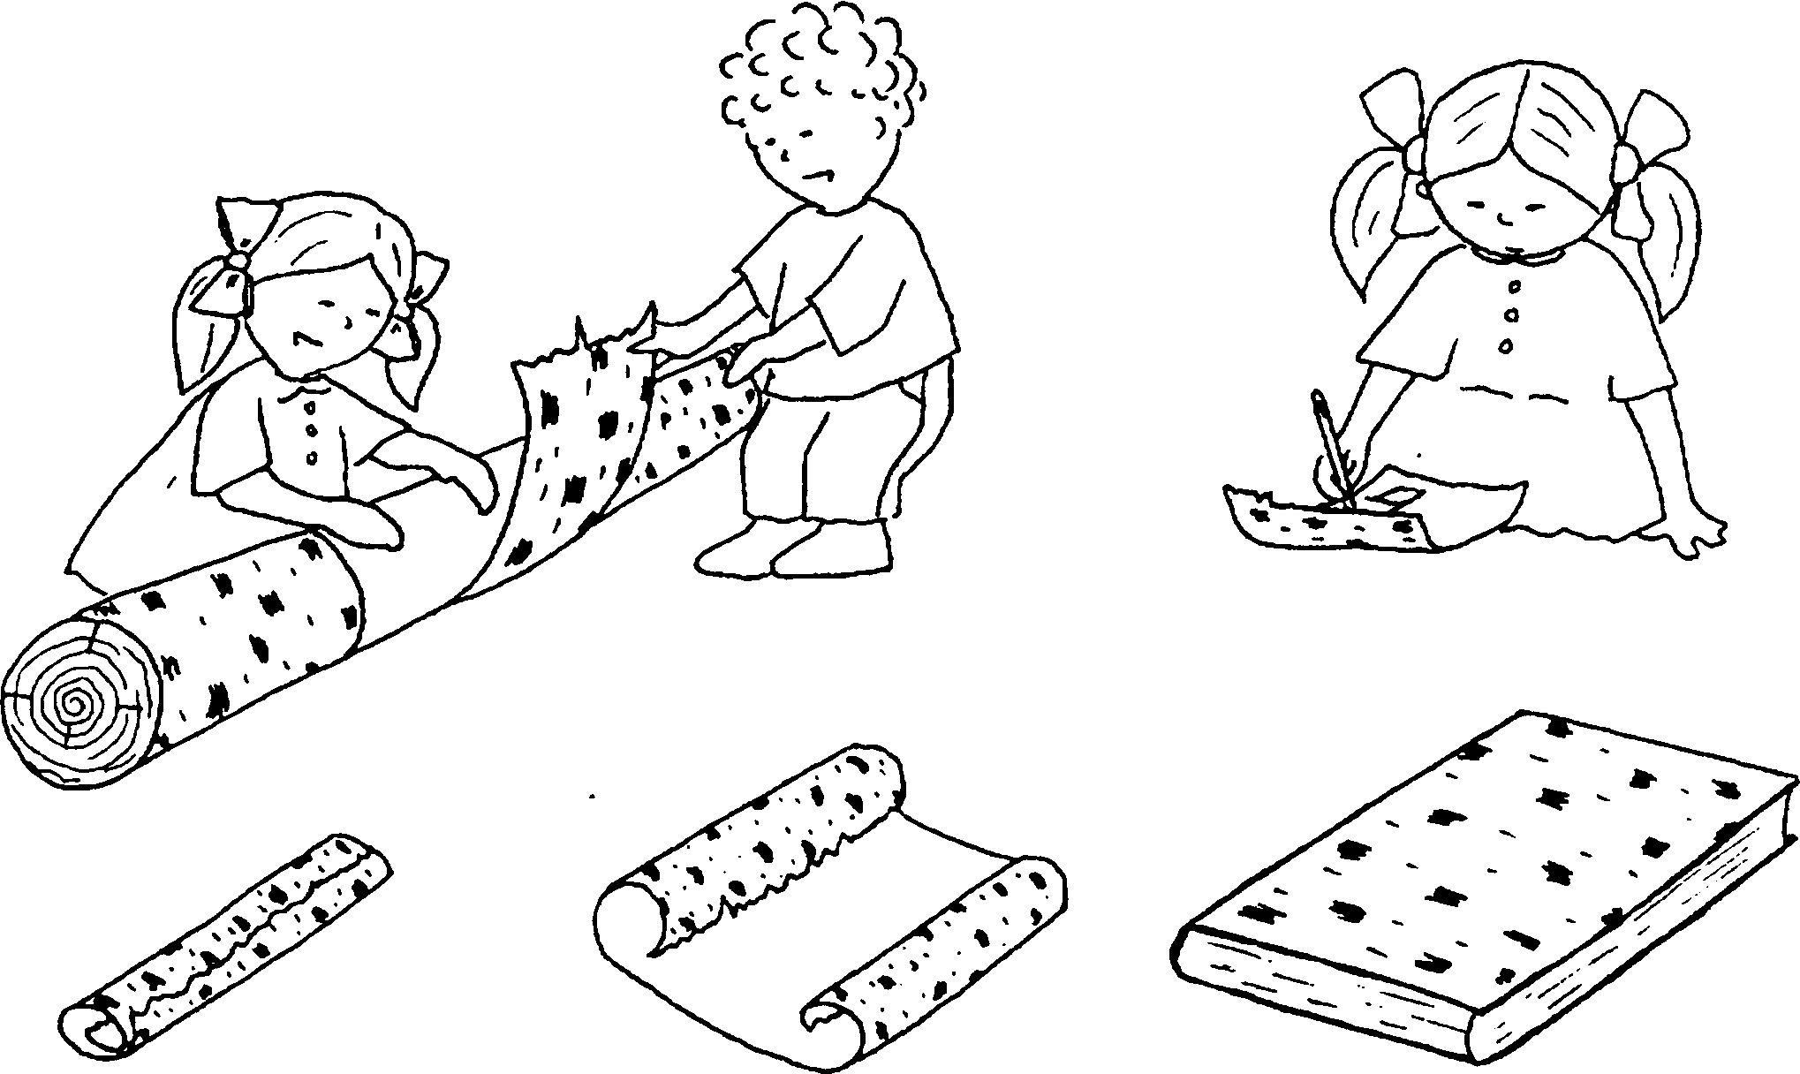

11.15 спорт
Предложите воспитанникам, которые не пожелали пойти в кружок «Рукоделие», совершить путешествие в древность. Заранее вы должны подготовить местность и необходимые предметы: орехи, обернутые в золотистую фольгу, хлеб, баночку меда, детский меч, воду, молоко, кувшины. Все это вы расположите там, где это необходимо (см. по тексту ниже).
Старт можно начать в лагере. При выходе поместите предупреждающий знак и надпись: «Вернись назад. Тебя ожидают трудности!». Некоторые из ребят могут возвратиться в кружок «Рукоделие».
Продолжите путешествие с самыми стойкими. По ходу игры направляйте детей в нужное место (вы можете прикрепить указатели-стрелочки на деревьях, можете говорить: «влево 5 шагов, прямо, направо» и т.д.). В итоге ребята должны прийти к месту первой остановки, где они увидят записку следующего содержания: «Неподалеку на дереве (кусте) вы встретите золотые орешки». Воспитанники должны найти это дерево (куст), оглядываясь по сторонам. Найдя куст, дети должны сорвать с него орехи, внутри которых находятся вопросы о Библии. Вы можете составить вопросы по примеру, предлагаемому нами:
? Сколько книг в Библии? (66).
? На какие части делится Библия? (Ветхий и Новый Завет).
? Назовите автора Библии? (Бог).
? Кто был соавтором Библии? (Иоанн, Марк, Лука, Моисей и т.д.)
? Что есть путеводитель к вечной жизни? (Библия).
Вы должны продумать количество вопросов в зависимости от количества игроков. Когда все орешки будут сорваны, продолжайте путешествие. Руководите направлением движения игроков. В продолжение путешествия встречается табличка на земле. В ней указание: «В радиусе 5 м зарыт клад». (Содержание клада: мед, хлеб, меч, молоко, вода (Пс.118.103,Еф.6.17, 1 Пет.2.2, Ин.4.14). Когда дети найдут клад и увидят предметы, они должны вспомнить стихи из Библии, в которых Слово Божие уподобляется этим предметам.
Под этими предметами положите карту местности, где ребят ожидает интересная находка. Желательно эту находку спрятать в пещере, если у вас нет такой возможности, соорудите из камней небольшую «пещеру» и положите туда кувшины. По вашему усмотрению кувшинов может быть разное количество с разным заданием. Например:
1. В одном кувшине лежит свиток, на котором написан текст о раскопках Мертвого моря.
2. На тонких листах бумаги написаны золотые стихи из Библии с помощью молока. При помощи свечки и спичек можно прочесть текст следующим образом: подносить зажженную свечку под лист на небольшом расстоянии. Текст будет проявляться.
3. Можно вложить в кувшин бессловесные Библии: браслеты, цветные книжечки и т.д.
4. Различные призы и подарки.
В заключение игры обратите внимание детей на трудоемкую и ответственную работу при написании, переписке и переводе Библии. Благодаря всему этому, мы имеем Библию на родном языке. (Покажите Библию и предложите детям помолиться благодарственной молитвой). Спокойно возвратитесь в лагерь.
12.40 свободное время
В это время дети могут готовиться к представлению одной из «книг», которые они изготавливали на рукоделии. Это представление будет происходить у входа в столовую перед обедом.
13.30 обед
Задача каждой группы у входа представить один из вариантов «книг». Это можно интерпретировать следующим образом: воспитанник в одежде священника или книжника у входа, развернув свиток, читает текст из книги Иисуса Навина 1.8. Группа изображает евреев, которые внимательно слушают и подтверждают услышанное. Представившиеся группы присаживаются, соблюдая тишину в столовой, внимательно выслушивают своих друзей. Администрация оценивает происходящее. После конкурса пожелайте всем «Приятного аппетита».
14.15 Тихий час
15.30 досуг. море. спорт
На досуге можно поиграть в игры.
Игра «Узнай на ощупь!»
Необходимое снаряжение:
Наволочка, прочно завязанная на одном конце, в которой находятся 20 небольших предметов. Ручки и бумага.
Правила игры
Положите наволочку на стол или стул в дальний конец комнаты. Разделите группу на команды. Выдайте каждой группе игроков ручку и карандаш, выстройте их в линии в противоположном конце комнаты.
По сигналу «Старт!» команды посылают по одному игроку, чтобы ощупать наволочку и опознать предмет. Как только какой-то из предметов опознан, игрок бежит назад к своей команде и они записывают название этого предмета на бумаге. Затем следующий игрок бежит на опознание другого предмета и так далее.
Вы можете играть до тех пор, пока одна из команд не заполнит весь список из 20 предметов, или же установите ограничение во времени, тогда побеждает команда, опознавшая больше предметов. В конце игры покажите содержимое наволочки.
Игра «Что почем?»
Необходимое снаряжение:
Сумка с покупками. Содержимое ее должно быть как можно более разнообразным. Имейте при себе список содержимого с ценами. Возможное содержание сумки: пакет чипсов, банка лимонада, банка сгущенки, ручные часы, тюбик зубной пасты, книга в мягкой обложке, шариковая ручка, пачка жевательной резинки, фотоаппарат, баночка консервов, кусок мыла, липкая лента, батарейка...
Предметов должно быть, как минимум, столько же, сколько игроков в команде, но не меньше 15. Бумага и ручка для каждого игрока, наклейки или красный маркер для наставника.
Правила игры
Наставник показывает сумку с покупками и говорит, что группа должна пройти тест на определение стоимости. Сумка ставится на стол. Вперед выходят первые 3 игрока. Лидер достает из сумки первый предмет и ставит его на стол так, чтобы все могли видеть его. Каждый из трех игроков в течение 10 секунд должен написать предполагаемую стоимость данного предмета. После этого попросите назвать вслух их ответы, откройте правильную цену и приклейте наклейку (поставьте маркером красную галочку) на листах двух игроков, чьи ответы оказались наиболее близкими к истине. Третий игрок выбывает из игры, а освободившееся место занимает следующий участник. Тот, кто угадал цену абсолютно точно, получает 2 наклейки. Играйте до тех пор, пока все покупки не окажутся на столе. Присудите премиальные 5 наклеек тому, кто сможет назвать ближайшую к истинной итоговую цену всего товара. Побеждает тот, у кого больше наклеек.
17.00 душ
18.00 Ужин
18.45 свободное время
20.00 вечернее собрание
Вечернее собрание является важной частью дня. Каждый стих, песня, представление должны помочь ребенку до конца разобраться и осознать, что правильный путь -только через познание и следование за указателем - Библией.
1. Приветствие на собрании.
(Приветственное слово должен сказать директор или его помощник).
2. Общая молитва.
3. Песня.
Предложите всем вместе спеть песню «Суперкнига» (№1).
4. Представление.
Предоставьте возможность каждой группе представить себя. Пригласите группу на сцену. Это можно сделать следующим образом: Ребята! Вы уже познакомились с друзьями, которые в вашей группе. Теперь необходимо подружиться с другими группами. Приглашаем на сцену группу №1.
Примерное представление группы.
Группа «Компас» (команда очаровашек, Милых, привлекательных, сообразительных)
«Мы назвали группу «Компас», но не судите строго нас. Ведь знаем мы, что Библию лишь так назвать уместно. А мы, позвольте попытаться, ее читая, будем в тот чудесный город направляться».
(Таким образом представляются следующие группы).
5.Предложите песню для общего пения.
6.Тематическая сценка, содержание которой направлено на правильное применение библейских истин в жизни.
Рекомендуем в этот день провести сценку наставникам, чтобы воспитанники в качестве образца увидели, какой должна быть постановка на вечернем собрании.
Для представления этой сценки вам понадобится: большой камень с лежащей на нем Библией, камешки, колючки, бутылки газированной воды, дерево (ветка) с конфетами, дорожка широкая, камыши (по возможности).
Идут двое приятелей по дороге, рассуждая о жизни. На их пути стоит камень. На камне приятели видят раскрытую Библию. Читают Мф.7.13-14. Происходит диалог.
1. - Ты знаешь, о чем это написано? Что-то я не могу понять!
2. - Да вот, посмотри (указывает на пути за камнем).
1. - О, я пойду по этому (указывает на широкий путь). Пойдем со мной.
2. - Нет, ты читал Библию? Пойдем сюда.
1. - Да что такое Библия? Книжка, как и все. Пока. Я пошел (машет рукой).
Приятели расходятся, один идет по одному пути, другой - по другому. На широком пути постепенно появляется ветка с конфетами, бутылки с водой (это может незаметно выставлять любой, незадействованный в сценке наставник), начинает звучать тихая музыка.
Приятель идет, довольствуясь, ест конфеты, запивает водой.
На узком пути разбросаны камни, колючки. Человек идет, спотыкаясь, как бы отодвигая колючие ветки. При этом за ним появляется ангел-хранитель (в него может переодеться любой наставник). Когда приятели подходят к концу путей, один из них падает и как бы просит руку помощи (тот, который шел по широкому пути), другого ангел поднимает на руки, при этом говоря: "... узок путь, ведущий в жизнь, и немногие находят его".
7. Предложите проповеднику сказать заключительную проповедь и завершить общение молитвой.
21.15 вечерний чай 22.00 вечерний туалет
22.15 общение в группе
Поговорите с ребятами о том, как прошел сегодня день, когда они выбирали путь, по которому идти. Обратите внимание, все ли воспитанники понимают, осознают важность этого решения, серьезность следования за указателем - Библией. Все ли изъявляют желание познавать Бога, молиться? Предложите им рассказать о своих сомнениях и страхах, может кто-то чего-то не понял. Только после того, когда вы убедитесь в том, что все вопросы решены, вместе помолитесь. Пожелайте спокойной ночи.
23.00 Сон

3 ДЕНЬ. тема дня. СТОП! ПРОВЕРЬ СЕБЯ
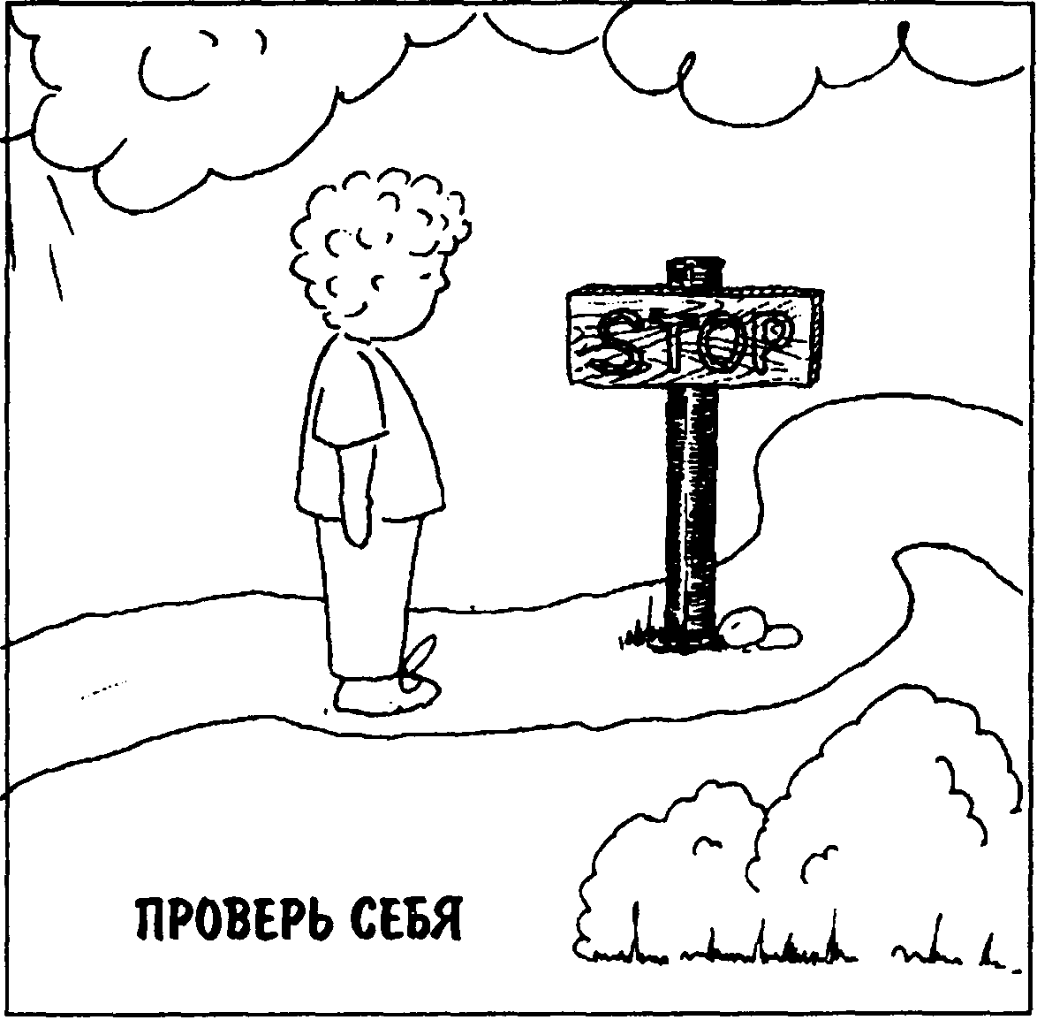

06.45 подъем РАБОТНИКОВ ЛАГЕРЯ
07.00 время личной молитвы наставника
Сегодня прекрасный день и очень важный, когда всем необходимо проверить себя. Как некогда псалмопевец Давид молился о том, чтобы Бог осудил врагов, а затем вызывает и на себя огонь суда Божьего: «Испытай меня, Боже, и узнай сердце мое; испытай меня и узнай помышления мои, и зри, не на опасном ли я пути, и направь меня на путь вечный» - Пс. 138.23-24. Задача наставников в этот день помочь воспитанникам узнать, испытать, проверить свое сердце, в вере ли оно, соответствуют ли дела словам. Но в первую очередь необходимо это требовать от себя самого. Молите сейчас Господа, чтобы Он помог вам в этом, чтобы ребята увидели в вас ту живую веру, которая доказана на деле. Дела Доброго Самарянина говорили так громко, что слышны до сих пор. Не требуя и не ожидая ничего взамен, он явил милость раненому. Подобно тому, что сделал он, наши дела должны быть в согласии с Божьей волей. Осознаем мы это или нет, наши дела говорят за нас.
Истины Божественной примеры
Ни к чему не пригодятся нам,
Пока в нас не растворятся верой,
А она не приведет к делам.
07.30 молитвенное СОБРАНИЕ СОТРУДНИКОВ
Больше всего мы делаем для Бога, когда больше делаем для других.
1. В течение этого дня у воспитанников будет возможность делать добрые дела. Например:
- Поблагодарить поваров (сделав это красиво и искренне, а не формально);
- Убрать в комнате у кого-то из сотрудников;
- Помочь на кухне чистить картошку, мыть посуду и т.д.;
- Группа мальчиков может подежурить в столовой вместо девочек. Воспитанники говорят наставнику о своей добродетели, а тот в свою очередь, убедившись в верности и серьезности ее, сообщает в конце дня «тайному контролеру».
2. Если подошла очередь вашей группе представить тематическую сценку на вечернем собрании, то посоветуйтесь с координатором, обсудите, что лучше и приемлемо для аудитории будет сегодня.
Заранее просмотрите программу и распределите роли, номера ребятам в своих группах.
3. Решите, кто к кому идет в гости. Обсудите позже с коллегой весь ход вечернего общения за чаем. (Чем вы будете заниматься). Как вы построите свою встречу, какова ее цель, чтобы ни в коем случае в вашей неорганизованности ребята не заметили расхождения между словами и делами.
4. Поддержите в молитвах друг друга. Сегодня воспитанники впервые в лагере будут общаться наедине с Богом. Молитесь о том, чтобы они делали это с желанием, без страха и сомнения, чтобы впечатления от такого общения зажгли в них любовь к Слову Бога и молитве, дабы никто не остался разочарованным.
08.00 подъем воспитанников
08.20 утренняя стража (2 петра 1.5-8)
Проследите, чтобы все были «на страже» вовремя и вооружены Библией, книжкой-билетом, ручкой. Будьте мудры, не поступайте опрометчиво, как некий смотритель, который контролирует каждый шаг и давит на психику своего воспитанника. Помогайте ребятам в том, что у них не ладится (не нашли укромное место, Библию, книжку, ручку, кто-то помешал и т.д.). Молитесь в это время за каждого из них. Помните, что «основа всякой мудрости - терпение» (Платон).
08.45 линейка
Перед выходом на линейку повторите вместе золотой стих предыдущего занятия. Учите детей не опаздывать, плохое настроение оставлять при себе, ведь другим оно совершенно не понадобится. Быть всегда в отличной форме - имидж настоящего воина, слуги Христа, достигающего цели.
На линейке проводится перекличка присутствующих групп. Затем общее пение гимна лагеря «Скоро, очень скоро». По окончании пения директор лагеря объявляет тему дня «Проверь себя» и на стенд прикрепляет вторую часть карты.
Сегодняшний день объявляется днем добрых дел. Воспитанникам предоставляется возможность делать добрые дела для окружающих их в лагере людей. Все будет фиксироваться и отмечаться на стенгазете «Жизнь лагеря».
Желающей группе можно предложить на протяжении последующих дней мастерить в свободное время макет города Царя царей. Этот макет необходимо будет предоставить на девятый день пребывания в лагере. Мастера будут награждены.
Для изготовления макета можно использовать спички, зубочистки, веточки, кору и т.п. В умелых руках все это превратится в макет города Царя царей. Образец макета находится на стр.96
09.00 завтрак
09.30 уборка помещений
10.15 библейский урок
Тема урока: знать о боге - еще не значит идти Его путем.
Цель урока: Показать детям, что знание о Боге еще не свидетельствует о принадлежности к Его семье.
Библейский источник: Иак.2.19,20; Рим.7.18-20.
Золотой стих: «Ибо, как тело без духа мертво, так и вера без дел мертва» - Иак.2.26.
Практическая цель: Учить детей на деле подтверждать свою веру в Бога.
ВСТУПЛЕНИЕ
Однажды учитель, отвечая ученикам на вопрос «существует ли Бог», объяснил: -Существует лишь то, что можно видеть, осязать, что подвластно физическим законам природы. Вы можете с уверенностью сказать, что школа существует, потому что все ее видите. Есть книги, одежда, стулья и т.д., которые вы можете, прикоснувшись, почувствовать руками. А Бога никто никогда не видел и узнать о Нем, доказывать то, что непостижимо, нереально, глупо. У кого-то еще вопросы есть?
- У меня, - сказал один из учащихся.
- Я не согласен с вами. И думаю несколько иначе. Друзья! Вы видите одежду учителя, его лицо, волосы?
- Да.
- Значит он существует. А его ум вы видите?
- Нет.
- Значит следует думать, что его не существует... Неинтересно знать нам о том, что было дальше и чем завершилась дискуссия. Порассуждаем мы с вами. Да, действительно, Бога никто никогда не видел, но знать о Нем, Его совершенном уме, силе, величии, мудрости мы можем. Откуда? (Читая Библию).
Из книг Священного Писания мы узнаем очень много о Боге, о Его любви к людям, великих чудесах, о Его заповедях и повелениях, которым следуем, пытаемся исполнять в жизни. Нет человека в мире, который не подумал бы когда-нибудь о Боге. Очень многие читают Библию. Знают о Всевышнем, но до конца еще никто не постиг всей Его сущности. Почему? Потому что живущий грех в человеке не позволяет ему проникнуть в тайны Божий, он несовершенен. Но людям нет надобности искать доказательств, фактов о существовании Бога, путей проникновения в глубины высочайшего ума и всемогущества. Все намного проще. Бог дал человеку великий дар - веру. В Бога можно просто поверить. Большая часть человечества именно это и делает - верит в Бога. Но каждый по-своему верит: кто сомневаясь, кто за компанию и т.д.
ОСНОВНАЯ ЧАСТЬ
Но есть в мире личность, которая никогда не сомневалась в существовании Бога, она верит в Него. Ей известны Его всемогущество, единство, неповторимость. Это дьявол. Он даже видел Всевышнего, общался с Богом. Как же такое может быть? Вместе будем искать ответ. Предложите прочитать Иак.2.19.
? 1. Почему бесы веруют в Бога? (Бесы - это слуги дьявола, падшие ангелы. Все они веруют в то, что Христос - Сын Божий. Верят в правдивость слов Божиих и в то, что будут судимы и победимы, поэтому и трепещут, т.е. ужасно боятся. Но это еще не значит, что они слуги Бога, которые повинуются и следуют Его словам, исполняя их. Духи нечистые - противники Духу Святому, полная противоположность, враги Бога. Их дела - творить зло, разрушать, уничтожать доброе, прекрасное в людях).
? Следовательно, можно верить на словах, но на делах не доказать того. Вера ли это? -
Да. Приносит ли такая вера жизнь, пользу, смысл? - Нет. - Почему?). Предложите прочитать Иак.2.20.
? 2. Какая вера мертва? (Без дел). ? Каких? (Свидетельствующих о вере в Бога).
? 3. Какого человека можно назвать неосновательным? (Иак.2.20) - (Не имеющего в
основе дел по вере).
4. Запишите, какие дела из нижеперечисленных по вере. а какие свойственны неосновательным людям:
любовь к ближним, милосердие к окружающим, терпение, самообладание. злопамятство, сварливость, равнодушие, угрюмость, щедрость, строгость, добродетель, непостоянство, рассудительность, высокомерие, гнев, скромность. веселое настроение, жадность, бережливость, свободомыслие, развязанность, трудолюбие, зависть, непослушание, повиновение, ревность, страсть, хвастовство, выносливость, ропот, ворчливость, мстительность, простодушие. (Дела по вере подчеркнуты, дела плотские - нет). Дела по вере определены. Теперь их следует воплощать в жизнь тому, кто избрал путь и направляется в город Царя царей. И это сложно, не правда ли? Человека, который решил подтверждать на деле свою веру в Бога, преследуют трудности. Ему приходится бороться постоянно с собой, своим «я», своими плотскими желаниями. Приходилось ли вам в своей жизни замечать одну несправедливость: в попытках творить добрые дела, что доказывает живую нашу веру, получается все наоборот. (Ответы детей). Об этом говорит Библия. Предложите прочитать Рим.7.18-19.
? 5. Почему человек не делает всегда то, что ему говорит Библия? (Часто случается так, что, совершив тот или иной неправильный поступок, мы сожалеем, пытаемся оправдаться, найти причину).
Однажды молодой монах пришел к выводу, что отчуждение от людей, жизнь вдали от общества оградит его от греха. Одиночество поможет ему выбирать и делать то, что желает его дух, то доброе, что угодно Богу. И вот он решил уединиться в пустынном месте. Собрал необходимые вещи, еду и отправился в путь. Дорога была нелегкой, ведь он шел пешком. Под палящим солнцем неровная, пыльная дорога и багаж утомляли его тело. Жажда мучила его. Борясь с внешними трудностями и препятствиями, наш герой вспоминал крестный путь и страдания Христа и решил все безропотно переносить. Наконец, он остановился в безлюдном месте на берегу небольшого озера. Здесь он проводил дни и ночи в одиночестве, наблюдая за природой, наслаждаясь общением с Богом, где ему никто не мешал делать то, о чем он мечтал, где, казалось, никаких искушений со стороны окружающих не могло быть. Как-то в один вечер случилось что-то невероятное. Откуда ни возьмись налетела целая стая комаров, которые стали беспощадно жалить его тело. Монах, не вытерпев, в раздражении и ярости начал в отчаянии кричать и произносить слова недовольства, ропота, проклятия, отмахиваясь от кровопийц. После окончательной победы они оставили несчастного, который понял, что, гневаясь, много нагрешил языком. Разочаровавшись в своих надеждах, путешественник решил возвратиться, поняв, что одиночество не ограждает человека от греха, который преследует его всегда. Предложите прочитать Рим.7.20.
? 6. Что же препятствует человеку всегда поступать свято и безупречно? (Живущий в нем грех).
Как бы мы не сдерживали и не подавляли все плохое в нас, мы не сможем искоренить его. Хотя мы и решили идти за Христом, но склонность к согрешениям осталось. Наша человеческая натура часто показывает свою пагубность и фальшивость. Как-то известный проповедник Сперджен стоял в очереди в магазине за покупками. Оглядываясь по сторонам, заметил на прилавке симпатичную головку сыра и не в силах противостоять желанию потрогать, он коснулся ее своей тростью. Ко всеобщему удивлению, «сыр» издал пустой металлический звук - как от большой сковородки. Люди иногда подобны таким фальшивым сырам - у них вид не того, кем они являются на самом деле.
Имеют по воскресеньям великолепный вид, но дотронься к ним - и они издадут пустой звук лицемерия. Вид верующих - но вера нелицемерная в них отсутствует. Многие приветствуют веру во Христа, но мало кто посвящает Ему свое сердце. Что значит посвятить свое сердце Христу? Это значит позволить Ему быть полным господином внутреннего мира своего, распоряжаться им. Лишь тот, кто чист внутри, будет внешне это проявлять, доказывать на деле. Но как же сохранять свою внутреннюю чистоту всегда? Перенесемся мыслями в наш повседневный быт. Многим людям нравится время от времени начищать все в доме до блеска. Единственная проблема заключается в том, что чистота сохраняется недолго. А иногда кажется все чистым, пока в солнечный день яркие лучи не высвечивают истинное состояние дома во всей красе - пыль и грязь! Тогда приходится устраивать грандиозную уборку.
Так и с сердцем человека. Когда свет Христа воссияет на него, указывая на грязь лицемерия, фальшивости, необходимо устроить генеральную уборку души, т.е. осознать свою неправду и попросить прощения. Это значит, что человек посвящает свое сердце Богу, чтобы, веря Ему, всегда в жизни свидетельствовать людям о том делами, а не словами. Ведь дела наши говорят громче слов. Выучите с детьми песню «Тропинка в небо» (№2).
ЗОЛОТОЙ СТИХ
Предложите прочитать Иак.2.26.
? Какие мысли, чувства (ассоциации) вызывает у вас мертвый человек? (Ничего не требует и не дает взамен, в нем нет души, жизни и т.д.).
Так и вера бесполезна и мертва, если не подтверждается делами. Будем же путешествовать, стремясь к цели, преодолевать трудности на пути и подтверждать делами свое истинное звание дитя Божия. Стих можно выучить следующим образом. Разрежьте рулон обоев на полоски шириной 20 см. Напишите на этих полосках золотой стих. Можно играть с одним комплектом слов и одной командой игроков или же проводить соревнование между двумя или более командами, в этом случае вам потребуется столько комплектов слов, сколько у вас команд. Напишите один текст красным цветом, другой - синим и так далее, если вы играете по командам.
Разверните одну полоску, поручите двум игрокам держать ее с обеих сторон так, чтобы текст можно было прочесть. Дайте детям 30 секунд, чтобы они прочли и запомнили стих, а затем разрежьте полоску (полоски) на требуемое количество кусков. Поставьте стул (или два, если вы играете по командам) в одном конце комнаты, а перемешанные слова - в другом. Если команды две, то используйте два комплекта слов, перемешанных вместе.
По сигналу «Старт!» участники бегут в дальний конец комнаты и берут любое слово наугад (для игры по командам они распределяются на красных и синих). Теперь они должны расставить все слова по порядку и восстановить первоначальный золотой стих. Игроки встают по порядку в нужном порядке и держат слова поднятыми над головой. Как только последний игрок встал на свое место, команда выкрикивает по очереди слова, в результате чего должен получиться весь стих целиком.
Если у вас всего одна команда, можно засекать время, за которое они сумеют воссоздать золотой стих, а затем играть следующий раунд, предоставляя команде возможность поставить рекорд по времени.
11.15 рукоделие
Напомните ребятам о той симпатичной головке сыра, которую увидел проповедник Сперджен на прилавке магазина. Какой вывод, исходя из этого примера, можно сделать?
Часто вид людей не тот, кем они являются на самом деле. Красивая внешность человека еще не говорит о внутренней красоте и святости. (Покажите тряпичную куклу). Она красива на вид, но стоит заглянуть внутрь и увидим - кусочки материи, ваты, фетра, что не так прекрасно, как снаружи. Предложите изготовить такую куклу, чтобы она напоминала воспитанникам, что их внешний вид всегда должен соответствовать внутреннему состоянию. Красивая внешность человека еще не говорит о внутренней красоте и святости.
Материалы: круглые лоскуты ткани, суровая нить, маленький мячик, вата, капроновый чулок, кусочек фетра для колпака, лоскут для воротника, пять бусин, искусственная пряжа, куски белого, черного и красного фетра для глаз и рта.
Обработка: на длинную суровую нить наденьте бусинку и разноцветные кружки ткани, чтобы получилась нога. Так же изготовьте другую ногу, вденьте обе ноги в одну иглу и продолжайте надевать кружки - уже для изготовления туловища куклы. Закончив туловище, наденьте еще одну бусинку, нити разъедините и на каждую накладывайте кружки для одной и другой руки. Обе руки снова закончите бусинкой. Головку сделайте таким образом: мячик оберните ватой и капроновой тканью, которую на шее аккуратно соберите и закрепите. На голову наклейте глаза и рот из фетра, пришейте коричневое искусственное волокно и слегка начешите, чтобы у куклы была красивая прическа. Сшейте присборенный воротник, наденьте остроконечный колпак из фетра,
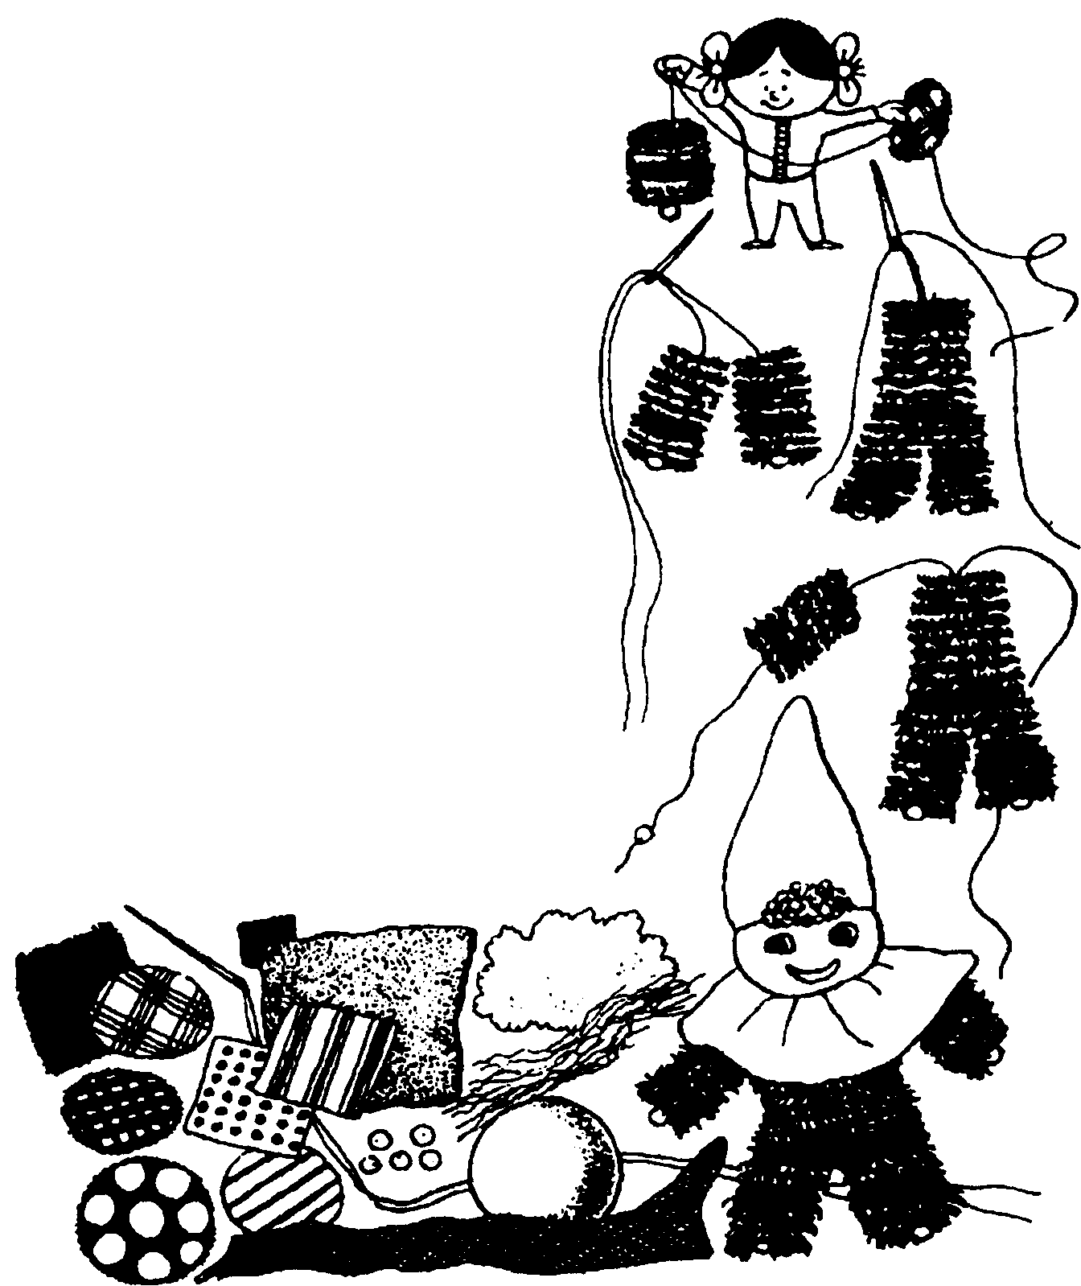

Напомните воспитанникам, что сегодня день добрых дел. Предложите в знак благодарности изготовить поделки-подарки для поваров, а также сюрпризы для друзей. По предлагаемым выкройкам изготовьте подарки и порадуйте окружающих.
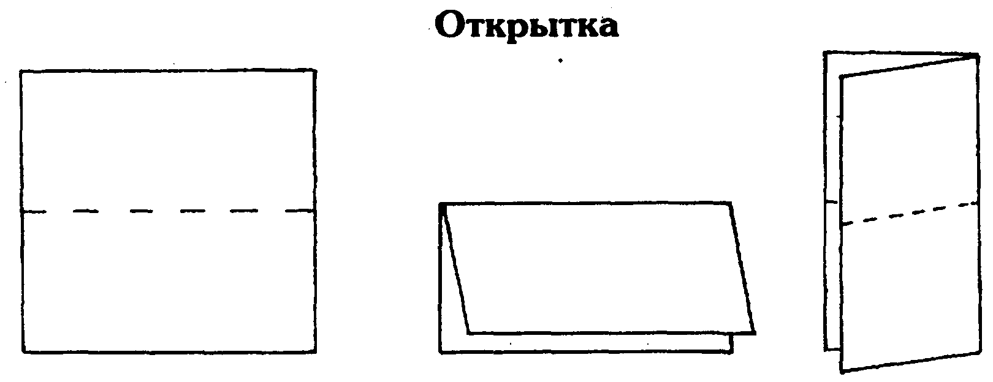

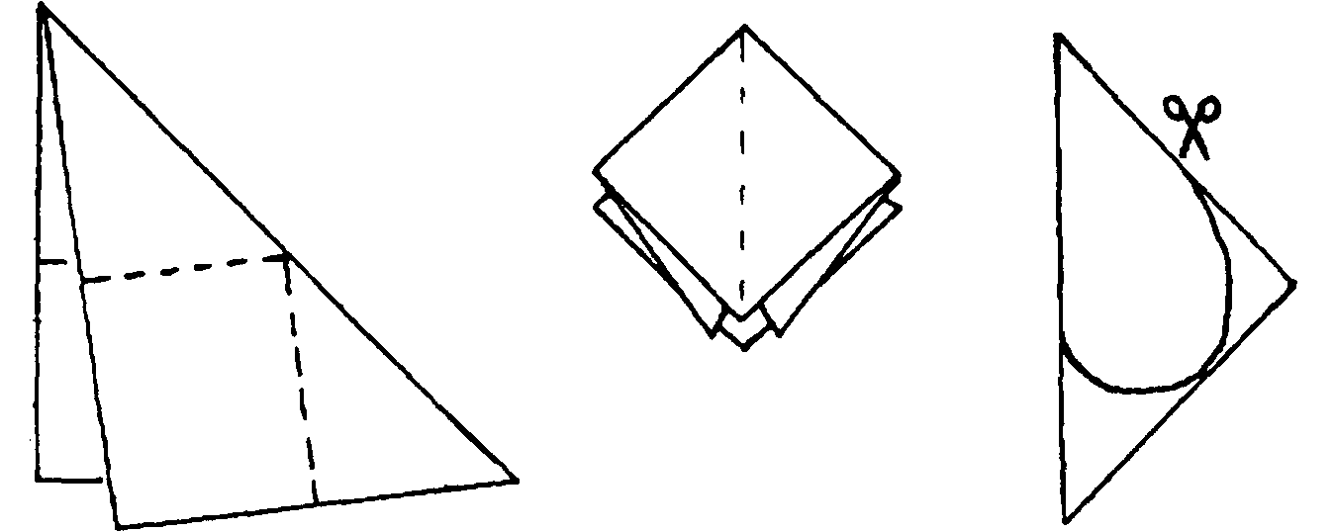



Поделка «Сердечко»




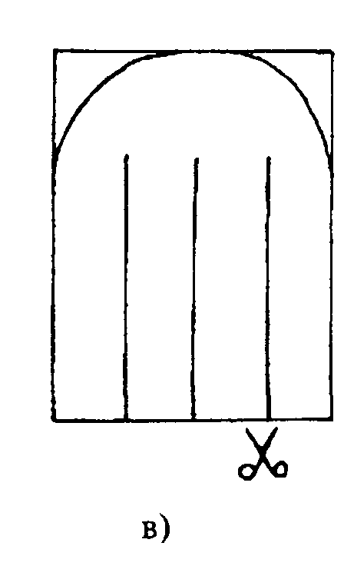



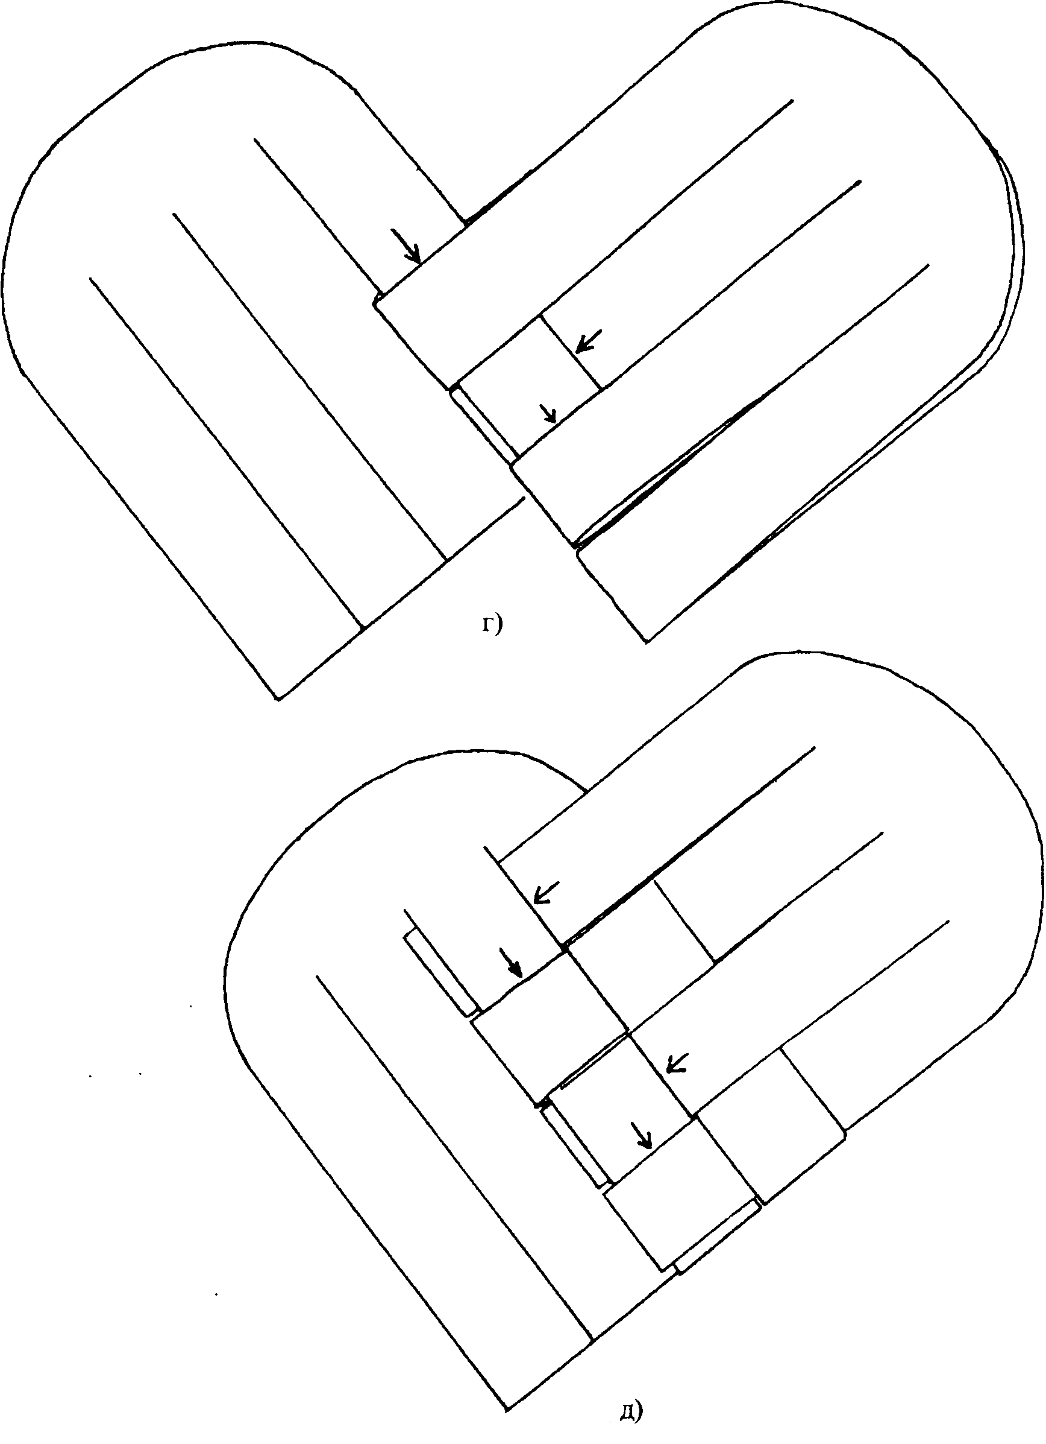

11.15 спорт
Предложите воспитанникам сегодня проверить, играя в спортивные игры, свои силы. Мы предлагаем несколько игр, из которых вы можете выбрать наиболее приемлемые вам.
1. Волейбол;
2. Пионербол;
3. Прыжки через скакалку.
Волейбол
Классическая летняя игра.
Количество участников 12 и более
Игровая площадка Волейбольная площадка
Инвентарь Волейбольный мяч, волейбольная сетка
Цель игры в волейбол - выиграть встречу (гейм) из 15 очков. Команды выбирают поле и становятся лицом к сетке. Перед началом игры определяется, кто будет подавать мяч первым. Для этого мяч подбрасывается над сеткой и вводится в игру. В игре допускаются только удары по мячу руками. Мяч нельзя удерживать в руках, поднимать вверх на ладонях (без удара). Каждой команде разрешается разыгрывать мяч не более, чем в три касания. Если команда, разыгрывая мяч, касается его более трех раз, или кто-либо из игроков отбивает мяч дважды подряд, или мяч касается земли, или кто-либо из игроков касается сетки любой частью тела, то эта команда теряет право подачи. Подача выполняется следующим образом: подающий игрок становится за линией поля справа и пытается ударом перебросить мяч через сетку. При успешной подаче игра продолжается либо до потери подачи, либо до тех пор, пока не будет заработано очко. Заработать очко может только команда, выполнявшая подачу.
варианты. Волейбол вслепую. Сетка завешана одеялами. Правила игры такие же, но теперь игроки не знают, откуда летит мяч.
Пионербол
Облегченный вариант волейбола - для младших воспитанников.
Количество участников 12 и более
Игровая площадка Волейбольная площадка
Инвентарь Волейбольный мяч, волейбольная сетка В пионербол играют по правилам волейбола со следующими исключениями:
1. Мяч следует ловить и перебрасывать, а не отбивать.
2. Игрок, поймавший мяч, может сделать с ним 3 шага, прежде чем бросить его или передать другому игроку.
Прыжки через скакалку группой
Все любят прыгать через скакалку - вот возможность сделать это всей группой.
Количество участников 3 и более
Игровая площадка Ровная открытая площадка, лучше всего - покрытая асфальтом
Инвентарь Скакалка или длинная веревка
Выберите двух участников, которые будут раскручивать скакалку. Остальные игроки встают в шеренгу и по очереди запрыгивают под вращающуюся скакалку, дважды прыгают через нее и выбегают, становясь в конец шеренги; в это время уже следующий участник игры дважды прыгает через скакалку, выбегает из-под нее и т.д.
вариант.
Можно попытаться прыгать через скакалку всей группой одновременно. Единственное ограничение - длина скакалки. Время от времени меняйте игроков, раскручивающих скакалку.
12.40 свободное время
В это время вы можете предложить одному из ваших воспитанников подготовить стихотворение на вечернее собрание (не обязательно учить наизусть, можно хорошо прочитать). Л. Васенина
ЧЕТЫРЕ ЛИЦА
Ты в зеркале видишь свое отраженье, Себя узнаешь - так знакомы черты. В холодном стекле - только слабые тени. Лицо, столь привычное, - вовсе не ты.
Четыре лица у тебя... Ты не знаешь? С одним ты по улице шумной идешь, Другое лицо на себя надеваешь Для тех, с кем под крышею общей живешь.
Когда ты один, то на смену второму Является третье по счету лицо. Четвертое даже тебе незнакомо -С ним ты предстоишь перед Богом Отцом.
Четыре лица - и одно только имя. Четыре лица - и один сердца стук... Хочу, чтоб в евангельских строчках ты ныне Лицо Иисуса увидел, мой друг.
Печалился, плакал Иисус, улыбался, Но фальши ни капельки не было в Нем. Чужими Он масками не прикрывался -Он искренен был пред людьми и Отцом.
Лицо Сына Божьего видели люди. Не знаем, красив ли Он был или нет, Но это лицо узнавали повсюду, Оно отражало Божественный свет.
Лицо это было святым и прекрасным, Когда Иисус говорил иль молчал. Улыбка открытая, взгляд Его ясный Несли, как свидетельство, неба печать.
И пусть в твоем сердце появится жажда:
Всегда видеть Божьего Сына лицо. Чтоб ты в своей жизни минутою каждой Таким был, как Он, пред людьми и Отцом.
Чтоб ты на Иисуса Христа был похожим, Когда ты по улице шумной идешь, Когда на молитве стоишь в доме Божьем, Когда в доме рядом с родными живешь.
Лицо твое пусть будет близким, знакомым Для всех, с кем сведет тебя жизни кольцо, Чтоб встретив тебя на дороге иль дома, Увидели люди Иисуса лицо...
13.30 обед
14.15 Тихий час
15.30 досуг
На досуге вы можете поиграть в предлагаемые игры.
«Кто перепрыгнет»
Привяжите 4 конца канатов к ножкам 4-х стульев (поближе к земле) и расставьте стулья так, чтобы у вас получились две параллельные линии из натянутых канатов. Канат должен равномерно, по всей длине, касаться земли. Расстояние между канатами для начала сделайте небольшим, примерно 1 метр. Игра заключается в том, что участники должны перепрыгнуть этот промежуток между канатами.
Если ваша группа велика, разделите ее на 2-3 команды и по одному игроку от каждой команды будут одновременно перепрыгивать через канаты. В этом случае вам потребуются достаточно длинные канаты (или пусть прыгают по очереди). Когда все участники одолели начальное расстояние между канатами в 1 метр, усложните задачу; передвиньте два стула с канатом немного дальше, чтобы увеличить расстояние. И так далее.
С каждым разом все больше и больше игроков будут выходить из игры, не в состоянии перепрыгивать все увеличивающееся расстояние. В конце концов сделайте это расстояние таким широким, чтобы даже ваши чемпионы не смогли преодолеть его.
«Направления»
Назовите 4 угла вашей комнаты как «север», «юг», «запад» и «восток». Указывая на каждый их этих углов, попросите группу повторить эти стороны света (направления), чтобы они смогли хорошо ориентироваться в них.
Лидер, стоящий в центре, называет любое направление, например: «Север!», «Юг!», «Восток!» или «Запад!», и группа должна бежать в нужный угол. Тот, кто прибежал последним или оказался в неправильном углу, выходит из игры. Продолжайте называть направления быстро и вразброс.
Когда участники научатся быстро и правильно реагировать, усложните задачу: включите в названия сторон света «Северо-запад», «Юго-восток» и так далее, чтобы число играющих за счет ошибающихся постепенно сокращалось. Последний игрок, не выбывший из игры, побеждает. Он может стать лидером для следующего раунда, если вы хотите продолжать игру.
17.00 душ
18.00 Ужин
В беседе постарайтесь понять, какое состояние, настроение у ребят к концу дня. Может быть, они чем-то обеспокоены или кем-то недовольны, возникли какие-то проблемы в плане физическом, моральном, бытовом. В разговоре будьте благоразумны, чувствуйте ситуацию и человека.
18.45 свободное время
20.00 вечернее собрание
Предложите кому-то из сотрудников лагеря коротко рассказать о том, как он относится к Богу, почему лично поверил в Него и как эта вера повлияла на его жизнь. Все свидетельства, пение, стихи, сценки должны быть направлены на то, чтобы прославлять Бога за Его милость к нам и время спасения, за этот почти прожитый день, когда мы имели возможность проверить себя и учиться доказывать свою веру на делах.
Для группы, ответственной за вечернее собрание, предлагаем провести следующую сценку- пантомиму.
Стоит человек и смотрит вверх. Подходит другой, посмотрев на него, тоже направляет свой взор в небо. Подходит третий и тоже смотрит вверх, четвертый и т.д. Подходит последний и спрашивает у предпоследнего: «Что ты там увидел?» На что тот отвечает:
«Не знаю, все смотрят и я смотрю». Вывод: Не будьте бездумными людьми. Пусть ваша вера не будет за компанию. Поверьте в Иисуса Христа как Своего личного Спасителя. Пусть какая-либо группа по желанию споет песню «Тропинка в небо» (№2).
21.15 вечерний ЧАЙ В ГРУППАХ
22.00 вечерний туалет
22.15 общение в группе
23.00 Сон

4 день. тема дня. БЕЗ МОЛИТВЫ ТЕБЕ НЕ ОБОЙТИСЬ.
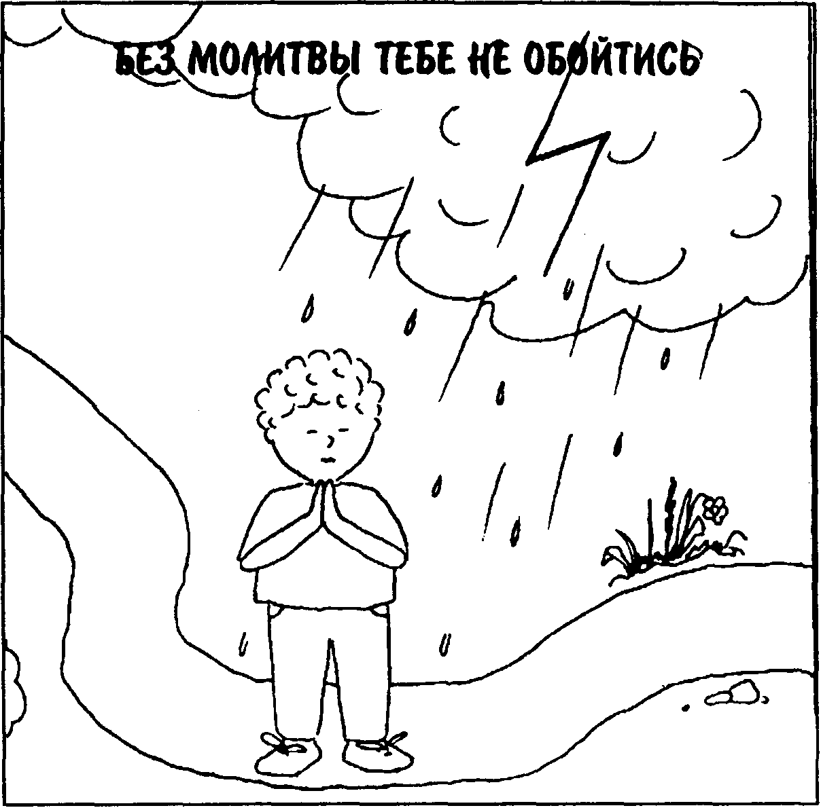

06.45 подъем РАБОТНИКОВ ЛАГЕРЯ
07.00 личная МОЛИТВА НАСТАВНИКА
Кроме служения наставника в лагере, у вас есть еще одно очень важное - молитвенное, которое настолько же важно, как и проповедь, учение, добрые дела. Молитва -движущая сила в жизни христианина, наша главная обязанность. Если мы это осознали, то должны больше времени посвящать молитве. Даже если обстоятельства таковы, что ни на что более не хватает времени, мы все равно можем молиться. Так мы будем нести величайшие из служений, помня, что воины Господни лучше всего воюют на коленях.
«Также и Дух подкрепляет (нас) в немощах наших; ибо мы не знаем, о чем молиться, как должно, но Сам Дух ходатайствует за нас...» Рим.8.26.
Когда молимся мы, изменяется что-то,
Только нужно терпением нам запастись,
Сверхурочной молитвы бывает работа,
Но хоть тяжко молиться, молись, брат, молись!
Энон.
07.30 собрание сотрудников
Труд без молитвы - рабство Молитва без труда - попрошайничество
Тэйлор.
На этой станции путешествия наша задача - помочь детям учиться общению с Богом. Мероприятия дня:

Игра «Тайный друг»
1. На линейке воспитанники выберут каждый себе листик (по жребию) с именем тайного друга, которому в течение дня тайно, через кого-либо преподносит всевозможные сюрпризы (письма, поделки, цветы и т.д.) и, конечно же, молится о нем.
2. Во время душа - «час обливания» (Если позволяет возможность и погода).
3. Обсудите следующие моменты:
О Проверка книжек - билетов
О Дежурные в столовой
О Вечернее собрание
О Гости.

08.00 подъем воспитанников
08.20 утренняя стража (Пс.62.1-9)
Предложите воспитанникам уединиться и порассуждать над Словом Божиим. Сегодня к рассмотрению предлагается текст Пс.62.1-9. Проследите за работой ребят с Библией. Напомните, что в своих «билетах» они обязательно должны записать мысли и переживания от прочитанного в раздел «Слова Бога моему сердцу».
08.45 линейка
На линейке не забудьте прикрепить на стенд третью часть будущей карты и объявить тему дня «Без молитвы тебе не обойтись», а также все пожелания и замечания относительно настоящего дня.
09.00 завтрак
09.30 уборка помещений
10.15 библейский урок
Тема урока: молитва - надежный спутник в пути.
Цель урока: Показать детям, что без общения с Богом бессмысленно идти дальше, потому что не хватит сил.
Библейский источник: Ис.59.2; 1 Пет.3.12; Флп.4.6-7; Мк.11.24; 1Пет.4.7.
Золотой стих: Если пребудете во Мне и слова Мои в вас пребудут, то, чего ни пожелаете, просите, и будет вам. - Ин.15.7.
Практическая цель: Побуждать детей постоянно искать близости с Богом.
ВСТУПЛЕНИЕ
Покажите воспитанникам часть какого-нибудь провода.
? Для чего предназначен провод? (Для связи телефонной, телеграфной).
? Будет ли обратная связь, если подсоединить только один коней провода? (Нет).
? Что это будет означать? (Поломка, бесполезность). Так дело обстоит и в общении с Богом, т.е. молитве.
ОСНОВНАЯ ЧАСТЬ
Молитва - это диалог.
Слово «диалог» состоит из двух греческих: «диа» - два, «лог» - слово, голос, т.е. контакт, общение между двумя личностями. Молясь, мы общаемся с самим Богом.
Не чудесно ли разговаривать лично со своим Творцом? Всевышним? Всемогущим? Владыкой Вселенной?
Иногда для нас честь общаться с видным человеком. Однажды почетный гражданин города отказал в разговоре президенту своей страны. И так он поступал шесть раз подряд. Он не нарочно отказывался разговаривать с главой государства. Он просто не мог себе представить, что сам президент может звонить ему. Пожилой человек был уверен, что это чей-то розыгрыш. Но телефонистка и соседи в конце концов убедили его, что это происходит на самом деле. В результате он удостоился чести беседовать с президентом почти 15 минут.
Наша главная привилегия - мы можем говорить с Богом! Чудо! Не правда ли? Но мы еще несем ответственность за то, чтобы быть готовыми слышать, когда Бог будет говорить с нами. Ведь мы можем сразу не распознать голос Божий. Почему? (Нет обратной связи).
? Какая причина «поломки»? Предложите прочитать Ис.59.2.
? 1. Что мешает полноценному общению с Богом? (Грех).
Молитвенная просьба об улучшении наших обстоятельств эффективна лишь тогда, когда мы обращаемся к Господу с просьбой очистить нас от грехов.
Предложите прочитать 1 Пет.3.12.
? 2. Чьи молитвы слышит Бог? (Человек, который сокрушается (признается) в своих грехах, угоден Богу, потому что открывает Ему свое сердце, смиряется перед Всевышним, осознавая Его величие и свое ничтожество. Тогда связь налаживается. На протяжении всей жизни верующий человек должен больше бояться не услышать Бога, чем быть не услышанным Им. Господь желает, чтобы мы были совершенно искренни с Ним в общении. Мы можем испытывать борение с самим собой - такие молитвы не всегда произносятся гладко - но приносят наибольшие благословения).
Предложите прочитать Флп.4.6-7.
? 3. Какие действия молящегося искренни? (Не заботясь, открывать свои желания в молитве...).
Человек надеющийся, полагающийся на Господа, не заботится ни о чем. Это не означает, что он сел, сложа руки, в ожидании получить заказанное. Рассказав Богу о своих проблемах, верующий не пытается сам найти пути выхода, не полагается на свой опыт и разум, а получает мир Божий, который превыше всякого ума, в сердце, которое «соблюдает», направит, укажет путь решения задачи «во Христе Иисусе», т.е. согласно Его воли.
? 4. В какое время нужно молиться? (Флп.4.6). (Всегда).
? Почему же так необходима нам молитва? (Ответы детей).
Для существования на земле нам необходимы вода, воздух, тепло, крыша над головой, друзья. Мы нуждаемся постоянно в ежедневном питании и притом как минимум трехразовом. Не так ли? Но, кроме тела, человеку нужно питать еще свою душу. Источник для жизни внутреннего мира - общение с Богом. Молясь, мы обращаемся к Нему, читая Библию, слышим Его голос, получаем ответы. Такая обратная связь питает и растит, обогащает наш духовный мир. Предложите прочитать Мк.11.24.
? 5. Что мы можем просить в молитве? (Все).
Бывают моменты, когда кажется, что никто не в силах помочь выйти из проблемы. И тогда нужно обращаться к Нему, ведь Он, Его слово -первый помощник. Бога можно просить обо всем: трудном и легком, сложном и простом, важном и срочном. Мы можем это делать с утра до самой ночи.
? 6. Какой должна быть наша молитва? (Мк.11.24). (Молитва должна быть с верой). Сомнения порождают разочарования. А верующий имеет мир Божий в сердце. Он терпеливо, без сомнений, ожидает ответа, который может быть разным: «да», «нет», «подожди».
? Как же нужно молиться?
Однажды одному иностранцу нужно было позвонить. Он зашел в телефонную будку и обнаружил, что там все не так, как у него дома. Уже темнело и ему трудно было рассмотреть номер в записной книжке. Он заметил фонарь на потолке, но не знал, как его включить: Когда он еще раз попытался рассмотреть номер в сумерках, один прохожий обратил внимание на его положение и сказал: «Если вам необходимо включить свет, нужно просто закрыть дверь». Как только он плотно закрыл дверь, кабина тут же заполнилась светом.
Когда мы уединяемся для молитвы, то должны оставить все наши житейские дела и открыть сердце для Творца. Тогда Он осветит мир наших разочарований и испытаний. Мы войдем в общение с Богом, ощутим Его присутствие, получим уверенность в Его заботе о нас. Будем помнить, что для «включения света» нам следует сначала «закрыть дверь» для уединения с Богом.
Молитва еще должна быть простой, незаученной и неформальной, не состоящей из множества скучных слов и повторений. Чего Господь ждет от нас - так это чистосердечной, искренней молитвы, как сына к отцу. Нужно серьезно относиться к молитве. Закрыть глаза, сложить руки и произносить красивые слова совершенно недостаточно. Истинная молитва требует не красноречия, а глубокой веры.
Предложите прочитать 1 Пет.4.7.
? 7. Что самое важное для христианина в последнее время? (Благоразумие и бодрствование в молитвах).
Бодрствовать - значит быть бодрым, активным в молитве. Без молитвы мы не смеем выходить в этот мир, полный опасностей. Часто мы пропускаем вечернюю молитву, ссылаясь на усталость. Когда поздно встаем, пропускаем возможность пребывания с Господом. В дневной спешке трудно сосредоточиться на молитве. И вот перед тобой появляются искушения, а ты не готов к встрече с ними, потому что в своем следовании за Господом ты отстал от Него. Не будем пренебрежительны к молитве. Выучите песню «Когда в молитве пред Тобой» (№4).
ЗОЛОТОЙ СТИХ
Предложите прочитать. Ин.15.7:
«Если пребудете во Мне и слова Мои в вас пребудут, то, чего ни пожелаете, просите и будет вам». Разучить стих можно следующим образом. Один игрок получает карточку с текстом золотого стиха и жестами он пытается передать содержание текста своей команде.
Другой вариант: в угадывании текста поочередно соревнуются две команды; при этом устанавливается ограничение во времени, допустим, 2-3 минуты.
Ниже приведены несколько сигналов, которые могут быть вам полезны. Количество слов. Показать на пальцах: одно слово - один палец. Количество слогов (в любом слове). Положить нужное количество пальцев одной руки на кисть другой руки. Короткие слова или длинные слова. Держите руки близко друг ко другу или далеко друг от друга.
«Звучит как». Задержите дыхание, а затем показывайте. Будем же бодрствовать в молитве, чтобы не прервалась связь в общении с Богом. Молитва - мешает грешить, грех - мешает молиться.
11.15. рукоделие
Напомните ребятам, которые посетили кружок «Рукоделие», что сегодня на протяжении дня ведется игра «Тайный друг». Предложите им изготовить коробочки-поделки, в которые можно сложить подарки. Изготовленные своими руками поделки всегда приятнее подарить. Предоставьте возможность воспитанникам изготовить,
подписать и подарить такую поделку своему «тайному другу». Если ваш «тайный друг» девочка - ей можно изготовить и подарить броши, ожерелья из подручного материала: шишек, кукурузных зерен, шиповника, семян, желудей и т.д.
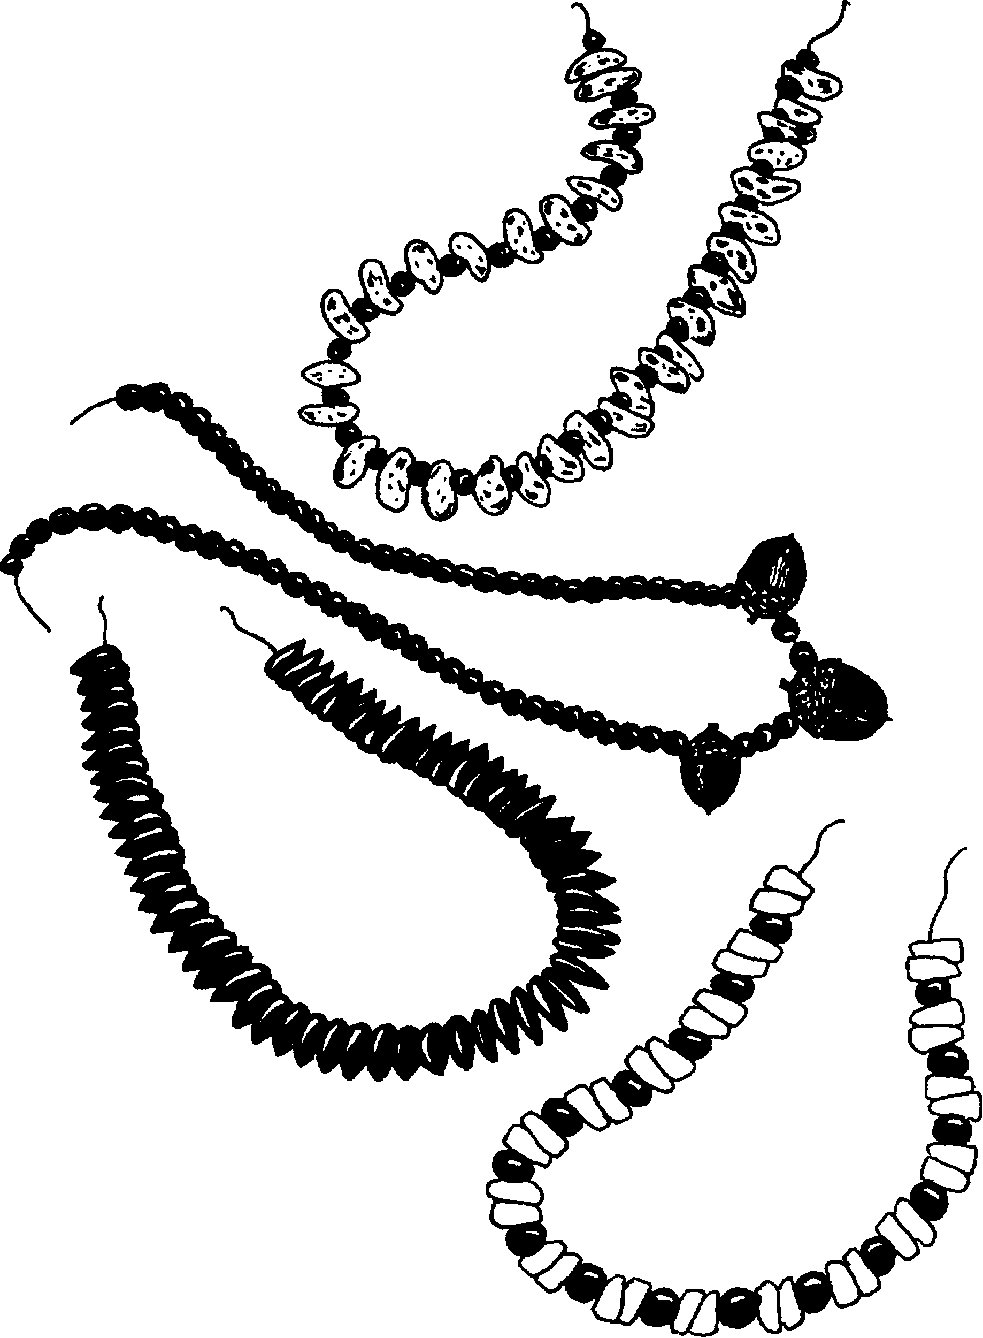

Выкройка коробочки
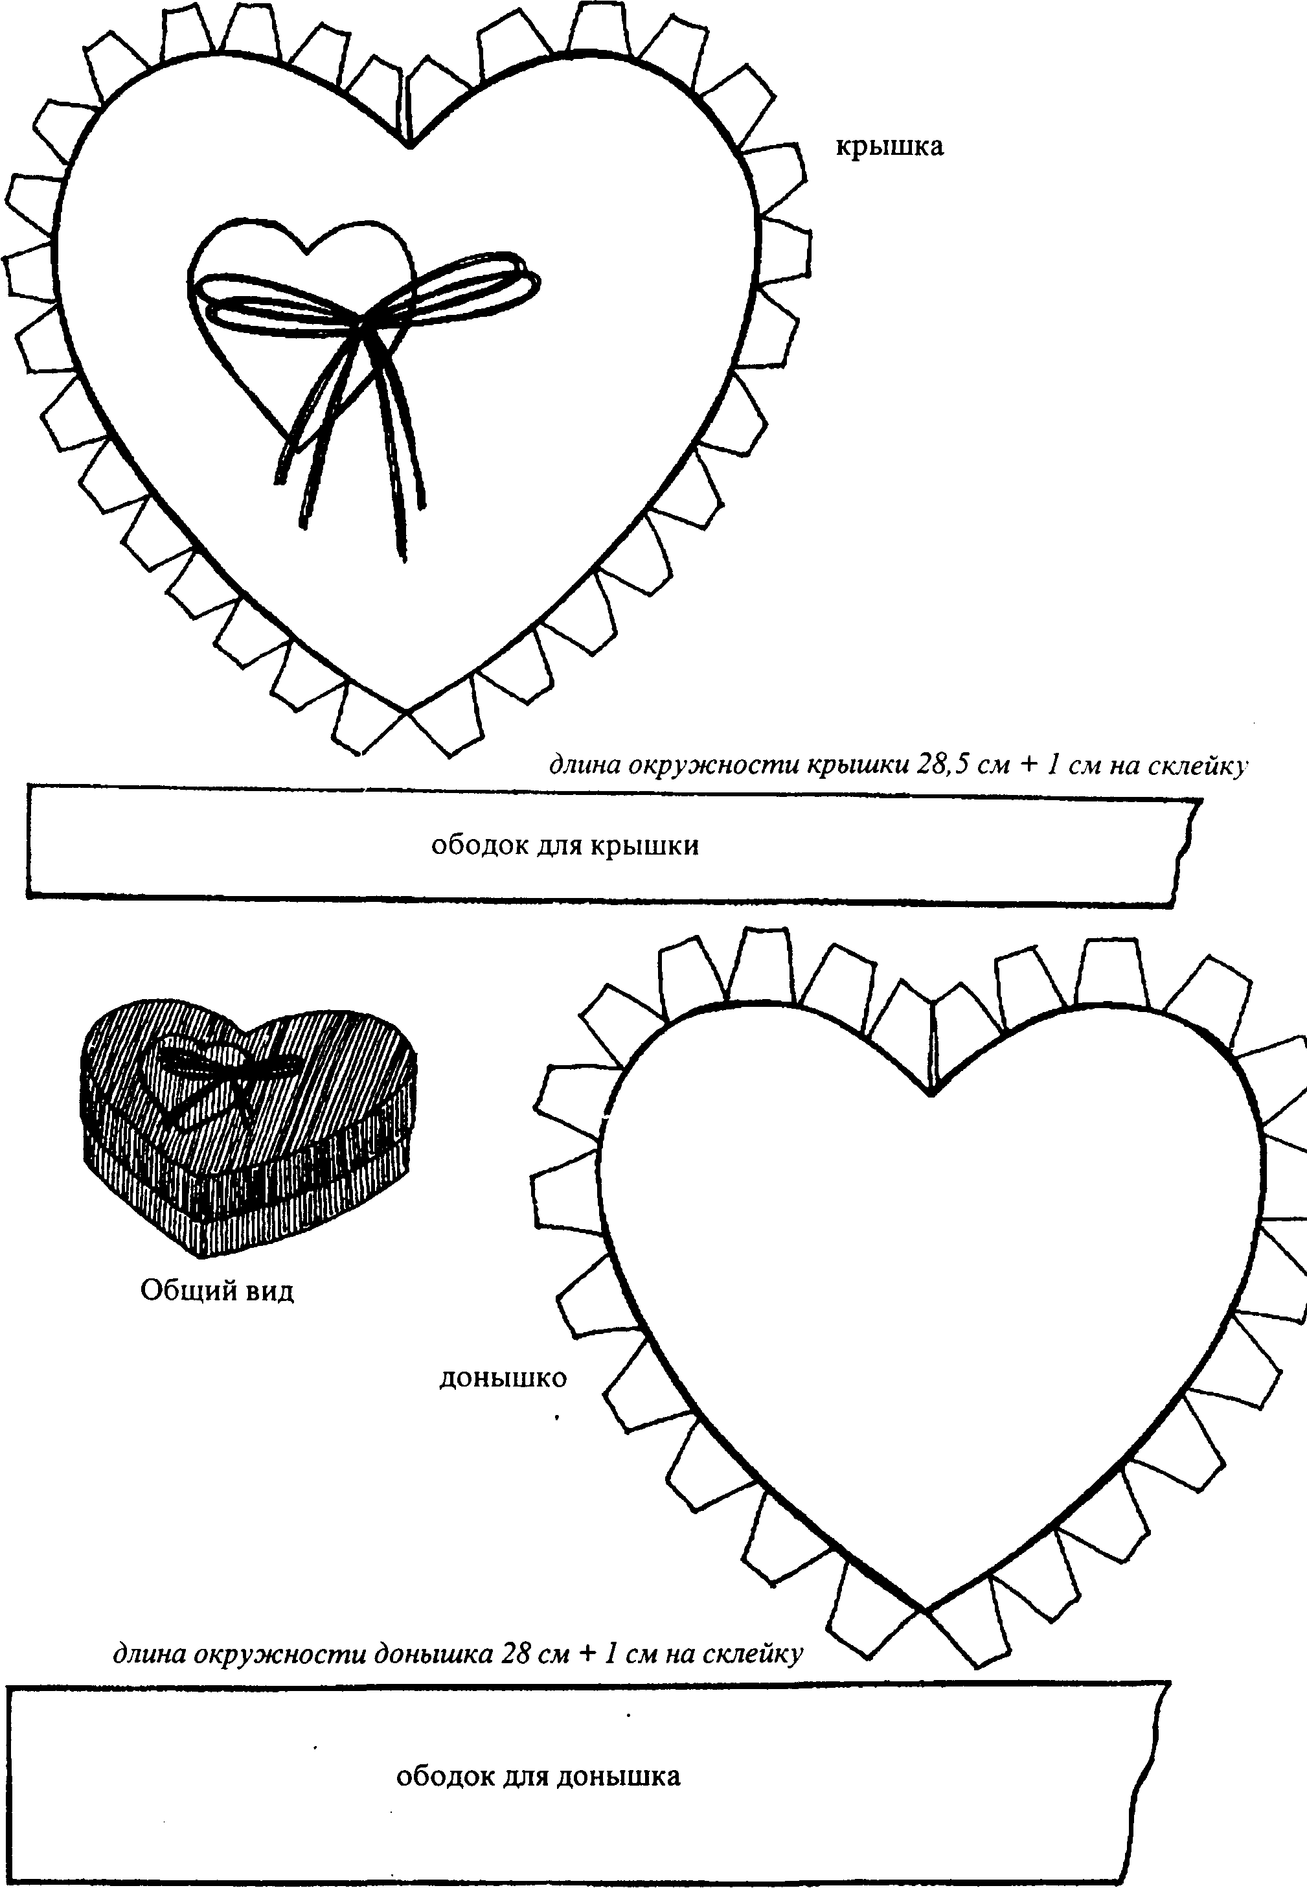

11.15 спорт
В данный день мы предлагаем вам провести христианскую эстафету -соревнование команд, в котором на определенном месте участники сменяются своими товарищами. Напомните ребятам о том, что без молитвы нам никак не обойтись, поэтому каждой команде предложите совершить молитву. Образуйте из пришедших на спортивные игры детей четыре равные команды. Расположите их на поле так, как показано на рисунке. В центре игрового поля поместите флажок (хорошо укрепите его). Мы предлагаем следующие этапы эстафеты, вы можете выбрать те, которые наиболее приемлемы в вашем лагере.
1. Постройте команды в шеренгу друг за другом. Первым игрокам вручите эстафетные палочки. Игроки каждой команды одновременно начинают бежать в направлении флажка. Сделав круг, возвращаются к своим командам, передают палочку следующему игроку в команде и т.д. Этап продолжается до тех пор, пока последние игроки не возвратятся в команды. Ведущий (спортинструктор) должен следить за временем и за соблюдением правил игры.
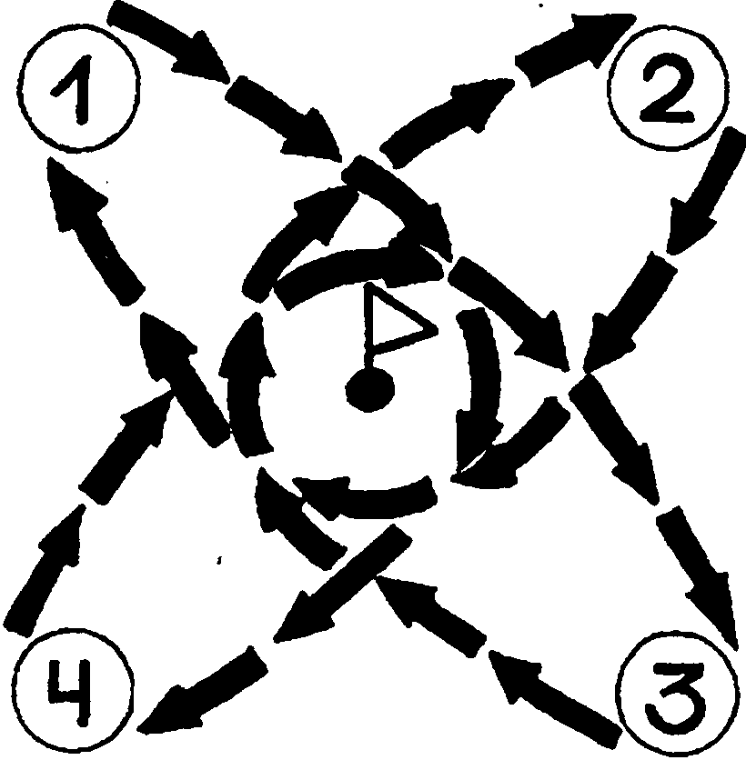

2. В каждой команде предложите выбрать четыре мальчика и одну девочку. Снабдите команды одеялами. Девочка должна сесть в одеяло, мальчики, взяв одеяло с четырех углов, должны сделать круг и возвратиться к командам.
3. Заранее для каждой команды подготовьте: два ведра - одно пустое, другое - наполненное водой (не полное), 3-
5 одноразовых стаканчиков. Каждой команде предложите встать, расположившись по их желанию (желательно игрокам в команде не рассредотачиваться). Возле одного игрока поставьте полное ведро с водой и вручите ему одноразовые стаканчики, возле последнего игрока в команде поставьте пустое ведро.
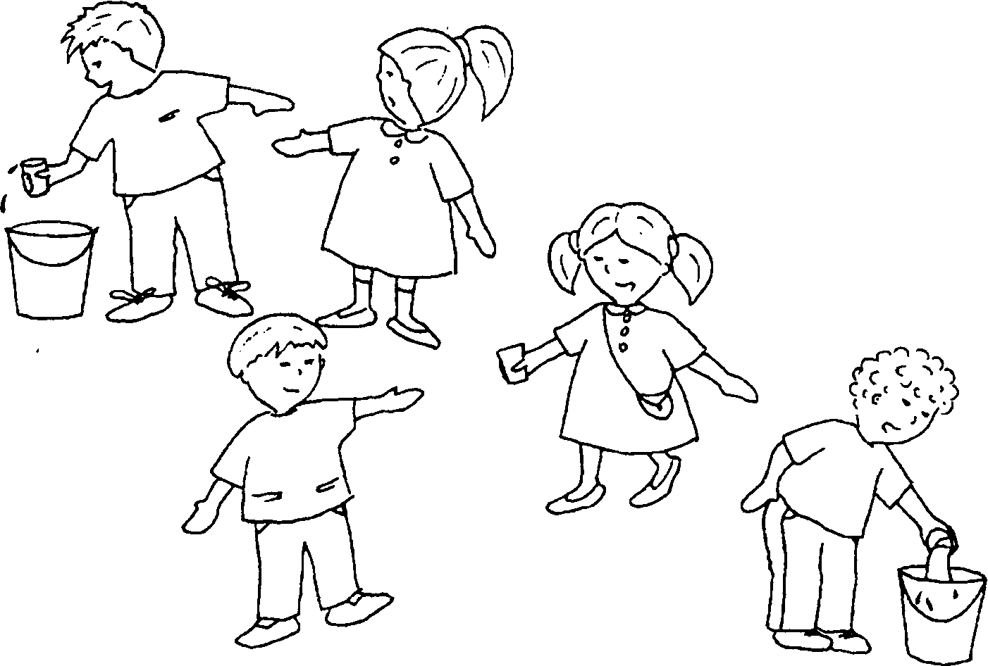

Предложите игрокам перелить воду из полного ведра в пустое, используя одноразовые стаканчики. При этом должны быть задействованы все игроки команды. Один черпает воду, передает стаканчик другому, второй - третьему и т.д., последний выливает воду в пустое ведро и тем же путем передает пустой стаканчик назад. Одновременно можно использовать все полученные стаканчики. Побеждает команда, которая раньше и качественнее (больше воды) всех наполнит пустое ведро. 4. Каждой команде вручите ложку и шарик от «пинг-понга». Условия такие же, как в этапе 1. Только вместо эстафетной палочки нужно пронести ложку с шариком, не уронив при этом шарик с ложки.
5. Предложите образовать в каждой команде пары. Свяжите ноги платком, повязкой (правую одного и левую другого члена пары). Таким образом пара должна пропрыгать круг вокруг флажка и возвратиться в команду. Проследите, чтобы в каждой команде было равное количество пар.
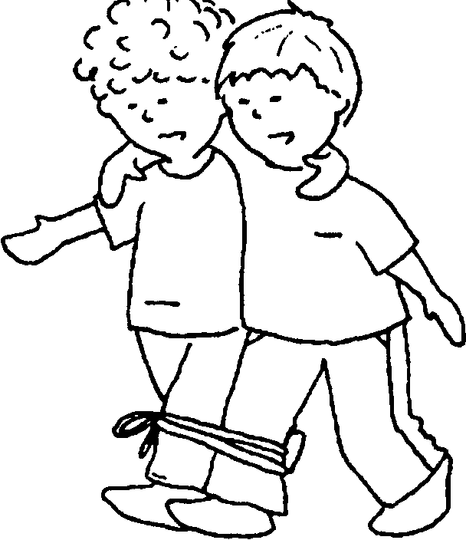

6. Предложите игрокам команд встать в затылок друг другу. Первому игроку в шеренге вручите мяч. Игроки должны передавать мяч следующим образом: игроки с четными номерами передают мяч над головой, с нечетными - между ногами.
7. Последним этапом в эстафете будет следующее состязание. Первые игроки, обежав круг, возвращаются к командам, берут за руки вторых игроков и вновь обегают круг. Возвратившись к командам, второй игрок берет за руку третьего и втроем обегают круг и т.д., пока вся команда, взявшись за руки, придет к финишу.
В конце эстафеты подведите итог. Предложите выигравшей команде помолиться
благодарственной молитвой.
12.40 свободное время
Это время воспитанники могут использовать для подготовки к вечернему собранию (заучиванию стихотворения, подготовки к сценке и т.д.).
13.30 обед
14.15. Тихий час
15.30 досуг. спорт. море. лес и т.д.
На досуге можно провести следующую игру.
Что может тянуть вниз в христианской жизни? Как мы можем позвать на помощь, если оказались в беде? Кого мы можем позвать? Мы зовем друзей для практической и молитвенной поддержки. Мы зовем Иисуса: Он обещал услышать нас, когда мы молимся. Он освобождает нас!
Выбирается ведущий, а все остальные объявляются лягушками. Если в группе больше 10-12 игроков, выберите двух ведущих. Тот, кого запятнали, должен «сложиться», как лягушка, и громко квакать, чтобы показать, что он «застрял в болоте». Незапятнанные лягушки могут освободить застрявших, перепрыгивая через них по-лягушачьи. Игра заканчивается, когда болото наполнено квакающими лягушками и нет никого, кто мог бы освободить их. Последняя свободно прыгающая лягушка может стать ведущей для следующего раза.
17.00 душ
В это время вы можете провести «час обливания». Для этого каждый наставник и воспитанник должен иметь пластиковую бутылку с водой. Обливайтесь, сколько захотите! Учтите, если будет плохая погода, лучше перенести «час обливания» на другой день.
18.00 Ужин
18.45 свободное время
В этот день на вечернем собрании на первом месте - молитва прославления, прошения. Молитесь молитвой «Отче наш»;
Можно предложить инсценировку жизненных ситуаций, когда сила молитвы творила чудеса; Создайте атмосферу благоговейной, чтобы ребята осознавали, что, молясь, они обращаются к Царю царей, в город Которого они стремятся.
Мы предлагаем на вечернее собрание следующую инсценировку - пантомиму. Заранее в группе выберите двух (или нескольких человек), которые в жестах должны показать события одного из дней. Эти два человека будут встречаться с одними и теми же преградами на пути, получать одинаковые известия, но должно быть только одно отличие - один начал день с молитвы, а другой - нет.
Например, просыпаются оба одновременно, один - молится, другой - нет. Оба выполняют утренний туалет, кушают, одеваются, выходят на улицу. Здесь вы можете включить в сценку различные преграды (пришел переполненный автобус, не поместились, один - разгневался, другой - нет; на работе не смог решить с начальником проблемы, один - кричит, другой - спокоен, и.т.д.).
Заканчивается день. Один встает на молитву, другой с перевязанной головой ложится спать. Предложите воспитанникам, которые смотрели сценку, сделать вывод относительно того, что увидели.
На вечернем собрании можно рассказать стихотворение – пожелание «С благодарностью молись».
Если жизни суета
Отдаляет от Христа,
Все равно пред Ним склонись
И всем сердцем помолись!
Если льстивой красотой
Тебя манит мир земной,
По стопам Христа стремись,
Всей душой Ему молись!
Коль душа твоя болит,
Одиночество томит,
Пред Спасителем смирись,
С твердой верою молись!
Хочешь верным быть слугой –
Все земное за собой
Ты оставь и ввысь стремись,
С благодарностью молись!
Коль смущает враг души,
От него к Христу спеши,
Его силой укрепись,
С благодарностью молись!
Что б ни встретилось тебе
И твоей земной судьбе,
Ты надеждой ободрись,
Вседержителю молись!
Его можно разделить на куплеты, которые заранее (утром) вы раздадите воспитанникам для заучивания наизусть.
Предложите какой-то группе спеть песню «Когда в молитве пред Тобой» (№4).
21.15. вечерний ЧАЙ В ГРУППАХ
22.00 вечерний туалет
22.15 общение в группе
23.00 Сон. тишина

5 день. тема дня: ВОЗЬМИ С СОБОЙ ЛЮБОВЬ.
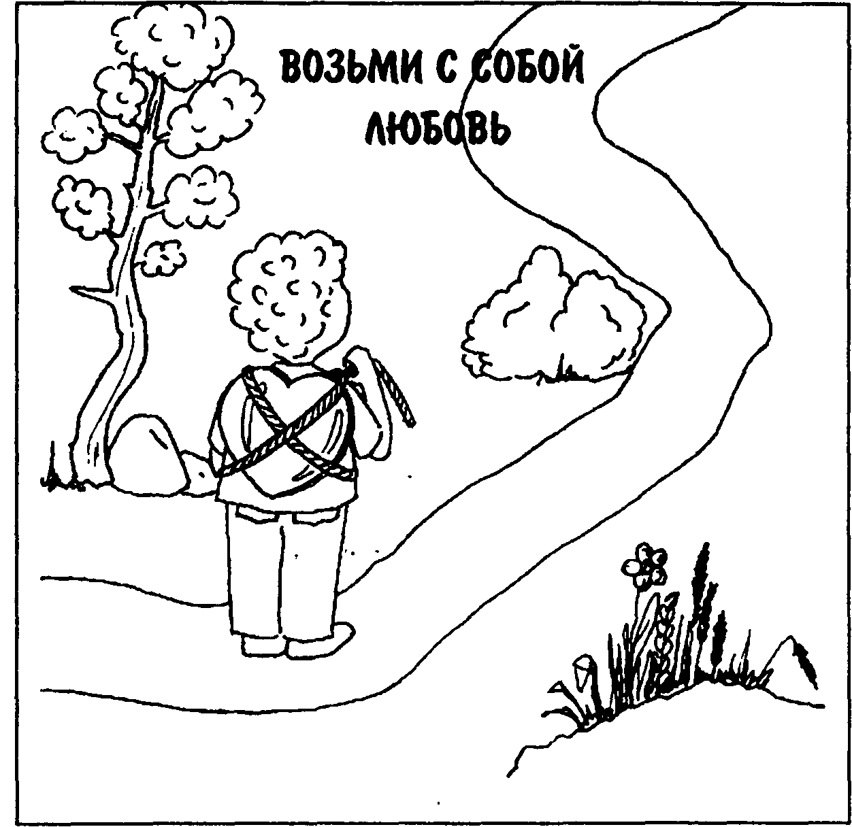

06.45 подъем РАБОТНИКОВ ЛАГЕРЯ
07.00 личная МОЛИТВА НАСТАВНИКА
«Возлюблю Тебя, Господи, крепость моя! Господь твердыня моя и прибежище мое; Избавитель мой, Бог мой, - скала моя; на Него я уповаю; щит мой, рог спасения моего и убежище мое» - Пс. 17.2-3.
Бог милосердия и любви поможет сегодня не только говорить о любви, что гораздо легче, чем исполнять заповеди Господа, но и искренне любить всех воспитанников и сотрудников, и даже тех, кто не нравится, или тех, кто настроен против. Молите Бога о помощи, когда трудно проявлять любовь и уважение. Просите сделать сердце святым сосудом, наполненным Его любовью.
В этом мире мы живем только один раз, в таком лагере мы трудимся только один раз, в такой день возможность любить будет только один раз. Не пренебрегайте такой возможностью, заповеди Господа надо выполнять сегодня, сейчас, потому что мы никогда больше не пройдем по этому пути.
В этот день, когда все говорят о любви,
Когда в верности вечной, до гроба, клянутся,
Не забудь о любви, что страдала в крови,
И к тем ранам святым не забудь прикоснуться.
Хесс.
07.30 собрание сотрудников
Служение Христу под законом есть обязанность;Служение из любви есть радость.
Помолитесь вместе о том, чтобы Бог помог вам поступать так, чтобы воспитанники увидели, что вы действительно взяли с собой в путь любовь, направляясь к цели.
Мероприятия дня:
С утра до обеда всем отдыхающим предлагается носить одежду «шиворот-навыворот». Чем больше фантазии, тем лучше. (Но не допускайте извращений). Перед обедом у входа в столовую каждой группе необходимо представить модели самого необычного стиля, т.е. провести парад мод. Во время досуга можно провести охоту на наставников. Обсудите организацию всех мероприятий до тонкостей.
08.00 подъем воспитанников
08.20 утренняя стража (1Ин.3.18-24)
Предложите воспитанникам в уединенном месте провести следующие 25 минут. Напомните им, что все свои мысли после прочтения библейского текста они должны записать в книжки-билеты.
08.45 линейка
Не опаздывайте со своей группой на линейку. Сегодня к стенду, где в будущем должна быть карта, директор или его помощник прикрепит очередную ее часть - «Возьми с собой в путь любовь». Внимательно прослушайте все объявления по лагерю.
09.00 завтрак
09.30 уборка ПОМЕЩЕНИЙ
10.15 библейский урок
Тема урока: любовь к богу - причина твоего следования.
Цель урока: Показать детям, что только любовь к Богу будет двигать человека к цели.
Библейский источник: Мф.22.34-40; 1 Кор. 13.1-3,4-8; Кол.3.14.
Золотой стих: «Кто имеет заповеди Мои и соблюдает их, тот любит Меня» -Ин.14.21.
Практическая цель: Учить детей, что истинная любовь ко Христу должна проявляться в нашем отношении к другим людям.
ВСТУПЛЕНИЕ
? Держали ли вы когда-нибудь в руках Конституцию - закон Украины?
? Знакомы ли вы с содержанием ее статей?
? Зачем людям нужен закон? (Для поддержания порядка в государстве, в экономике, в культуре и т.д.).
? Какие чувства, мысли, ассоциации, вызывает у вас слово «закон»? (Покорность, страх перед ним, непоколебимость, нерушимость закона или же - все это фикция, ведь его все нарушают).
? Кто издает закон? (Президент, парламент).
ОСНОВНАЯ ЧАСТЬ
С древних времен человеческое общество всегда нуждалось в законе. В разные времена и периоды жизни закон имел свои форму и содержание. Самый первый закон Моисеев был написан Богом для евреев на каменных скрижалях. Камень - символ твердыни, силы, скалы.
Это 10 заповедей. Их издал Сам Бог. Под громогласный звук трубы, грома и языков пламени Он повелел народу исполнять, соблюдать их. Заповеди охватывали все сферы жизнедеятельности человека: отношение к Богу, к ближним, к работе, к имению и т.д.
Предложите прочитать Мф.22.34-40.
? 1. Какие же из всех заповедей были основными? (Возлюби Бога и ближнего).
Рассмотрим 1 заповедь.
«Возлюбить Господа всем сердцем» - что это значит? Ты должен возрадоваться о Господе Боге Твоем всеми чувствами своими, когда смеешься и когда плачешь, когда доволен и когда обижен, когда возвышен и когда унижен. В каком бы состоянии душа твоя не была, всегда ищи в Нем покой и удовлетворение, мир и уверенность.
Чувствуй, что Бог - твой первый друг во всем, люби Его, отдавай все сердце для Него. «Возлюби... всею душою»..., т.е. всей жизнью. Во всякое время, где бы ты ни был, что бы ты ни делал, думай о Боге. Взвешивай каждый свой поступок или слово, понравится ли такое Ему. Бойся Его обидеть, огорчить своими грехами. Когда вся твоя жизнь, твои дела (учеба, хобби, спорт, общение с людьми, уборка квартиры) принадлежат Господу, когда Его имя на устах твоих постоянно, то ты Его любишь.
«Возлюби... всем разумением». Когда твой ум занят рассуждениями о Слове Божием, о Его любви к людям, о чудесах великих, о царстве, которое приготовил для своих последователей, когда ты все дела Божий любишь, восхищаешься ими, приемлешь и желаешь так же поступать, то значит, что твой разум возлюбил Господа. Прекрасно любить Бога всем своим существом - душой, сердцем, умом. Когда же появляется чувство любви ко Всевышнему, тогда наполняется таким же и к ближним, к окружающим тебя людям. Вторая великая заповедь, которая тесно и неразрывно связана с первой.
«Возлюби ближнего...» «Возлюби» - т.е. окружи его искренней и сердечной любовью, старайся предупредить и отстранить от него всякое зло. «Твоего ближнего» - не только твоего друга, родственника или знакомого, которые любят тебя и относятся к тебе с любовью или отвечают на твое расположение, но каждого человека, каждую душу, сотворенную Богом, не исключая тех, которых ты никогда не видел и не знаешь ни в лицо, ни по имени; не исключая и того, кого ты знаешь как человека плохого или неблагодарного, обижающего и гонящего тебя.
Возлюби его «как самого себя», желай ему всякого благополучия, как и себе, окружив его заботой и лаской.
Есть рассказ об одной женщине, которая жила в небольшом городе. Всякий раз, когда к седому подходили случайные путники, уставшие и бедные, и просили: «Не найдется ли у вас чашечки воды и немного хлеба?», хозяйка приглашала их в дом, усаживала и шла готовить еду. Дети ее делали маленький букет и, если наступали сумерки, добавляли к нему горящую свечу. Обомлевшие посетители только спрашивали: «Это мне?».
«Да, - говорила женщина, - а кофе сейчас будет готов!» Какова наша христианская любовь видно из того, помогаем ли мы тем, кто не сможет нам помочь ничем.
Предложите прочитать Мф.22.40.
? 2. Что основано на этих двух заповедях? (Весь закон и пророки).
? Почему «на сих двух заповедях утверждается весь закон?
Любя Бога, мы любим ближнего. А если в нас есть такая любовь, то остальные заповеди не тяжело выполнить. Ведь, любя, человек не станет убивать, воровать, лжесвидетельствовать, творить себе кумир и т.д. Вот почему на любви основано все.
? 3. Что же такое любовь? (Кол.3.14. «Любовь - совокупность совершенства». «Совокупность» - собрание, слияние совершенства, т.е. без единого недостатка, идеально).
? Что же присуще истинной, совершенной любви? Предложите прочитать 1 Кор.13.4-8.
? На ваш взгляд, кто обладает такой любовью? (Бог).
? Способен ли человек на совершенную любовь?
Так как мы идем Его путем, следуем Его заповедям, подражаем Ему, то, черпая у Бога сил, нужно проявить истинную любовь к людям, на которую способны. В противном случае - Всемогущий Царь не издает законы, что непосильны для будущих граждан своего Царства Небесного. Предложите детям заполнить «солнышко» любви всеми качествами (на основании lKop.l3.4-8).
Человек, истинно любящий, своими лучами любви согревает окружающих, приносит благословение для них и радость. Служить любовью - исполнять заповеди. Так же и Господу должно служить из-за любви, а не из-за страха.
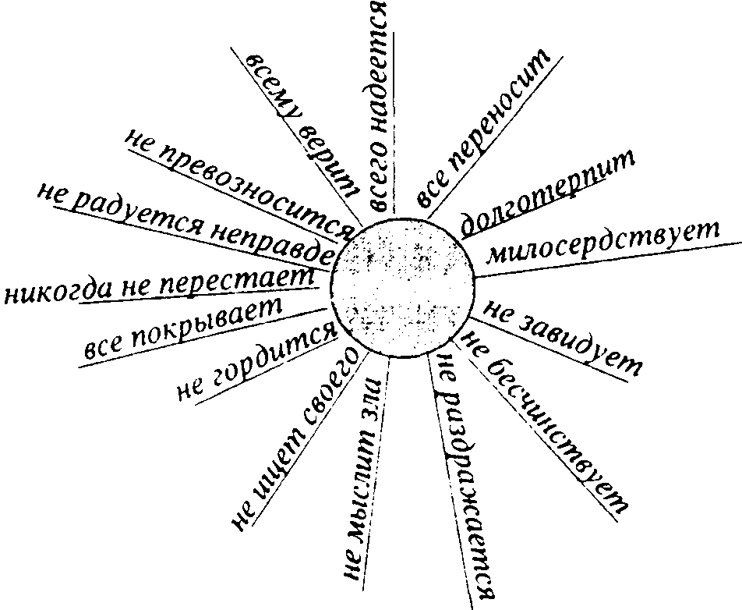

В одной семье муж и жена не любили друг друга по-настоящему. Муж был очень требовательным, настолько, что сочинил список правил, которыми должна была руководствоваться супруга. Он настаивал, чтобы она ежедневно читала и исполняла их в точности. Среди прочих «ты должна», «ты не должна» там было указание, когда ей следует утром вставать, когда подавать ему завтрак.
Через несколько лет после смерти мужа эта женщина полюбила другого человека, искренне любившего ее. Они вступили в брак. Новый муж делал все ради счастья жены. Как-то раз во время уборки она нашла список правил, которые дал ей прежний муж. Вновь прочитав его, она обнаружила, что фактически все это делает и теперь, хотя новый муж ничего подобного от нее не требовал. Она так была предана ему, что все свои обязанности выполняла без принуждения, по любви. В служении ему она обретала большую радость. Точно так же должно быть и в наших взаимоотношениях со Христом. Он любит нас, мы любим Его и хотим служить Ему. Вот закон любви. Человек, не испытавший и не имеющий любви, пуст. Об этом говорит Библия. Предложите прочитать lKop.l3.1-3.
? 5. Превыше чего любовь? (Веры, жертвы, дара и т.д.).
Человек может быть одарен талантами, верою, может быть обеспечен богатством, которое жертвует, может изнурять свое тело постами, но любви не иметь. В таком состоянии невозможно достичь цели - города Царя царей. Без любви все усилия тщетны, бессмысленны, напрасны.
Но любви можно достичь, работая над собою, исполняя заповеди Божий. Один человек часто вешал у себя в доме на самом видном месте стих из Библии или чье-то высказывание. Однажды его друг, зайдя к нему в гости, прочел на стене только два слова: «Да, Господи!». О чем это говорит? О полной готовности принимать все от Господа.
«Да, Господи, я исполню все твои заповеди; да, я доволен такой судьбой; да, я буду служить другим любовью...». Разучите с воспитанниками песню «Любите ближних» (№3).
ЗОЛОТОЙ СТИХ
«Кто имеет заповеди Мои и соблюдает их, тот любит Меня» - Ин. 14.21.
Всякая проблема, с которой мы сталкиваемся, может решиться, если сначала скажем нашему сознанию: «Да, Господи!».
Золотой стих можно повторить следующим образом. Предложите вашим воспитанникам сесть в кружок. Любым известным вам способом, методом жеребьевки, определите, кто начнет игру. Первый называет первое слово из золотого стиха, далее сидящий справа от него - второе слово и т.д., пока не будет сказана ссылка. Затем стих начинает тот, на ком остановилась игра. Игру следует проводить в быстром темпе. Кто ошибается или не может вспомнить слово - выходит из игры.
11.15 рукоделие
Задание 1
Покажите ребятам кусок алюминиевой проволоки, согните ее. Скажите, что как самая жесткая проволока гнется, так каждое сердце способно «согнуться», преодолев чувство гнева, каждое сердце способно любить. Заранее подготовьте материалы:
алюминиевую, железную, медную и латунную проволоки, кусачки. Из этой проволоки предложите изготовить фигурки людей, животных в движении. Попробуйте использовать возможности материала и пробудите у детей фантазию.
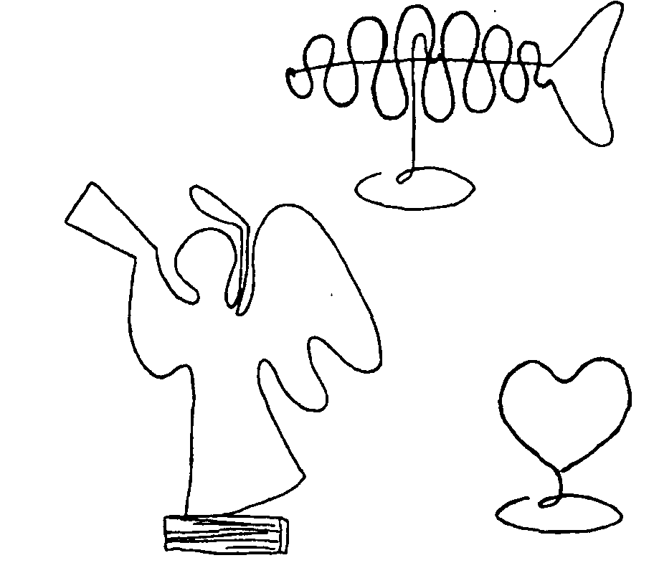

Задание 2
Объясните воспитанникам, пришедшим в кружок «Рукоделие», что все они большая дружная семья. А семья строится на взаимоотношениях, основанных на любви. Предложите ребятам всем вместе создать оригинальную композицию, используя все, что найдется под руками: гайки, гребешки, пуговицы, стеклышки, цепи, кусочки дерева, кнопки и т.д. Соединять эти предметы надо не бездумно, а имея в виду определенную художественную цель.


11.15 спорт
Для детей, пришедших на спортивные игры, предложите сегодня игры, где проявление любви и взаимовыручки наиболее необходимо. Каждый участник выбирает себе партнера одного с ним роста. Партнеры садятся спина к спине и соединяют руки в замок. Когда игроки приняли это положение, ведущий предлагает им попытаться встать. Когда они научатся вставать вдвоем, пусть попытаются проделать это втроем, вчетвером и т.д. вариант.
Подошва к подошве. Смысл задания тот же, но игроки садятся лицом друг к другу, взявшись за руки и упираясь друг в друга подошвами. Теперь попробуйте встать. Спортинструктор может предложить игру, например, футбол. Судить игру должен спортинструктор, при этом он может неправильно судить игру. Понаблюдайте, как будут реагировать на это игроки. Один тайм проведите с неправильным судейством, затем коротко побеседуйте с ребятами. Второй тайм проведите по всем правилам, призывая игроков к взаимной любви.
12.40. свободное время.
Чтобы не тратить драгоценное время зря, проведите с воспитанниками подготовку к вечернему собранию. Вы можете прорепетировать по ролям предлагаемый стих «Блудный сын», можете поставить сценку.

притча О БЛУДНОМ СЫНЕ
Из книги о деяниях Творца
Узнали мы про доброго отца,
Что нажил состояние трудом
И мирно жил в имении своем.
Два взрослых сына было у него,
И обожали сыновья его,
Отеческий они хранили дом
И помогали старику во всем.
Но как-то возгордился младший сын,
Сказал отцу: «Хочу я жить один,
Желаю отделиться от тебя
И на чужбине испытать себя,
Отец, мне часть имения отдай,
И я уйду отсюда в дальний край».
«Ну что же, - отвечал отец ему, -
Пожертвую я сыну своему
Богатства своего вторую часть -
Пускай он им попользуется всласть».
Сын младший все добро свое собрал
И, от отца принявши капитал,
Отправился в чужую сторону,
Далекую богатую страну.
Там в праздности, веселии он жил,
И в краткий срок богатство расточил,
Тогда стал бедствовать и голодать,
Но было ему нечего продать.
И вот, чтоб только жизнь свою спасти,
Пошел он к богачу свиней пасти.
Но он и здесь, как прежде, голодал,
Хозяин есть досыта не давал,
И сын готов был у свиней еду
Брать для себя, но, на его беду,
Хозяин это строго запрещал
И в страхе бедного слугу держал.
И вот тогда сын вспомнил отчий дом,
И жизнь свою счастливую с отцом,
И что не приходилось жить в нужде
Отцовым слугам в мыслях о еде.
«А я-то вынужден здесь голодать,
Заботиться о пище, холодать!
Пойду к отцу, главу свою склоню,
Простит, быть может, глупость он мою,
Скажу ему: «Я грешен, виноват.
Возьми хоть в слуги, но не шли назад».
И буду верно я ему служить
Родным отныне домом дорожить».
И он пошел к родимому крыльцу,
И поклонился доброму отцу,
И тот, увидев сына своего,
Не отвернулся гордо от него,
Он в тот же миг дитя свое узнал,
И в радостных объятьях восклицал:
«Нашелся сын, что долго пропадал!
Как счастлив я, что этот день настал!».
И, пав на шею сына своего,
Он с нежностью поцеловал его,
Промолвил сын: «Отец, прости меня!
Уж много лет минуло с того дня,
Перед тобой я сильно виноват,
Но ты прими меня, отец, назад!»
Тогда отец сказал своим рабам:
«Я сыну лучшую одежду дам,
Обуйте, слуги, сына моего,
Наденьте перстень на руку его,
И заколите тучного тельца,
Чтоб видел сын заботливость отца.
Сегодня мы устроим пир горой,
И будем веселиться всей семьей,
Был сын мой мертв, но ныне вдруг ожил,
И я грехи ему тотчас простил,
Нашелся младший сын мой дорогой,
Вернулся невредимым он домой».
А старший сын в то время с поля брел,
И уж почти что к дому подошел,
Как праздничное пенье услыхал
И, изумясь, как вкопанный он встал,
К слуге он обратился своему:
«Кто этот пир устроил? Почему?».
В ответ: «Издалека твой брат пришел,
Отец ему теленка заколол,
Остался жив-здоров в скитаньях брат,
И твой отец необычайно рад».
И старший сын, в обиде на отца,
Просил слугу позвать его с крыльца,
И горькие слова ему сказал:
«Всегда, отец, тебе я помогал,
Все приказанья исполнял без слов,
Но ты мне не устраивал пиров.
Зато, едва распутник твой пришел,
Ты для него теленка заколол.
Он в жизни очень много нагрешил,
И почестей таких не заслужил».
И услыхал он от отца в ответ:
«Ты был со мной, а он, бедняга, нет.
Пришлось ему немало испытать,
И к дому возвратился он опять.
Он жив остался в стороне чужой,
Так радуйся, мой сын теперь со мной».
Вот так же, братья, каждому из нас,
Христос окажет милость в трудный час,
Ты только низко перед Ним склонись,
И честно в прегрешеньях повинись.
Доверься полностью Спасителю Христу –
Подарит Он любовь и доброту.

Проявите всю вашу фантазию, как можно ярче раскрыть тему дня «Возьми с собой в путь любовь».
13.30 обед
Не забывайте об объявленном параде мод. Вы можете продумать одежду для каждого воспитанника группы, но не подавляйте мнение ребят. Костюмы могут быть следующими:
- Одежда из целлофановых пакетов: «Непроницаемость! Неповторимость!».
- Одежда из кусков изорванного тряпья: «Не желай другому того, чего себе не пожелал бы».
Запомните!
Одежда парада мод должна одеваться сверху повседневной одежды воспитанников лагеря и нести в себе какой-то смысл.
14.15 Тихий час
15.30 досуг. спорт. море. лес и т.д.
Во время досуга можно провести «охоту на наставников». Координатор сбирает всех детей, отдыхающих в лагере, в одном месте, например, в столовой. Наставники в это время должны где-то спрятаться, но не за территорией лагеря и не в помещениях. По команде дети разбегаются в поисках своего лидера. На это отводится 30 минут. Найдя прячущегося, ребята должны как можно любезней, ласковей пригласить пойти за ними и привести к условному месту, где отметят их находчивость. По истечении 30 минут «находки» не засчитываются - игра закончена. Предлагаем провести также следующие игры:
1. Распутайся
Можно играть всей группой (неважно, насколько она велика) или разделить группу на 2 команды для соревнования между ними. В обоих случаях игроки становятся в круг (или в два круга) плечом к плечу лицом внутрь круга. Все закрывают глаза, протягивают обе руки вперед и наугад хватают другие две руки. Затем они открывают глаза и стараются распутаться, не разжимая рук.
При соревновании двух команд побеждает та, которая распутается быстрее.
2. Лапта - викторина
Необходимое снаряжение:
Стулья для баз: 3 - для команд из 4-5 игроков, 4 - для 6 - 7 игроков и так далее. Поставьте стулья в большой круг. Вам также понадобятся два списка вопросов для викторины: один со смешными и незначительными вопросами, другой - с вопросами, основанными на выбранной вами библейской теме. Желательно о любви. Запаситесь достаточным количеством вопросов, чтобы на каждого игрока приходилось по 2 вопроса.
На тему каждого вопроса составьте два утверждения; одно истинное, а другое - ложное, например:
1. Иисус родился в Назарете. Л.
2. Иисус родился в Вифлееме. И.
Сделайте «биту» из картона с красной «И» с одной стороны и зеленой «Л» с другой.
Правила игры
Разделите группу на две команды и объясните, что они будут играть в бейсбол, но немного по-другому. Вы исполняете обязанности питчера и будете подавать вопросы вместо мячей. Команды поочередно отбивают их. Начните с легких вопросов, чтобы все участники усвоили идею этой игры. Питчер читает утверждения из списка, а отвечающий («отбивающий») должен быстро поднять вверх и показать нужную сторону «битвы»: буквы «И» или «Л».
Первый игрок из команды А отвечает на первый вопрос. Если ответ верный, он садится на первый стул, если нет, возвращается к команде и ждет своей очереди.
Теперь вопрос для игрока из команды Б. Если он дает правильный ответ, то идет к первому стулу, а сидящий там игрок команды А передвигается на второй стул и так далее. Команды получают очко за каждого игрока, завершившего круг стульев.
Поддержите подвижный темп, подбирая вопросы согласно способностям каждого участника.
Закончив первый раунд, объявите, что в финале вы будете задавать вопросы, основанные на библейской теме.
17.00 душ
18.00 Ужин
18.45 свободное время
20.00 вечернее собрание
Организовывая сценки, песни, веселые игры, в славословиях прославляйте Господа за Его великую любовь. Можно предложить:
- Кому-то засвидетельствовать о том, как Бог в его жизни проявлял любовь и заботу к нему;
- Сценку (пантомиму) о служении, проявление любви к ближнему. Мы предлагаем вам подготовить и показать такую сценку.
Переполненный автобус. Люди сидят и стоят. У окна сидит юноша и пристально смотрит в окно, не желая замечать стоящую рядом старушку. Окружающие люди пытаются объяснить ему, что нужно уступить место:
1. Молодой человек, как вам не стыдно. Мы в ваши годы никогда не садились на места, которые предназначены старикам.
2. Поднимите этого, выгоните его из автобуса, пускай идет пешком.
3. Да что вы его трогаете, пусть себе сидит, если совести нет.
4. Невоспитанный, как же так можно.
5. Молодой человек, хотите ли вы, чтобы в вашей старости к вам так же относились?
Если нет, уступите, пожалуйста, место. По вашему желанию вы можете продолжить беседу пассажиров автобуса. Но
последняя из предлагаемых нами реплик должна прозвучать в конце. Предложите кому-то из слушателей сделать вывод относительно того, что увидели.
- Стих «Блудный сын» (по ролям)
Заранее можете подготовить и показать пантомиму о милосердном самарянине.
Предложите дежурной группе спеть песню «Любите ближних» (№3).
21.15 вечерний ЧАЙ В ГРУППАХ
22.00 вечерний туалет
22.15 общение в группе
23.00 Сон. тишина

6 ДЕНЬ. тема дня: ТЕБЕ НЕОБХОДИМО ДОВЕРИЕ
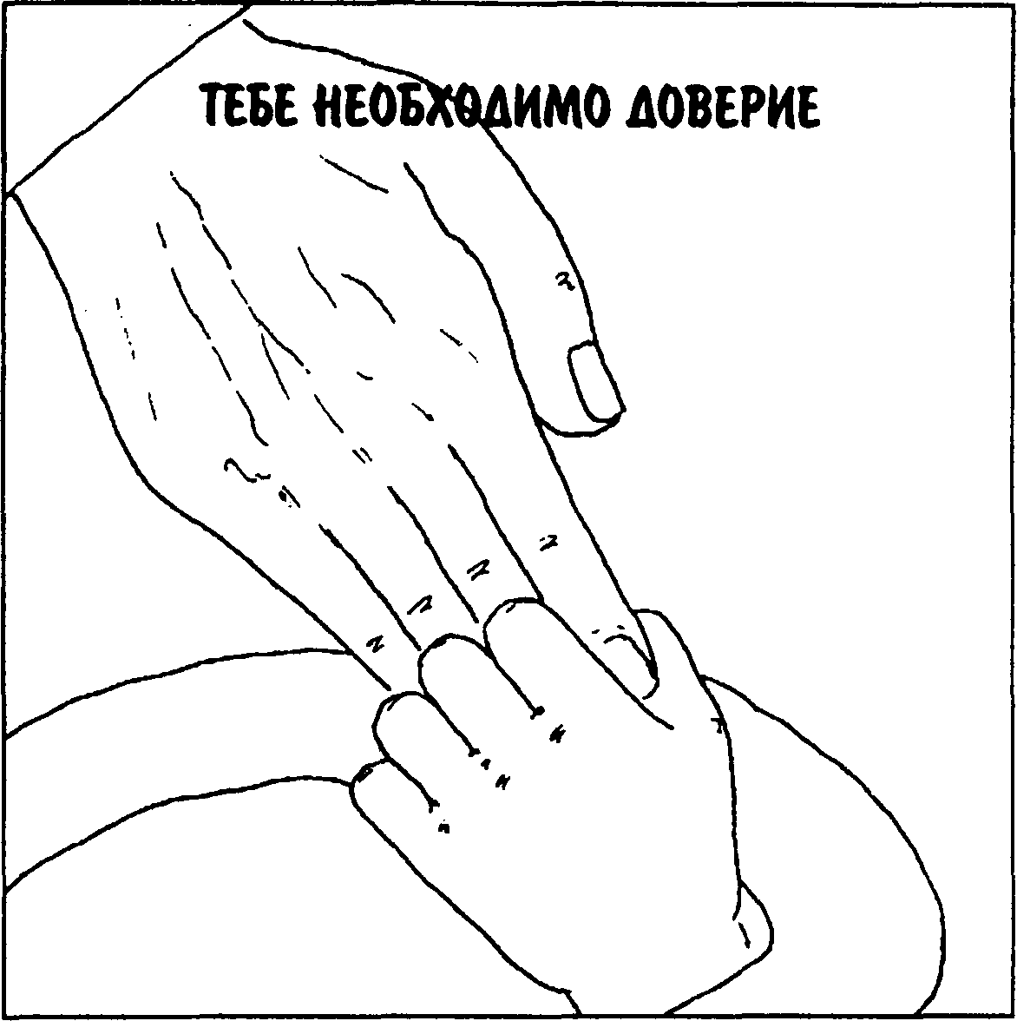

06.45 подъем РАБОТНИКОВ ЛАГЕРЯ
07.00 личная МОЛИТВА НАСТАВНИКА
Часто спустившись в катакомбы, люди тянут за собой нить, чтобы не заблудиться в темных лабиринтах горных пещер. А когда им надо выйти на поверхность, они просто следуют за этой нитью и легко находят дорогу к свету. Так и в жизни есть нить, ведущая по темным житейским коридорам и выводящая к свету. Эта нить - доверие к Богу, Который ведет нас по жизни. Доверьтесь Богу, Который знает все. Придет время, и нам тоже станет ясно, почему мы испытывали те или иные трудности, почему нам пришлось преодолеть какие-то проблемы. Наша задача сегодня -донести эту истину воспитанникам. Вера мост живой возводит между небом и землей, Верой житель мира ходит по пути волны морской.
07.30 собрание сотрудников
Без елея не будет гореть светильник, и без веры никто не приобретет доброй мысли.
Сирин.
Помолитесь Господу, прося у Него умножить вашу веру. Надо довериться Слову Божьему и тогда даже ничтожно малая вера возрастет и умножится. Запланируйте надень следующие мероприятия.
1) Обед-доверия.
2) Вечер - иностранца.
Лозунг вечера - «В этой стране мы свидетельствуем о вере в Бога».
08.00 подъем воспитанников
08.20 утренняя стража (Пс.36.3-7)
Поторопите детей на утреннюю стражу, чтобы они не теряли время, отведенное для общения с Богом. Проследите, насколько доверчивы Богу ваши воспитанники.
08.45 линейка
Вовремя придите на линейку. Сегодня директор лагеря объявит следующую тему дня:
«Тебе необходимо доверие». Без веры и доверия угодить Богу невозможно. Поэтому это один из важнейших шагов на пути в город Царя царей. Директор или его помощник должен прикрепить на стенде очередную часть карты «Путь в город Царя царей». Уже вырисовывается тот путь, идя по которому можно попасть в Небесный Иерусалим.
09.00 завтрак
09.30 уборка ПОМЕЩЕНИЙ
10.15 библейский урок
Тема урока: путь к царству - путь веры.
Цель урока: Показать детям, что достичь Царства Небесного можно лишь доверяя Богу, Писанию и Иисусу Христу.
Библейский источник: Мф. 14.22-34,2Кор.5.7, Евр.11.1.
Золотой стих: «Верьте Господу, Богу вашему , и будьте тверды» - 2Пар.20.20.
Практическая цель: Учить детей, доверяя свою жизнь Богу, полагаться на верность Его слов и не паниковать, если рушатся все планы, ведь Его планы - лучше наших.
ВСТУПЛЕНИЕ
Однажды 10-летняя девочка варила яйца к завтраку. Положив их в кипящую воду, она гадала, сколько времени потребуется, чтобы они сварились до такой степени, как того хотела. «Как жаль, что я не могу заглянуть внутрь их и посмотреть, что там делается, - подумала молодая хозяйка, - для этого пришлось бы испортить яйца». Жаль, что нельзя заглянуть в завтра, чтобы узнать, что нас там ожидает. Мы очень часто в своей душе чувствуем беспокойство о завтрашнем дне: помогут ли друзья завтра, если меня постигнет неудача, как наладить отношения с братом, как я буду петь песню на вечернем собрании и т.д. Но если вмешаться в события дня следующего, то как и в истории с яйцами, можно испортить и день сегодняшний и день завтрашний. Беспокойство о проблемах иногда перерастает в заботы, гнетущие сердце, изгоняющие мир и покой, вселяющие страх. Некоторые носятся со своими болячками, как мать с капризным ребенком. Таким людям хочется, чтобы все сходили с ума вместе с ними и соглашались, что жизнь так несправедлива к ним. Собственные проблемы для них важнее, чем боль и страдания других людей. Это отъявленные эгоисты. Но это вовсе не значит, что мы должны идти по жизни, ни о чем не думая. Между пустой заботой и мудрой, тщательной подготовкой к будущему огромная разница. Что же делать? Как быть со стоящими перед нами проблемами и своими обязанностями? Такой вопрос люди задавали себе на протяжении всех веков. Сколько людей на земле, столько и проблем.
ОСНОВНАЯ ЧАСТЬ
Выход из создавшейся ситуации герои Библии находили по-разному. Предложите прочитать историю, которая записана МФ.14.22-34. и ответить на поставленные вопросы.
? 1. Почему Петр захотел пойти по воде к Иисусу? (Мф.14.28). (Чтобы убедиться, что это Господь).
Часто в жизни человек, попадая в сложную ситуацию, ища выход, ставит какие-то условия Господу. По его мнению, он поступает правильно. Он спешит достичь цели, выполнить то, что задумал, не убедившись, есть ли на то воля Божия. Может быть, Божьи планы по отношению к нам другие? Иногда Господь, видя неотступную нашу настойчивость, позволяет нам поступать так или иначе. После того, как мы уже совершили ошибку, нам становится понятно, что не узнали воли Бога, не доверились Его всесильной руке.
? 2. Почему Петр начал тонуть? (Мф.14.30). (Видя сильный ветер, испугался).
«Сильные ветры» - это жизненные неурядицы, неудачи, бедствия, от которых никто не застрахован. Это искушения и испытания. Между ними существует тонкая грань. Искушения - относится ко всему плохому, что есть в человеке, подозревая, что он не устоит и согрешит. Оно как бы говорит: «Ну сделай это и насладись. Не думай о том, что это скверно».
Испытание же касается всего хорошего, что есть в человеке, подразумевая, что он выдержит испытание. Оно говорит: «Поступи правильно и благородно; не останавливайся, даже если это причинит боль». Бог не обещал в своей благодати избавить нашу жизнь от проблем и испытаний. Каждый верующий сталкивается с препятствиями на своем жизненном пути, а следование за Христом не гарантирует легкий путь. Петр же испугался таких «сильных ветров». Почему? Ведь он с уверенностью перепрыгнул борта лодки, и первые его шаги были твердыми. Он целеустремленно направился к Иисусу. Но сильный ветер и яростные волны, которые ему препятствовали в продолжение пути, сбивали его с ног.
Дело в том, что ему надо было смотреть только на Иисуса, на свет, исходящий от Господа во мраке ночи. Жизненные бури бывают очень сильны, но нам не стоит впадать в отчаяние и страх, который есть первым признаком недостатка веры. Как бы нам ни было трудно, мы должны довериться Богу и идти вперед, не сомневаясь. В одном большом городе въездом в местный госпиталь были автоматические двери, поднимающиеся при приближении машины. Если выезжать на скат госпитального двора, датчики срабатывают и ворота опускаются, когда машина въехала. Если остановить автомобиль в нескольких метрах от ворот, то они не откроются. Только тогда, когда въедешь, не останавливаясь, происходит автоматическое открывание ворот госпиталя.
Первый шаг в невидимое доказывает нашу веру. Если мы повинуемся Господу и подходим к закрытым дверям, мы можем с уверенностью делать следующий шаг. Двери обязательно распахнутся и мы увидим Господа впереди себя.
? 3. Кто наш первый помощник во время нашего паления и маловерия? (Мф.14.31). (Иисус).
Иисус подает нам Свою сильную руку, если услышит наш крик о помощи, увидит сокрушенные и смиренные сердца. Волнение и беспокойство, переживания, возникающие в трудных ситуациях, можно устранить простой искренней молитвой. Спасая тонувших маловерных, Христос говорит: «Делайте то, что нужно, и доверьтесь Мне. Какие бы сомнения в успехе ни одолевали вас, просто исполняйте Мою волю, а все остальное предоставьте Мне. Я Сам позабочусь, чтобы в конечном счете оказались победителями».
Мы всегда стремимся узнать, увидеть, что нас ждет впереди за очередным жизненным поворотом, но это нереально.
? 4. Как нам следует холить пред Богом? (2Кор.5.7). (Верой, а не видением. «Видение» -все то, что возможно увидеть, ощутить, осязать).
? 5. Что же такое вера? (Евр.11.1). (Осуществление ожидаемого и уверенность в невидимом).
В современном мире существует множество явлений, что невозможно увидеть невооруженным взглядом, в существовании которых никто не сомневался. Например: радиоволны, биополе, магнитное поле. Включая радио, мы уверены в существовании волн, потому что слышим передачи. Мы знаем, что существует Бог, потому что знакомы с Его Словом - Библией, видим Его дела в нашей жизни. Осуществление ожидаемого - наша уверенность в невидимые Божьи обетования воплощается в реальность. Одним из важных обетовании есть слова Бога: «Не бойся, ибо Я - с тобою; не смущайся, ибо Я - Бог твой; Я укреплю тебя, и помогу тебе, и поддержу тебя десницею правды Моей». (Ис.41.10).
Нужно довериться Слову Бога и тогда даже ничтожно малая вера возрастет. Действующее Божие присутствие во всемогуществе Его силы развеет наши страхи и удержит нас в час испытаний.
Однажды ночью пассажирское судно, шедшее из Англии в Америку, попало в сильный шторм. Все пассажиры проснулись, в том числе и восьмилетняя дочь капитана. «Что там делается?» - воскликнул испуганный ребенок. После того, как мама объяснила ей, что налетел шторм, девочка спросила: «Папа с нами?». Узнав, что это так, девочка юркнула в свою кровать под одеяло и через пару минут спокойно заснула. Она имела покой в сердце, потому что отец был рядом.
«Нам не следует нервно бегать по палубе, если Капитан корабля нашего спасения стоит у руля».
Разучите с детьми песню «Вера» (№5).
золотой стих «Верьте Господу, Богу вашему, и будьте тверды...» - 2Пар.20.20. Отбросьте все сомнения и страхи! Господь раскрыл перед вами Свои объятия. Доверьтесь Ему!
Разучить и закрепить золотой стих можно играя в следующую игру. Воспитанники стоят в кругу, держат руки вперед лодочкой. В руках у наставника лежит небольшой предмет (пуговица, копейка и т.д.). Наставник идет по кругу и каждому как будто кладет предмет в руки. При этом он говорит золотой стих. Одному из воспитанников наставник незаметно кладет предмет, а потом выходит из круга и говорит первую половину стиха; «Верьте Господу, Богу вашему...». Тот, у кого в ладошках окажется предмет, выбегает, говоря вторую половину стиха: «...и будьте тверды». После слов наставника все игроки должны успеть быстро взяться за руки, чтобы не выпустить игрока с предметом в руке из круга.
11.15 рукоделие
Задание 1
Одним из символов христианской веры является знак рыбы. Почему? Потому что греческие буквы, обозначающие слово «рыба», являются первыми буквами пяти греческих слов, обозначающих «Иисус Христос, Божий Сын, Спаситель». Эти пять букв выглядят следующим образом.


- обозначает первую букву греческого слова Иисус.

- обозначает греческое слово Христос.

- обозначает греческое слово Бог.

- обозначает греческое слово Сын.

- обозначает греческое слово Спаситель.

Предложите воспитанникам в кружке «Рукоделия» изготовить несколько поделок в форме рыбы.
Выкройка рыбы с открытым ртом
1. Сложите лист цветной двусторонней бумаги пополам и переведите на него выкройку тела рыбы.


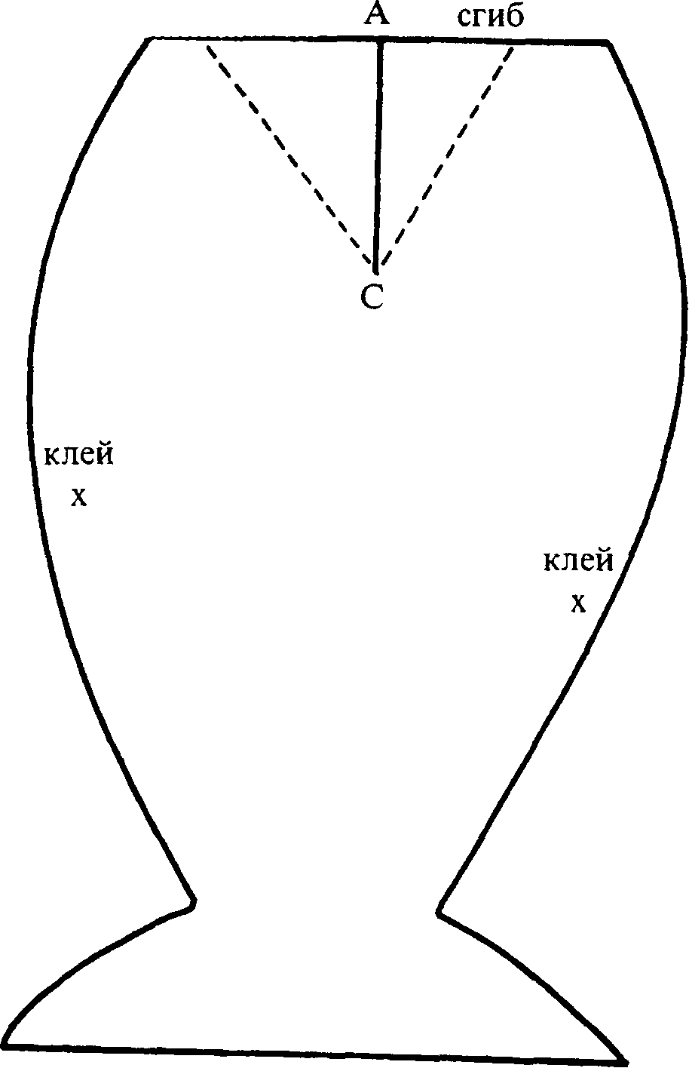
2. Не раскладывая рыбу разрежьте по линии АС.
3. Отогните два полученных треугольника.
4. Верните треугольники в первоначальное положение.
5. Поверните поделку ртом на себя и втолкните треугольники внутрь тела.
6. Склейте две хвостовые секции и места, помеченные «х» на поделке.
7. Нарисуйте глаза, чешую.
8. Согните боковые плавники по пунктиру и приклейте их и нижний плавник на места.



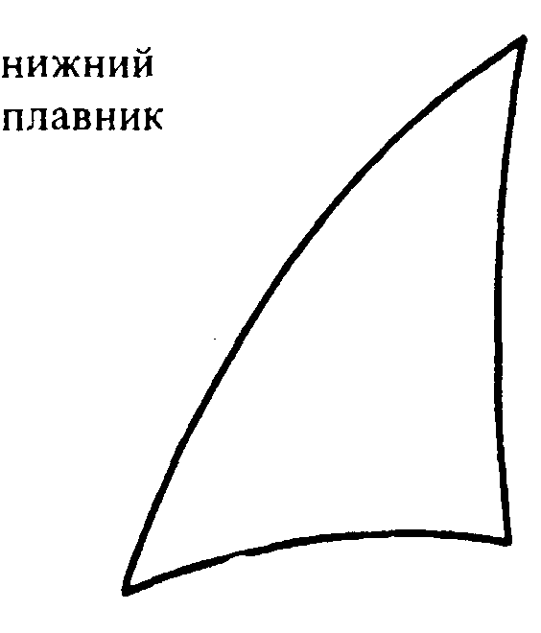


Отмеченное точечками вырезать ножом для картона.
Задание 2
Если мы поверяем Богу и вверяем Ему наши жизни, то Он как искусный мастер сможет «вылепить» из нас прекрасных христиан. Предложите воспитанникам заняться лепкой из теста. Для этого вам понадобится: мука, вода, уксус, нож, доска, белок от яйца.
Замесите гладкое, упругое, крутое тесто, хорошо перемесите, соединив муку, воду и уксус. Воспитанники из теста должны слепить фигурки, переходя от простых к более сложным. Глаза можно сделать из горошин перца или маленьких камешков. Если вы сможете договориться с кухней, чтобы обжечь фигурки в духовке, соберите работы воспитанников, смажьте их яичным белком и подсушите в духовке.








11.15 спорт
Сегодня предлагаются игры на доверие.
«Падаю!» вдвоем
Играющие разбиваются на пары по росту. Партнеры становятся один за другим, лицом в одну сторону. Партнер, стоящий впереди, будет падать, а стоящий сзади - ловить его. Первый партнер принимает положение готовности, второй - положение страховки. Партнер, находящийся в положении страховки, держит руки на лопатках партнера, находящегося в положении готовности. Партнер, находящийся в положении готовности, ставит ноги вместе и как можно сильнее распрямляет корпус. Партнеры могут начинать выполнять упражнение только тогда, когда оба займут правильную позицию. Партнер, находящийся в положении готовности, спрашивает «Готов?», а тот, кто находится в положении страховки, отвечает: «Готов!». Тогда первый говорит: «Падаю!», и страхующий отвечает: «Падай!». В этот момент игрок, находящийся в положении готовности, отклоняется назад (вытянувшись и напрягшись всем телом) и падает на руки страхующего. После нескольких попыток игрок, находящийся в положении готовности, может попросить страхующего партнера отвести руки на расстояние 5 или 10 сантиметров от его лопаток и выполнить падение из такого положения. Пусть партнеры через некоторое время поменяются местами и попытаются проделать все сначала. Это упражнение способствует укреплению доверия. Для роста доверия
требуется время, но его легко разрушить смехом или ошибочным действием. Внимательно следите, чтобы этого не произошло. Помните, что в выполнении этого упражнения не следует заходить дальше, чем хочет падающий игрок.
«Падаю!» втроем
Следующий шаг после упражнения «Падаю» вдвоем.
Разбейте игроков на группы по три человека приблизительно одинакового роста. Один человек из группы становится в положение готовности. Двое других принимают положение страховки: один впереди первого игрока, другой - сзади. Оба они стоят лицом к первому игроку, который находится посередине в положении готовности. Страхующий сзади держит руки на лопатках игрока, находящегося в положении готовности; страхующий спереди держит руки на его плечах. Партнер, находящийся в положении готовности, ставит ноги вместе и как можно сильнее распрямляет корпус.
Участники могут начинать выполнять упражнение только тогда, когда все трое займут правильную позицию. Игрок, находящийся в положении готовности, спрашивает: «Готов?», а двое страхующих отвечают: «Готовы!». Тогда тот, кто в положении готовности, говорит: «Падаю!», а двое других отвечают: «Падай!». В этот момент игрок, находящийся в положении готовности, отклоняется (вытянувшись и напрягшись всем телом) и падает вперед, на руки впереди стоящего страхующего, или назад, на руки страхующего, стоящего сзади. После нескольких попыток игрок, находящийся в положении готовности, может попросить страхующих отвести руки на расстояние 5-10 сантиметров от него и выполнить падение из такого положения. Пусть участники группы меняются местами так, чтобы каждый мог попробовать падать.
Паутина
Цель упражнения: все члены группы должны пройти сквозь паутину, не касаясь ее, причем через каждое отверстие может пройти только один человек. В этой игре очень важно соблюдать технику безопасности. При необходимости остановите игру и напомните участникам об этом. Не позволяйте игрокам прорываться сквозь паутину. Игроки могут пролезать под паутиной, но не перелезать через нее. Если игрок коснулся паутины, ему нужно пройти сквозь нее снова. Можно усложнить задание: скажите, что паук нанес ему увечье, и он больше не может пользоваться рукой, или потерял зрение, или т.п. Паутина сплетается между двумя деревьями или шестами; веревка натягивается так, как в настоящей паутине, но отверстия должны быть разной величины.
12.40 свободное время
13.30 обед
Перед обедом группы со своими наставниками должны войти в столовую, демонстрируя доверие. Например, у всех воспитанников повязками завязаны глаза. Держась за канат руками, группа следует за поводырем - наставником.
14.15 Тихий час
15.30 досуг. спорт. море. лес и т.д.
Сегодня во время досуга (при наличии рядом водного пространства) можно провести водные соревнования. Этапы соревнования.
1. Переплыви определенный участок моря (реки).
2. Обменяйтесь майками в воде.
3. Проплывите в лодке (надувном круге) без весел.
4. Надуйте в воде надувной мяч.
5. Приплывите на мяче к финишу.
Основная задача: команде, состоящей из двух пловцов, доверившись друг другу, в
кратчайшее время прийти к финишу.
17.00 душ
18.00 Ужин
18.45 свободное время
20.00 вечернее СОБРАНИЕ
Во время вечернего собрания предложите кому-то дать интервью: «Как Бог меня учил доверию»; каждой группе (желающему представителю из группы) рассказать о том, какие открытия, связанные с доверием к Богу, сделали для себя в течение дня. Сделайте так, чтобы вечернее собрание было радостным и поучительным, зажигало детские сердца еще больше доверяться Всевышнему. Подготовьте заранее материал и предложите каждой группе (или выборочно) представить страну, где люди свидетельствуют о вере в Бога. Можно одеться в одежду представителя данной страны, можно спеть песню или рассказать стих на иностранном языке, представить какие-то национальные особенности. Например:
африка. В Африке проживает свыше 3000 народностей. Народы говорят на 1800 языках. Только в 6 странах Африки африканский язык используют как официальный язык делового общения. Распространен французский, английский, португальский, испанский.
В трех странах Африки преобладают последователи традиционных религий: колдовство, боязнь духов, поклонение умершим предкам. Очень обострилось в Африке соперничество за души между исламом и христианством - обе стороны стараются добиться превосходства, проникая на территории влияния друг друга. Христианство исповедует свыше половины населения стран, расположенных южнее Сахары. Основной церковный рост наблюдается среди дочерних церквей, основанных миссиями веры.
австралия. Австралия занимает небольшую часть тихоокеанского региона. Местных языков в Австралии 234, но официальный - английский. Очень развита экономика, опирающаяся на индустрию, сельское хозяйство. Австралия - государство со свободой вероисповедания. (Если у вас в группе есть воспитанники, знающие христианские стихотворения на английском языке, предложите им рассказать их на вечернем собрании).
21.15 вечерний ЧАЙ В ГРУППАХ
22.00 вечерний туалет
22.15 общение в группе
23.00 Сон. тишина

7 ДЕНЬ. тема дня: НАДЕЖДА - СВЕТОЧ В ПУТИ
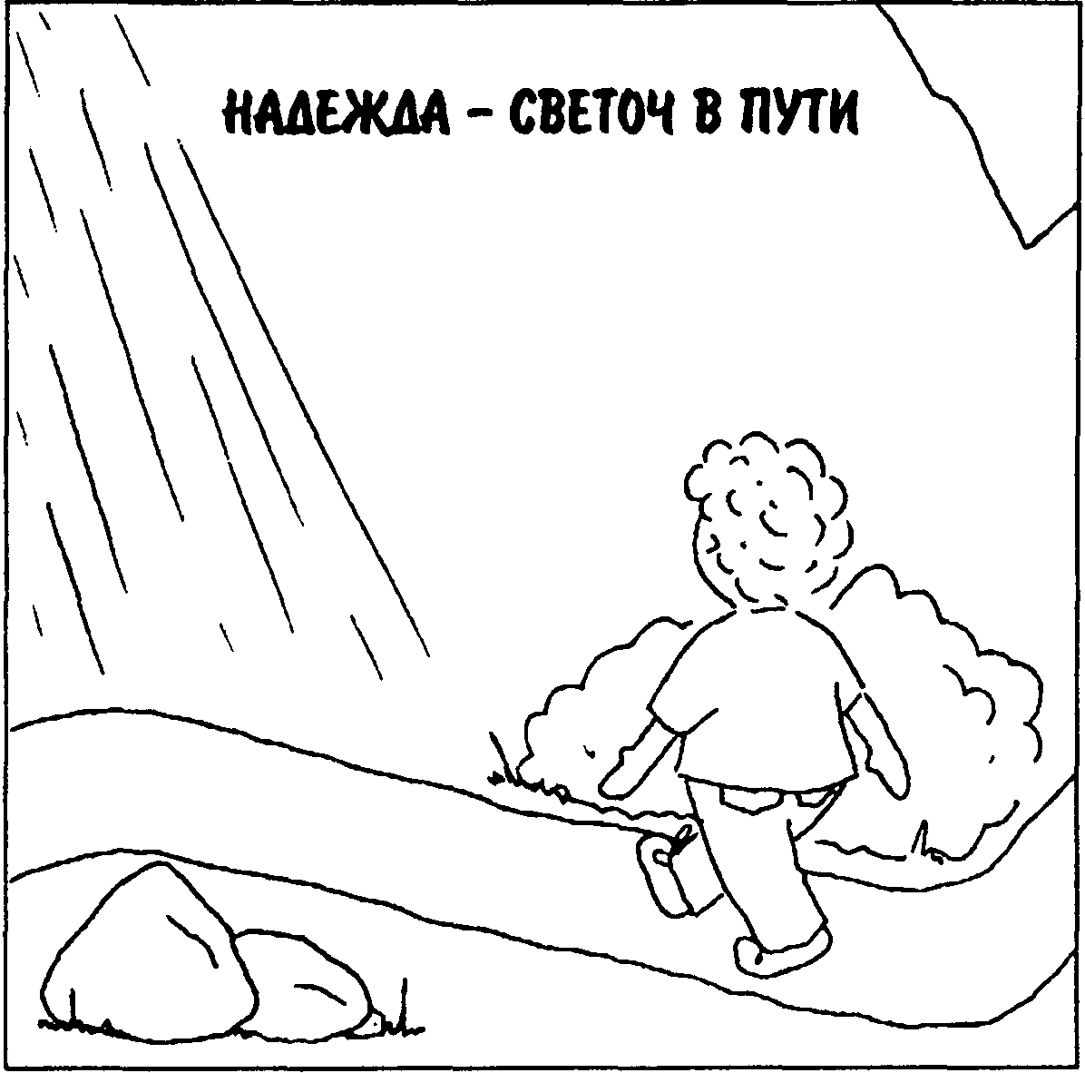

06.45 подъем РАБОТНИКОВ ЛАГЕРЯ
07.00 личная МОЛИТВА НАСТАВНИКА
В это утро уединитесь в тиши, сливаясь душой с Господом в горячей молитве. Попросите Его дать вам больше сил в вашем труде, чтобы в дневной спешке и суматохе вы могли сохранять спокойствие, самообладание, быть мудрыми. Чтобы воспитанники увидели в вас надежду и упование на Бога. Чтобы слова, сказанные вами на библейском занятии, не были перечеркнуты каким-то поспешным выводом или поступком, хотя вам самим же и придется вводить воспитанников в трудности, через которые они должны учиться надеяться на лучшее. Молитесь о том, чтобы все мероприятия, которые будут проводиться, достигли поставленной цели.
Наш труд для Бога не напрасен, Мы соработники Его. Хоть тяжек труд тот и опасен, Не страшно с Богом ничего.
07.30 собрание сотрудников
Надежды - это обручи, которые не дают лопнуть сердцу.
Фуллер.
Сегодня особенный день - день трудный и несправедливый. Чтобы попытаться научить воспитанников в трудностях надеяться на Бога, нужно устроить их. Наставники должны на протяжении дня строить препятствия воспитанникам. Все должно быть так наиграно, чтобы дети не могли разгадать задумки. Но! Будьте мудры, не злоупотребляйте властью.
08.00 подъем воспитанников
08.20 утренняя стража (Пс.36.3-7)
Предложите вашим воспитанникам сегодня в уединенном месте пообщаться с Богом, вознести благодарственные молитвы, надеяться и уповать на Господа. Напомните о том, чтобы ваши ребята заполняли свои билеты, потому что это может повысить их баллы.
08.45 линейка
На линейке можете осуществлять свои задумки относительно трудного дня. Координаторы могут придираться к построению, плохому знанию золотых стихов. Но, несмотря на это, обязательно на стенде должна быть прикреплена часть карты и объявлена тема дня: «Надежда - светоч в пути».
09.00 завтрак
09.30 уборка помещений
Наставники могут незаслуженно снимать баллы за непонравившуюся им уборку. (Но это должно быть только на словах, не допускайте, чтобы в книжках ваших воспитанников в этот день черные следы преобладали над белыми).
10.15 библейский урок
Тема урока: В трудностях помогает надежда.
Цель урока: Помочь детям понять, что в бушующем океане жизни надежда на
Христа не подведет. Библейский источник: Пс.70.1-12; Евр.12.1; Пс.41.6; lKop.l5.19; Пс.70.10; Иов.5.15-16;
Иов.36.15.
Золотой стих: «Благословен человек, который надеется на Господа, и которого упование - Господь» - Иер. 17.7.
Практическая цель: Учить детей иметь терпение и быть уверенными, что Бог никогда не оставит надеющихся на Него.
ВСТУПЛЕНИЕ
Задайте вопрос:
? Кто из вас видел когда-нибудь алмаз?
Тонкая работа и блеск его восхищают наш взгляд. Но знаете ли вы, как выглядит алмаз в «сыром» первоначальном виде? Необработанный алмаз выглядит подобно обыкновенной гальке, но его скрытая красота начинает появляться после огранки. Затем камень подвергается окончательной обработке, чтобы выявить в полной мере его великолепное сияние. Искусный мастер прижимает драгоценный камень к поверхности большого наждачного камня. Никакой другой материал не отполирует драгоценный камень, поэтому колесо покрыто алмазной пылью. Эта обработка может занять много времени, и ее продолжительность зависит от качества, определяемого заказчиком.
Эта обработка подобна работе Бога над нами. Жизненные трудности, с которыми мы сталкиваемся каждый день, помогают приготовить нас для жизни небесной. Бог допускает их, чтобы отшлифовать и сделать совершенным наш характер. Процесс неприятный, но он и не предполагался быть таковым. Если мы будем правильно воспринимать выпавшие на нашу долю испытания и понимать, что Отец Небесный с их помощью работает над нами, придет день, и мы во всем блеске засияем перед Ним.
ОСНОВНАЯ ЧАСТЬ
Предложите прочитать Пс.70.1-12.
? Как же называется это правильное восприятие, итог которого - сияние блеска? (Надежда).
? 1. Что дает псалмопевцу упование на Госпола? («Не постыжусь вовек»).
В Послании к Римлянам апостол Павел говорит, что «надежда не постыжает». Шлифуя наш характер, Господь допускает испытания в нашей жизни. Мы можем быть огорчены ими, но когда понимаем, что стоит за ними, можем радоваться даже во время несчастья. Для окружающих, которые удивляются этой радости, наша надежда иногда непонятна и смешна (Пс.70.7). Но надежда на Господа не постыжает человека. Никому из искренне надеющихся на Бога не пришлось краснеть перед людьми, ведь Он - верен Своему Слову.
Но если мы начинаем полагаться на самих себя, то погружаемся в глубокое отчаяние, потому что сложные жизненные «проблемы имеют свойство выживать из наших сердец всю надежду до последней капли». Предложите прочитать Пс.41.6.
? 2. Что делал в такой момент унывания псалмопевец? (Он обращал свои взоры к Богу - неисчерпаемому источнику надежды - и благодарил за все).
Сила благодарения может облегчить любое испытание. Появляется лучик света в темной дали. Это надежда. Тот светоч, который дарит спасение обессилевшему, утомленному на пути в бушующем житейском океане. Павел называет надежду для души «якорем безопасным и крепким». В жизнь человека, который уповает на Господа, надежда вносит какой-то новый поток бодрости, смысла. Предложите прочитать Евр.12.1.
? 3. Что необходимо для продолжения пути? (Терпение).
Каждому верующему, который желает исполнять волю Божию, обязательно нужно научиться терпению. Известный тренер по баскетболу говорил так: «Я всегда твердо верил, что в игре все решает терпение. Я имею в виду терпение целеустремленно выполнять план на игру. Если мы в него верим, сломим всякое сопротивление и добьемся победы. Но если мы откажемся от своей игры и будем играть под диктовку соперника, то пиши пропало. А если еще мы дадим волю чувствам, а не разуму, то нам вообще не на что надеяться».
Ожидая милости от Бога, надеясь на лучшее, стремясь к цели, без терпения, выносливости нам просто не обойтись. Где теряется надежда, терпение, там утрачивается радость, там возникает пустота.
Истинных детей Божьих можно узнать по их выражению лица. Оно спокойно, радостно, улыбающееся, потому что они уверены в том, что даже если еды, работы, денег, друзей недостаточно, Господь их не оставит. Возможно, что радость нашей жизни и наших слов может привести ко Христу тех, которым не улыбаются, не имея надежды в Нем. «Во всякой жизни, где есть Христос, обитает надежда».
? 4. Какие основания у людей надеяться на Бога? (Пс.70.3). (Он обещал спасать).
Всякие опасности и трудности осложняют наш путь, но Бог - надежда наша на спасения.
? 5. От чего и от кого Бог обещает спасать? (Пс.70.10 - от врагов; Иов. 5.15-16 -руки сильного, меча, уст; Иов. 36.15 - от белы).
В земной жизни мы можем надеяться на защиту Господа. Он силен избавить нас от людей, что ненавидят нас, поступают дерзко, готовы устраивать множество притеснений. Всевышний ограждает Своих верных от смерти. Он облегчает страдания
и избавляет от них. У обиженных есть надежда на Него, потому что Он затворяет уста неправде, лжи и сплетням, выводя все на чистую воду. Предложите прочитать lKop.l5.19.
? 6. Какая надежда делает человека несчастным? (Если она только в этой жизни).
Мы знаем, что цель наша - достичь города Царя царей. Преодолевая испытания, трудности, мы все же надеемся, что Бог нам поможет увидеть славу. В противном случае все старания напрасны. Неверие в загробную жизнь делает надежду на Бога только в этой жизни тщетной, бесполезной. Несчастен таков. Искренно верующий и надеющийся на Бога человек - счастлив!
Его надежда на вечное будущее приносит радость уже здесь на земле. Слава, которая ожидает, превосходит его разумение. Он с надеждою ожидает того дня, когда познает радость небесную во всей ее полноте. Получается, что день смерти - это долгожданный день, это тот момент, когда христианин встречается лицом к лицу со Христом. Поэтому потеря, смерть близкого (верующего) человека не должна приводить нас в отчаяние и безысходность.
Один мудрый человек писал: «Мы будем прославлены, но почувствовать вкус славы мы можем прямо сейчас...Это состояние возникает тогда, когда человек начинает верить во Христа и таким образом принимает на себя образ Его жизни. У нас есть жизнь вечная - здесь и сейчас, - но это только предвкушение ее полноты. Бог подправляет наши склонности и желания и направляет их к главной цели, которая наступит позже!».
ЗОЛОТОЙ СТИХ
«Благословен человек, который надеется на Господа, и которого упование-Господь». Иер.17.7.
Предоставьте время для заучивания золотого стиха. Затем попросите каждого воспитанника лично вам рассказать напамять золотой стих. Делайте замечания, давайте советы, не забывайте о том, что для воспитанников сегодня трудный день.
Разучите с детьми песню «Кто нуждается в Христе» (№6).
11.15 рукоделие
Для корабля маяк - надежда на безопасное пристанище. Как для корабля маяк - так в нашей жизни для нас Христос. Надеясь и уповая на Него, мы благополучно достигнем города Царя царей. Предложите девочкам изготовить поделку «Корабль и маяк» из цветного картона, а мальчикам сделать лодки из дерева. В зависимости от их умения и навыков, можно сделать простенькие лодочки, парусники, баржи с буксирами, суда, пароходы и т.д.
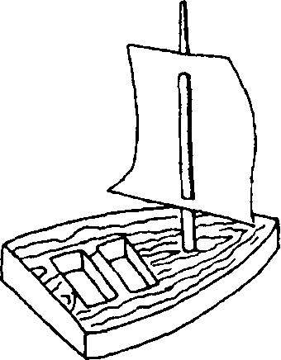



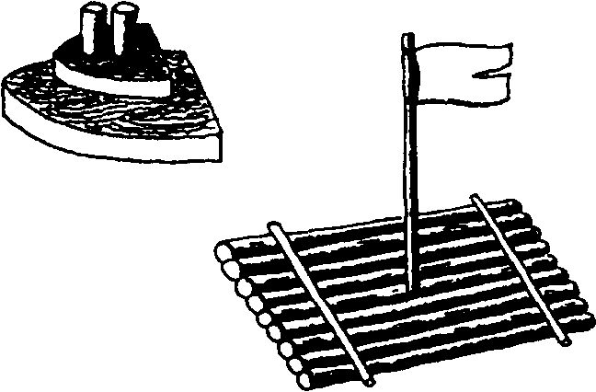

Поделка «Корабль и маяк»
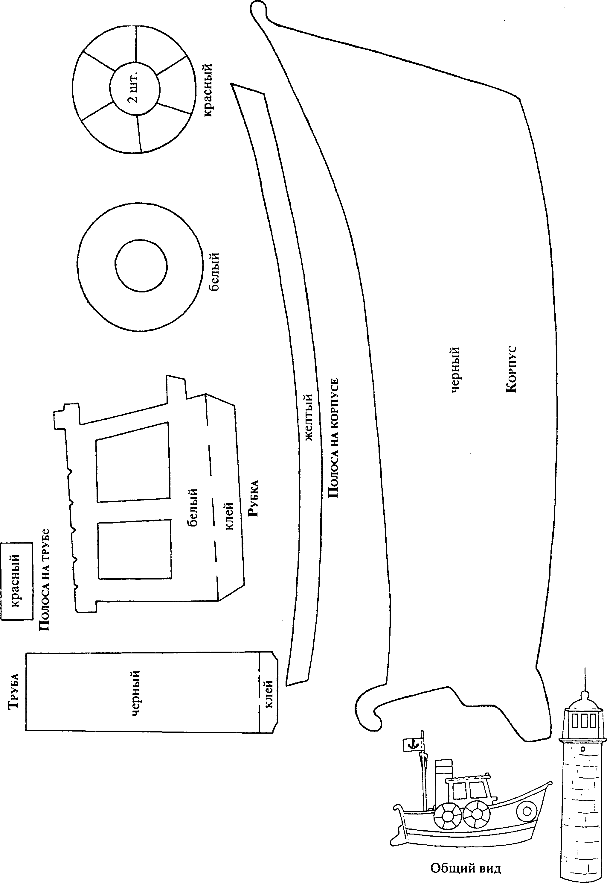

Поделка «Корабль и маяк»








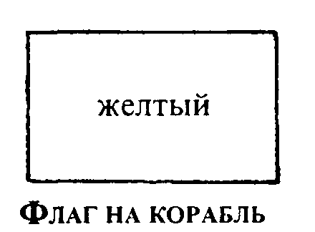

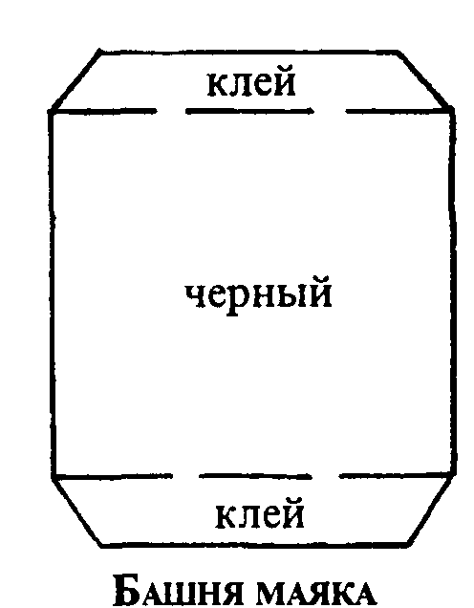



11.15 спорт
Только надеясь на благополучный результат, можно одержать победу. Предложите игру, в которой могут быть задействованы все участники лагеря.
Захват флага
Количество участников: 2 команды с равным числом игроков
Игровая площадка: очень большая площадка (желательно -
вся территория лагеря), разделена на 2 части.
Инвентарь: 2,4 или 6 флагов двух разных цветов; повязки на голову - по одной для каждого игрока (половина повязок одного цвета, половина - другого).
Каждая команда устанавливает флаг(и) на своей территории. Флаги должны быть заметны и легко доступны (они должны располагаться на расстоянии не ближе 1 метра от любого возможного укрытия). Каждая команда должна также устроить тюрьму, выставить часовых и назначить человека, который будет следить за временем. В ходе игры каждая команда защищает свои флаги (нельзя подходить к своему флагу ближе чем на 3 метра) и в то же время пытается проникнуть на территорию противника, чтобы захватить его флаги. На своей территории противника можно взять в плен, запятнав его. Игрок, который взял пленника, препровождает его в тюрьму. Каждому игроку разрешается брать в плен только одного человека. Пленника можно вести в тюрьму под конвоем, или же он может идти туда сам. Пленник находится в тюрьме определенное время (5-10 минут), после чего его отпускают на свободу. Пленник также освобождается из плена, если на территорию тюрьмы удается забежать незапятнанным другому игроку его команды (в этом случае освобождению подлежат все пленники, находящиеся в тюрьме). Освобожденный пленник должен немедленно вернуться на свою территорию. Он не может принимать участия в поисках и захвате флага, пока не вернется на свою сторону.
Флаг считается захваченным, если соперники обнаружили его и изъяли из укрытия. Команда, обнаружившая флаг, пытается пронести его на свою территорию. Если игрок, который пытался пронести флаг, запятнан, он считается захваченным в плен, а флаг устанавливается на том месте, где это произошло. Флаг продолжают охранять, по-прежнему не прикасаясь и не приближаясь к нему («правило 3 метра»). Если игрок команды противника приблизился к флагу, но еще не дотронулся до него, он находится в безопасности, ибо вошел в трехметровую запретную зону. Как только он коснулся флага, его можно пятнать: ведь он уже захватил флаг. Когда захваченный флаг пересекает линию, разделяющую владения команд, он выходит из игры. Игра завершается, когда одна из команд захватит все флаги противника. Можно ограничить игру по времени; тогда победившей будет команда, захватившая больше флагов.
12.40 свободное время
13.30 обед
Во время обеда тоже присутствует несправедливость. Подаются разные блюда:
наставникам лучше, чем воспитанникам. Обратите внимание на реакцию детей и ободрите их в надежде на лучшее.
14.15 Тихий час
15.30 досуг. спорт. море, лес и т.д.
Вы можете повести в этот день ребят на пляж окольными путями (расстояние намного длиннее обычного). На море можно «заставлять» воспитанников на несколько минут заходить и выходить из моря или устроить «плавание на песке». Можно провести игры с водой.
1. Разделите группу на пары. Расставьте участников таким образом, чтобы получилось две шеренги игроков, стоящих лицом друг к другу на расстоянии 3 метров. Каждый игрок одной из шеренг получает надувной шарик, наполненный водой. По команде игрок с шариком мягко перебрасывает его своему напарнику. Если шарик пойман
(или упал на землю, но не лопнул), поймавший его игрок отступает на шаг. После этого он бросает шарик назад. Так продолжается до тех пор, пока шарик не лопнет. Те два игрока, которым удалось бросить и поймать шарик, разойдясь на максимальное расстояние друг от друга, являются победителями.
2. Группа делится на две команды и занимает места на волейбольной площадке. Одна из команд подает (только не пытайтесь разыграть подачу!). Подача выполняется подбрасыванием водяного шарика вверх из центра площадки. Как при подаче, так и в процессе игры можно только подбрасывать шарик, а не «гасить» его и не бросать вниз. Подброшенный водяной шарик можно поймать руками или, что еще лучше, в подол просторной футболки. Очко команде присуждается тогда, когда шарик лопнет на стороне противника. (Примечание: если шарик упадет на землю, но не лопнет, его можно снова ввести в игру, при этом очко не теряется). Побеждает та команда, которая наберет за ранее оговоренный период игрового времени наибольшее количество очков.
17.00 душ
18.00 Ужин
За ужином ситуация, противоположная обеду. Воспитанники вкусно поужинают, а наставники попьют чай с сухарями.
18.45 свободное время
20.00 вечернее собрание
На вечернем собрании - подведение итогов дня. Расскажите детям, что трудности и испытания сегодня были устроены умышленно. Объясните зачем. Можно пообщаться с аудиторией:
? Что вы чувствовали, когда видели странное отношение и повеление наставников, спортинструкторов, рукодельников и т.д.?
? Горел ли в вашем сердце лучик надежды, что скоро этот ужасный день закончится и настанет завтра, которое может будет иным?
Если случались в течение дня какие-то недоразумения в лагере (трудный день не удался - кто-то раскрыл секрет, кто-то из наставников «переборщил», превращаясь в тирана и т.д.), исправляйте ситуацию.
После всех резюме прославьте Господа за дарованную надежду, что Он помогает в трудностях. Предложите каждой группе подготовить следующие задания на тему дня (на подготовку можно дать 10 минут, а можно заранее раздать задания, чтобы ребята готовились в свободное время в течение дня):
Сочинить акростих;
Сочинить слова для песни на знакомую мелодию;
Сочинить стихотворения;
Подобрать народную мудрость о надежде;
Подобрать стихи из Библии о надежде;
Подготовить короткую проповедь о надежде. Дежурная группа может спеть песню «Кто нуждается в Христе» (№6).
21.15 вечерний ЧАЙ В ГРУППАХ
22.00 вечерний туалет
22.15 общение в группе
23.00 Сон. тишина

8 ДЕНЬ. тема дня ВСТРЕЧА СО ХРИСТОМ
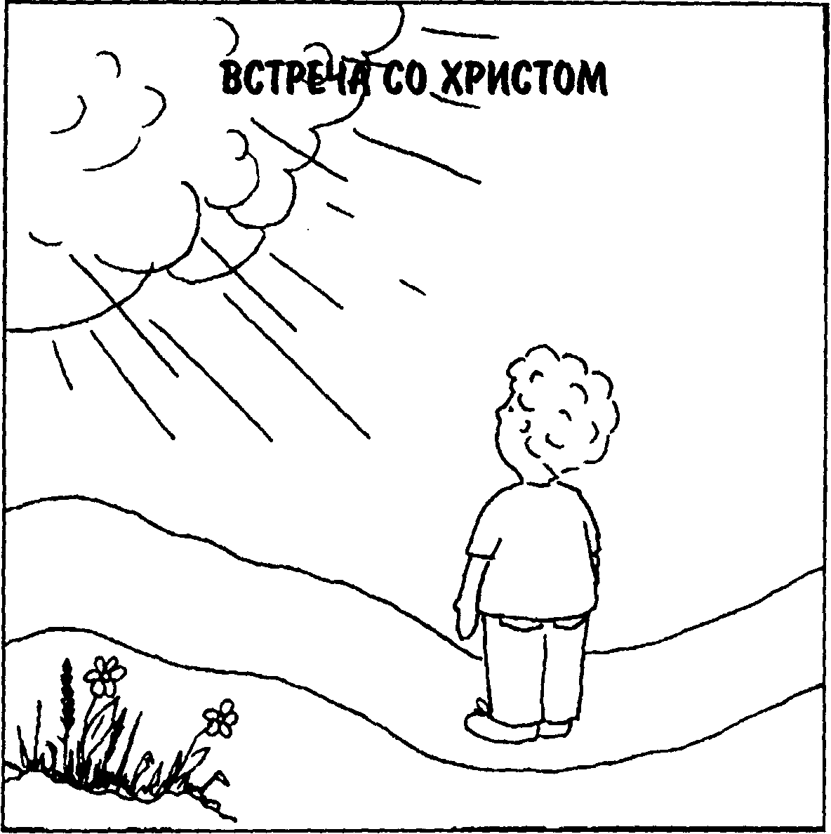

06.45 подъем РАБОТНИКОВ ЛАГЕРЯ
07.00 время личной молитвы наставника
«Каждый день нашей жизни - это передовая линия фронта, где борьба идет с дьяволом». Но сегодняшний бой будет особенно тяжелым. Наш противник станет устраивать всяческие козни для того, чтобы препятствовать Духу Святому призывать детские сердца к покаянию. Искуситель приходит внезапно, и если сразу не отразить его атаку, он одержит победу. «Бодрствуйте и молитесь, чтобы не впасть в искушение» -Мф.26.41.
Просите у Господа, чтобы Он дал вам сил стоять на страже сердца своего, иметь наготове «меч обоюдоострый» - Слово Божие, дабы враг не застиг вас врасплох. Молитесь о каждом воспитаннике вашей группы, чтобы Всемогущий приготовил почву для принятия Христа в сердце.
Враг коварен. Спать опасно:
Не простит он промедленья.
Но спасенье есть: всечасно
Помнить Божьи наставленья.
Де Гаан.
07.30 молитвенное СОБРАНИЕ СОТРУДНИКОВ
Сила Христа в вас больше, чем сила зла в мире.
Соберитесь вместе для молитвы. В этот день особенно молитесь о тех подростках, которые очень близко к принятию Иисуса Христа в свое сердце. В этот день предлагаем провести игру «Путешествие в город Царя царей». Она может занять свободное время и время вечернего собрания. Заранее подготовьте все необходимое для проведения игры.
08.00 подъем воспитанников
вокруг: алый закат солнца и нежный его восход, прозрачное голубое небо, зеленые и широкие ветви пальм, что укрывают его от жары. Срывая цветы, не только ощущать их аромат, но и созерцать красоту и разнообразие оттенков лепестков. Хочется издалека узнавать своих знакомых и друзей. Наконец, идти туда, куда он намеревался, видя перед собою широкую дорогу и, не спотыкаясь, без поводыря, стремиться к цели.
В этой жизни все люди похожи на слепого Вартимея. Человек может слышать об Иисусе, о его заповедях в церкви, пытаясь их исполнять в своей жизни, знать о спасении души, которое Он предлагает. Но все же оставаться духовно слепым. Как это понять?
? 1. Почему все люди духовно слепые? (Рим.3.23. «Все согрешили и лишены славы...»). Грех ослепил сердечные глаза людей и лишил их возможности видеть Бога, идти за Ним. Ведь знать о Боге - еще не значит идти Его путем. Один человек стоял на оживленном перекрестке, смотрел на ожидающий народ и с обличающим видом указывал то на одного человека, то на другого, громко кричал:
«Виновен!». Один из тех, на которого он указал, толкнул в бок приятеля и спросил:
«Слушай, а как он узнал?». Тот человек не ошибся бы, если бы указал на любого из нас. Все согрешили и виновны - по рождению и по делам. А потому все подлежат осуждению на смерть, как физическую - отделение души от тела, так и духовную -отделение души от Бога. Предложите прочитать Деян.17.30.
? 2. Что необходимо сделать грешным? (Покаяться).
Покаяние - это сожаление обо всем содеянном, а не только о том, что стало явным. В такой момент человек осознает, что во всем был неправ пред Богом. Ему необходимо возненавидеть прежний образ жизни в темноте. В час духовного прозрения «слепец», ненавидя грехи, оставляет их, не желая повторять больше. Греческое слово «покаяние» - означает «перемена мышления». Человек приходит к новому умовыводу, что в жизни неспособен спасать себя сам добрыми делами, хорошей жизнью и т.п., потому что он грешен. Это как развалить старое здание и построить совершенно новое на другом основании. Предложите прочитать 1Тим.1.15.
? 3. Зачем Иисус пришел в мир? (Спасти грешников).
Пару тысяч лет назад люди приносили в жертву ягненка, теленка, голубя, чтобы их невинная кровь помогла возобновить общение человека с Богом. Наступило время, когда от множества грехов людей кровь животных не в силах была выполнять «очистительную функцию». Спасти людей от грехов может лишь кровь безгрешного человека. Во всем мире не оказалось такого святого. Тогда Христос, Сын Бога, безмерно любя человечество, не желая смерти грешников, решается принести Себя в жертву, чтобы Своею кровью спасти их от вечной смерти в аду. Предложите прочитать Ин.3.16.
? 4. Что имеет верующий во Христа человек? (Жизнь вечную).
Веря в Иисуса Христа, в Его жертву крови, человек обретает спасение, «право» на вечную жизнь с Богом на небесах, в том чудесном городе Иерусалиме. Такую возможность имеет каждый, кто принимает это спасение.
Один писатель в своей книге рассказывал историю об одном преступнике, который был приговорен к смерти. Сам президент предложил помиловать его, но мужчина отказался от помилования. Тюремные власти, министр юстиции и другие настоятельно убеждали этого человека принять помилование. Они пытались внушить ему мысль, что принятие помилования спасет ему жизнь, а если он откажется, то этим погубит себя и оскорбит президента. Приговоренный к смерти упорствовал. Поэтому министр обратился за консультацией в Верховный суд. Его интересовало, могут ли законные
власти заставить человека принять помилование. Суд решил, что до тех пор, пока осужденный не принял помилование, оно представляет из себя не более, чем напечатанное заявление. Если он отвергал помилование, оно не имело силы. Спасение Божие во многом подобно этой истории. Несмотря на то, что Господь Иисус уже искупил грехи всего человечества, фактически получают спасение только те, кто принимает Его помилование. Пока мы сами не уверуем во Христа как своего личного Спасителя, мы никогда не будем свободны от кары Божьей за свои грехи. Предложите прочитать Иер.13.15.
? 5. Почему не каждый человек принимает Божьи Слова? (Гордость мешает).
Гордый сын земли не всегда признает своей неправоты, не считает, что он много нагрешил и нуждается в покаянии, прощении и оставлении грехов. В Библии говорится, что «погибели предшествует гордость». Чтобы не погибнуть, нужно преодолеть этот барьер, смириться перед Богом; признание нашей греховности есть первый шаг ко спасению. Затем нужно засвидетельствовать о вере во Христа и принять Его прекрасный дар.
золотой стих
«Если исповедуем грехи наши, то Он, будучи верен и праведен, простит нам грехи (наши) и очистит нас от всякой неправды» - 1Ин.1.9. (Попросите каждого воспитанника на листочке написать свои грехи). Предложите самостоятельно разучить этот стих вашим воспитанникам. Затем предложите разбиться на пары следующим образом: два человека с одинаковыми именами образуют пару или два человека с именами на одну и ту же букву и т.д. Если у вас не получится образовать пары таким образом, то разделите воспитанников на свое усмотрение. Предложите каждому человеку поочередно рассказать золотой стих своему напарнику. Разучите с детьми песню «Я Иисуса знаю» (№7).
11.15 рукоделие
Задание 1
Напомните ребятам, пришедшим в кружок «Рукоделие», что когда нам предстоит делать выбор - никто другой не должен руководить нами, как куклой. Решение остается только за нами. Предложите изготовить бумажные куклы на палец и проиграть с ними историю о Вартимее. Глядя на рисунок, сделайте выкройки туловища пальчиковых кукол. Раздайте воспитанникам выкройки и предложите перенести их на бумагу, предварительно сложив ее пополам. Склейте края, оставив незакрепленным нижний край. С передней стороны нарисуйте лицо, одежду и т.д.
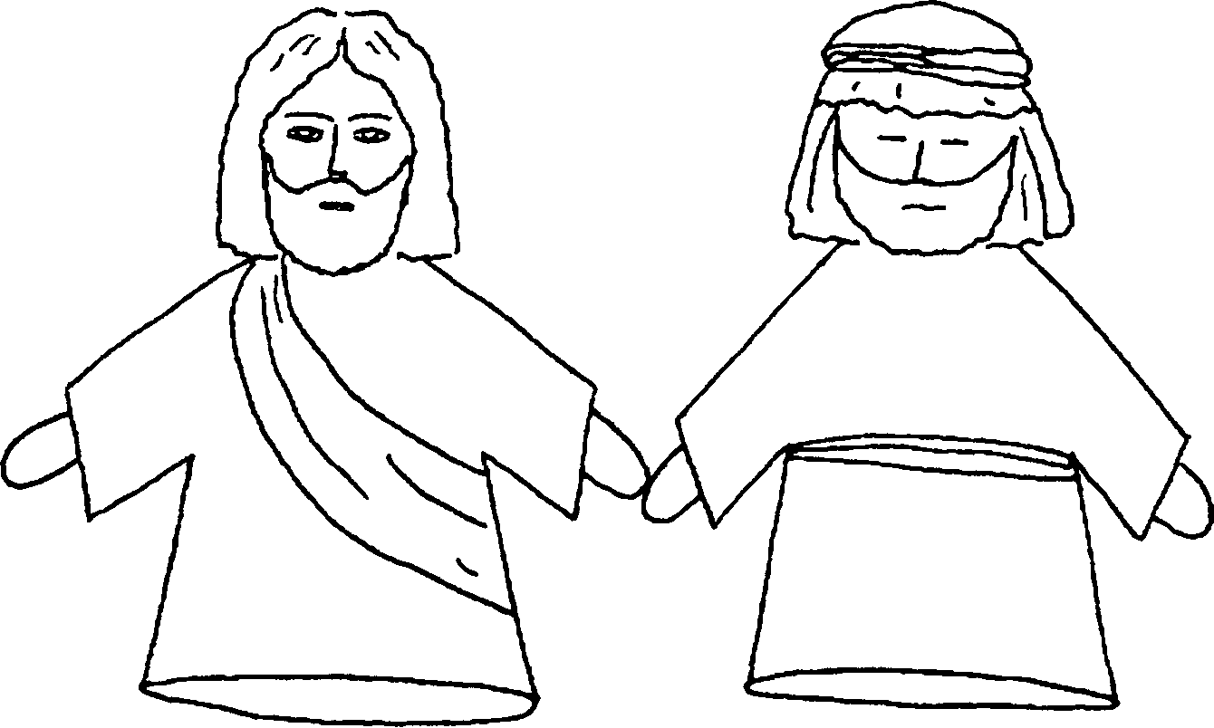

Задание!
Часто наша гордость мешает покаяться пред Господом в наших грехах. Мы должны противостоять гордости так, как гордому льву. Предложите изготовить поделку «лев» который будет напоминать нам о том, что «Бог гордым противится».
Выкройка стоящего льва
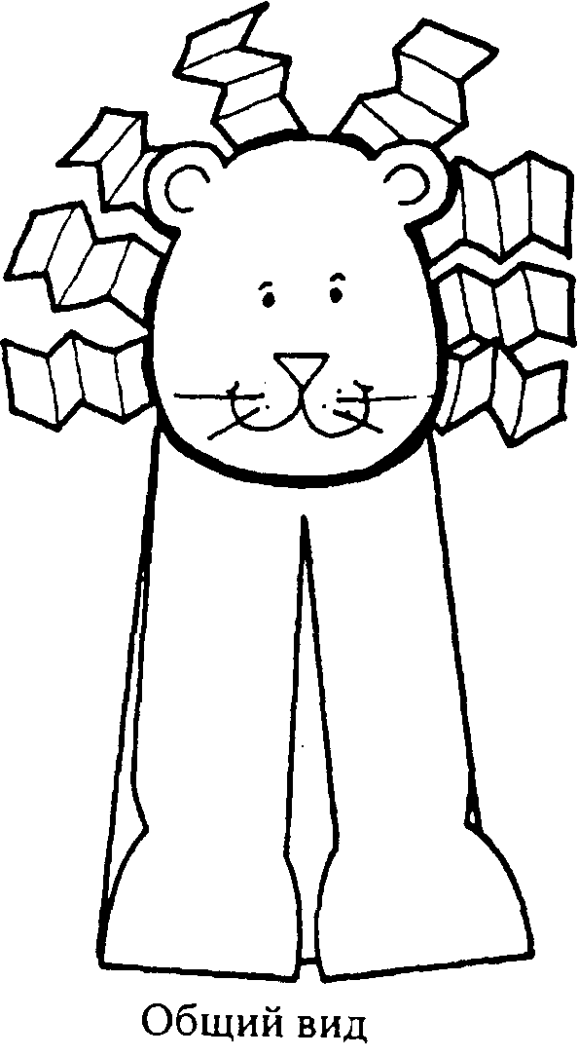
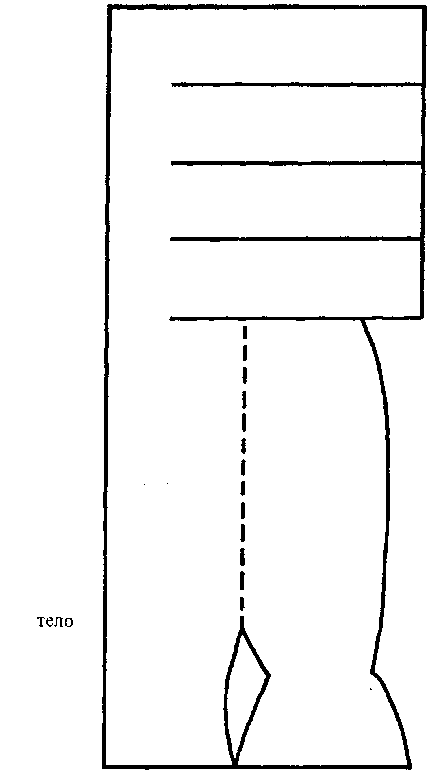


1. Согните лист бумаги пополам. Начертите тело на согнутой бумаге и вырежьте его.
2. Вырежьте щель вдоль следа и согните по пунктиру.
3. Сделайте гриву, согните четыре полоски по каждой стороне в виде гармошки.
4. Согните пополам лист (соответственно размеру головы). Начертите выкройку головы на этой согнутой бумаге и вырежьте ее.
5. Нарисуйте глаза, нос, рот, усы на лице льва.
6. Приклейте лицо на верхушку с той строны, где лапы. Частично прикрепите наружные концы верхушки лоскутков и приклейте их.

11.15 спорт
Принятое нами правильное решение всегда приводит к замечательным результатам, будь-то в духовной или физической жизни. Сегодня предлагаются игры, где необдуманный шаг может привести к поражению.
«Электрическая изгородь»
Количество участников: 5 и более
Игровая площадка: любая площадка
Инвентарь: Веревка (или бечевка) и два дерева (или других неподвижных предмета).
Натяните «электрический провод» - веревку на уровне груди (выше талии, но ниже плеч). Участники становятся по одну сторону получившейся «изгороди». Они должны перебраться через «изгородь», не прикасаясь к проводу. Пролезать под проводом нельзя. Перелезть через «изгородь» должны все члены группы. «Провод» можно поднять на большую высоту, чтобы сделать игру более увлекательной.
«Дотянись, медведь!»
Количество участников: 10-12
Игровая площадка: Большое дерево
Инвентарь: Камень или другой режущий предмет
Медведь помечает границы своих владений, ставя метки на коре деревьев как можно выше.
Если другой медведь посягает на его владения, он должен поставить свою метку еще выше.
Участники этого задания выбирают дерево и должны совместными усилиями поставить на
нем метку как можно выше. На дерево нельзя влезать, но на него можно опираться. Метку делают
камнем на коре дерева. Во время этой игры очень важно соблюдать технику безопасности (страховку
осуществляйте так же, как при прыжках на батуте).
«Поворот»
Необходимое снаряжение: Мягкий мяч для каждой команды.
Цель этой игры заключается в том, чтобы достигнуть полного «поворота» всей команды. Покаяние - это тоже поворот. От чего мы отворачиваемся, когда раскаиваемся? К Кому поворачиваемся лицом? Как мы можем это сделать, как остаться в этом состоянии?
Правила игры
Разделите группу на команды. Каждая команда выбирает себе подающего, а все остальные члены команды - кегли. Кегли должны выстроиться в ряды в одном конце комнаты или игрового поля. Между командами должно быть небольшое расстояние. Члены команды стоят в один ряд, близко друг ко другу, лицом к стене. Отметьте место, где будет стоять подающий на другом конце комнаты: нарисуйте на полу или сделайте линию веревкой. Подающий должен толкнуть свой мяч, стоя на отметке или же за веревкой.
Объясните, что подающие должны толкать свои мячи, стараясь дотронуться ими до ног участников своих команд. Если мяч заденет ноги какого-либо игрока команды, этот игрок поворачивается. Игра в кегли продолжается до тех пор, пока вся команда не будет повернута лицом к подающему. Первая команда, в которой все игроки повернулись, побеждает. Если же мяч задевает ноги игрока, который уже повернулся, то он должен повернуться опять лицом к стене. Игрок, которого задел мяч по любой другой части тела, кроме ног, поворачивается лицом к стене. Подающий должен стоять спиной к команде и толкать мяч, сгибаясь и пропуская его между своих ног.
Разрешите игрокам команд кидать назад мячи для своих подающих. Или же эту роль может выполнять кто-то из наставников. Лучше, чтобы подающие оставались на своих позициях.
12.40 свободное время
13.30 обед
4.15 Тихий час
15.30 досуг
На досуге поиграйте в игру, предлагаемую нами или на усмотрение наставников групп.
«Поймай колокольчик»
Необходимое снаряжение: Маленький колокольчик, повязки на глаза для
всех игроков, кроме одного (ведущего).
Правила игры:
Всем игрокам завязывают глаза, кроме ведущего, у которого в руках находится колокольчик. Участники распределяются по комнате, а обладатель колокольчика ходит и бегает между игроками. Он должен звонить в колокольчик через определенные промежутки времени. Любой игрок с завязанными глазами, которому удастся запятнать игрока с колокольчиком, забирает у него колокольчик и передает ему свою повязку (они меняются ролями). Игра продолжается.
17.00 душ
18.00 Ужин
18.45 свободное время
Сегодня свободное время и время вечернего собрания займет игра «Путешествие в город Царя царей».
Заранее несколько сотрудников должны выбрать подходящую местность для игры, сделать наброски карты с пунктами препятствий. В путь отправляются группы (без наставников), в интервале 5-7 минут.
Необходимое снаряжение каждого воспитанника для игры:
- Листики с грехами, написанными на библейском уроке;
- Небольшие бутылки с водой;
- Самое ценное. (Это может быть любой маленький предмет, или же сердечные: любовь, мир, доверие и т.д. написанные слова на карточках).
- Библии.
- У всей группы - карта местности с порядковыми номерами пунктов препятствий без их названия.
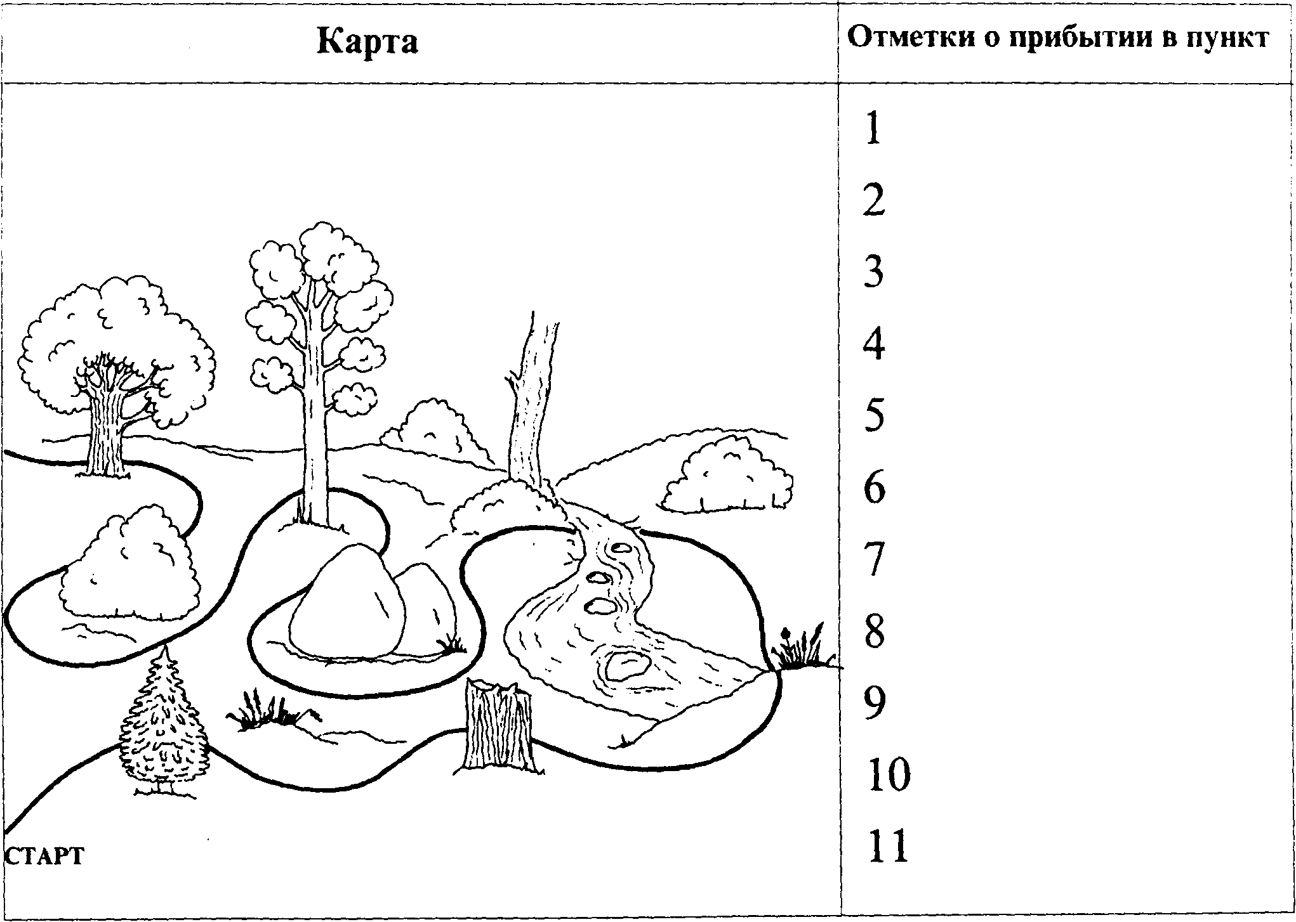

«Путешествие в город Царя царей»
На каждом пункте игры должны стоять наставники и следить за выполнением задания группами воспитанников. В карте «Отметки о прибытии в пункт» наставники должны ставить количество заслуженных баллов. Если группа пришла на пункт, ей присуждается 1 балл, если выполнила верно задание плюс еще один балл. В итоге получится 2 балла за выполненное правильно задание и 1 - за невыполненное задание.
В конце игры подведутся итоги и подобьется общий балл каждой группы. Результаты игры объявятся завтра, когда наставники и координаторы смогут подвести точные результаты. На видном месте прикрепите указатели.
I. «узнай ПУТЬ».
Указатель: «Пространен путь, ведущий в погибель..., узок путь, ведущий в жизнь»- Мф.7.13-14.
Перед группой стоит выбор: пойти широким или узким путем. широкий путь. Все усеяно цветами, слышится музыка, смех. Встречаются люди, говорящие лестные слова, сулящие счастье и удачу, удовольствие, богатство на этом пути. Узкий путь. Очень узенькая тропинка. На ней колючки, камни. Где-то вдалеке нищий, просящий милостыни.
Если группа делает выбор на широкий путь, то их путешествие окончено, потому что далее на этом пути нет никаких пунктов. Путешествие продолжается по узкому пути. Тем группам, которые выбрали узкий путь, поставьте 2 балла.
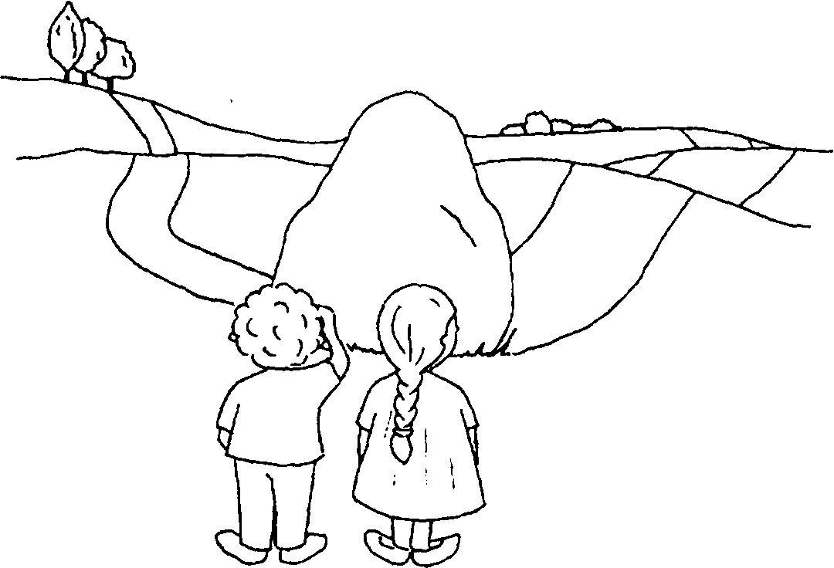

2. «узкие ВРАТА».
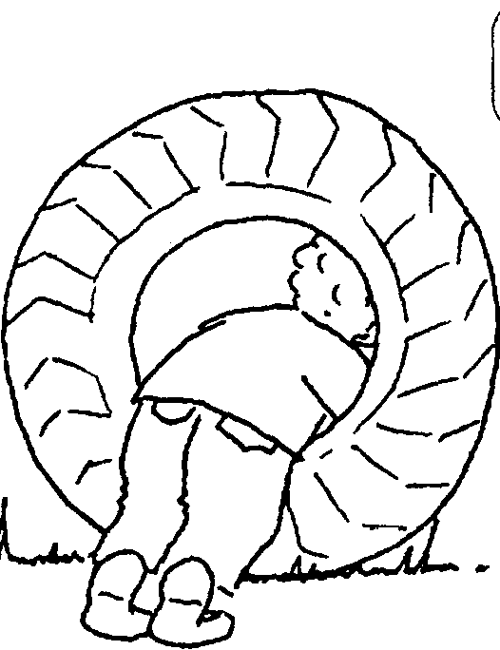

Указатель: «Входите тесными вратами» - Мф.7.13.
Вбейте колесо (скат) в землю и предложите каждому члену группы пролезть через него. Наставник должен проследить, чтобы каждый воспитанник пролез через колесо. За точное выполнение задания команде присуждается 2 балла (1 - за прибытие на пункт + 1 - за выполнение задания). Далее весь путь предстоит идти один за одним из-за очень узкой тропы. Запрещается выходить на обочину. Вы можете пометить как-то этот путь, а можете предложить всем следовать точно за лидером группы.
3. «наши ДЕЛА ГОВОРЯТ ГРОМЧЕ СЛОВ».
Указатель: «Блаженны слышащие слово Божие и соблюдающие его» - Лк. 11.28.
На этом пункте натяните среди деревьев нитки так, чтобы образовался лабиринт. На нити прикрепите колокольчики. Воспитанникам необходимо пройти, не цепляя нити, чтобы не зазвонили колокольчики. За верное выполнение задания - 2 балла. Если кто-то зацепил колокольчик - 1 балл.
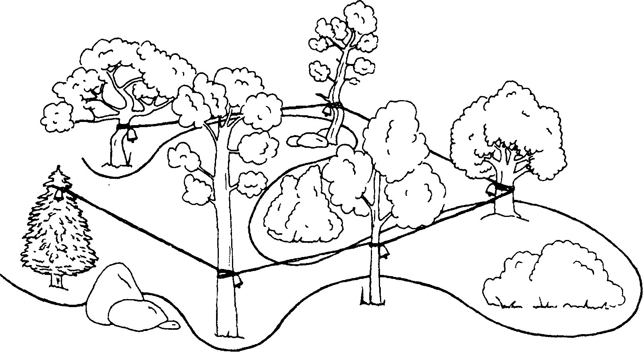

4. «Топь уныния».
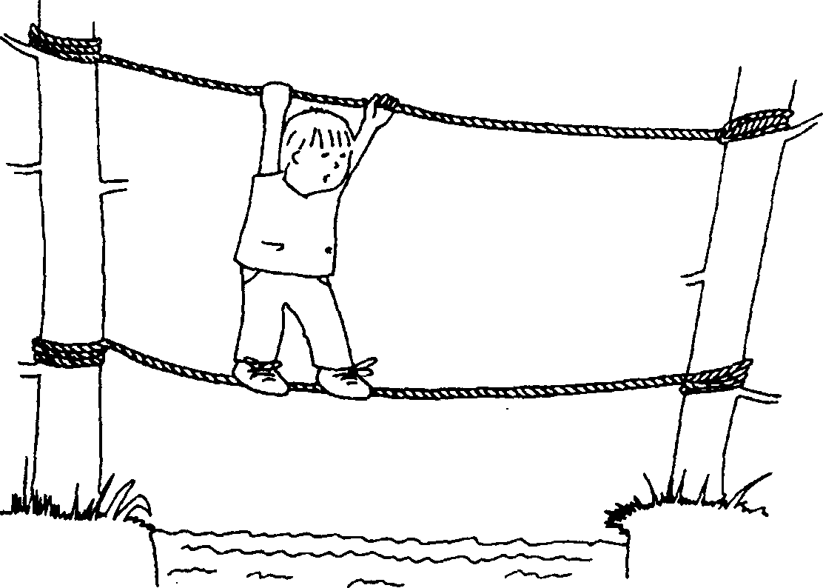
Указатель: «С терпением будем проходить предлежащее нам поприще» - Евр.12.1. Желательно этот пункт устроить возле реки, болота, ямы, наполненной водой. Натяните через водоем два каната, закрепив хорошо их на близстоящих деревьях или толстых кольях. Один канат должен быть вверху, чтобы за него можно было держаться, другой - внизу, чтобы по нему идти. Поочередно члены команды должны пройти через «топь уныния». За выполнение задания - 2 балла. Если кто-то упал в водоем - 1 балл.

5. «ярмарка».
Указатель: «Не собирайте себе сокровищ на земле» - Мф.6.19.
Один из наставников должен переодеться в одежду купца и предлагать совершить сделку. Поменять что-то ценное (Библию, карточки «Любовь, «Доверие») на то, что он предлагает: конфеты, жвачку, печенье и т.д. Например: «Эта шоколадка стоит вашего «Доверия». Меняемся. Зачем оно вам нужно?». Командам нужно подумать, стоит ли совершать обмен, может быть, ценное пригодится еще в пути. Оцените в баллах выполненное задание.
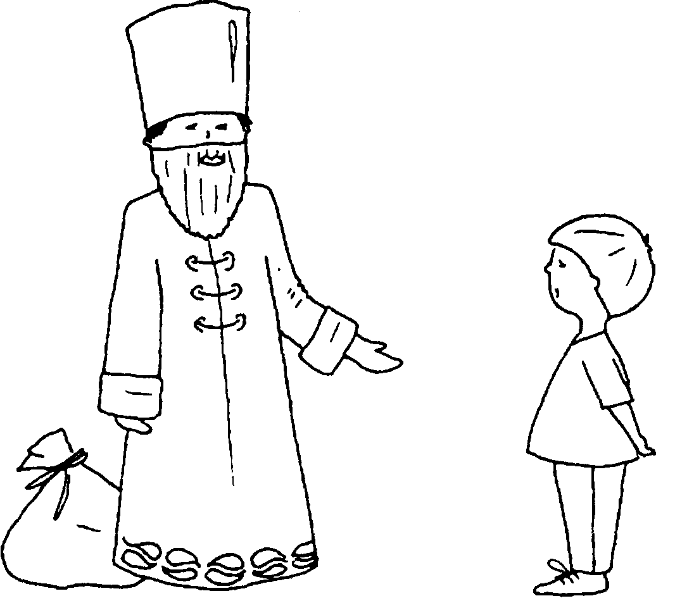

6. «Помощь друга».
Указатель: «Любовью служите друг другу» - Гал.5.13.
Сделайте на пути большое препятствие: много мусора (палки, бутылки, камни и т.д.) Чтобы идти дальше, необходимо расчистить место. Всей команде дружно нужно быстро убрать (перенести в другое место) мусор с дороги. Если кто-то из команды ленится убирать, то наставник должен свистнуть в свисток или стукнуть о звенящий предмет (например, две крышки от кастрюлей). За добросовестное выполнение задания - 2 балла. За прибытие на пункт и небрежное отношение к заданию - 1 балл.
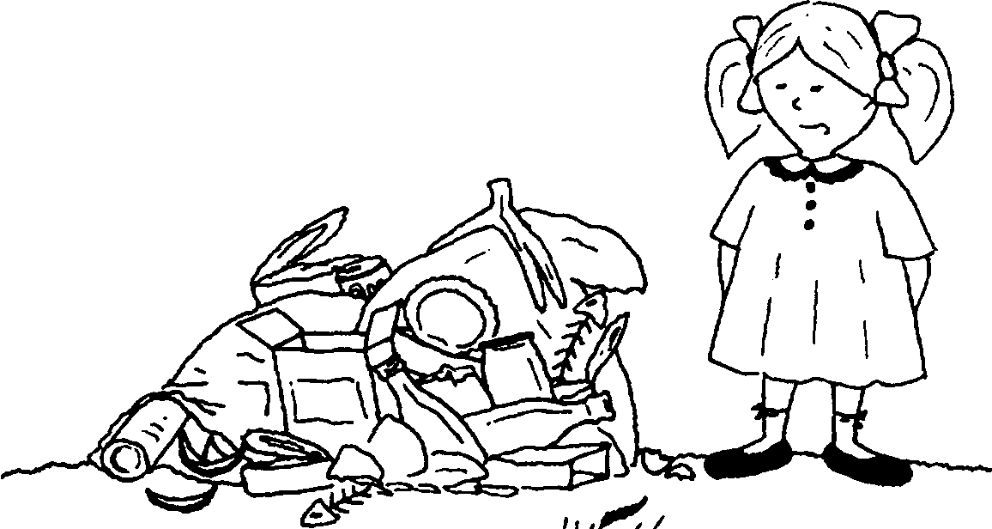

7. «долина ИСКУШЕНИЙ».
Указатель: «Бодрствуйте и молитесь, чтобы не впасть в искушение» - Мф.26.41.
На пути групп встречается человек, который вселяет недоверие, сомнение: «Зачем вы избрали этот путь? Вы будете несчастны, превратитесь в такого, как я, ведь вам не будет хватать сил преодолеть столько трудностей. Вернитесь, пока не поздно. Отдайте мне свои грехи, ведь Христос святой и не принимает грешных».
Воспитанники должны настоять на том, что им необходимо продолжить путь, объяснив почему. За успешное выполнение задания - 2 балла. За неудачное обоснование дальнейшего следования - 1 балл.
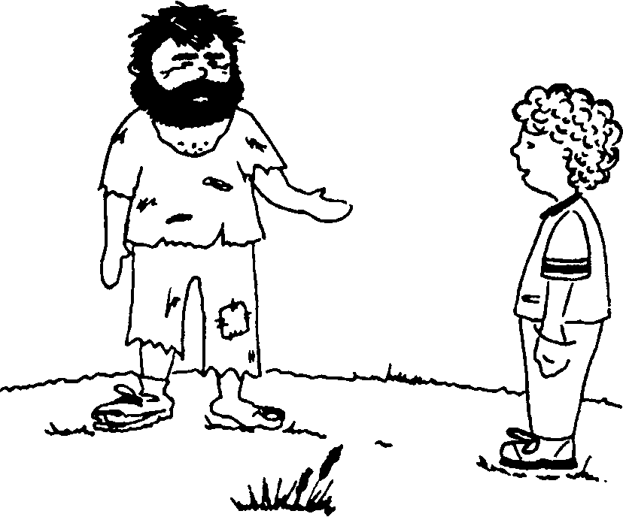

8. «долина ПОЖЕРТВОВАНИЙ».
Указатель: «Возлюби ближнего твоего, как самого себя» - Мф.22.39.
Здесь необходимо пожертвовать самым ценным -оказать помощь раненому (промыть рану, перевязать); в ответ лжесвидетельствующему оставить на память ценное (простить); подать воды просящему и т.п.
Для этого на данном пункте должно быть все необходимое (бинты, вода и т.д.) Роль раненых, просящих, лжесвидетельствующих должны выполнять наставники. Они должны оценить на сколько оказана помощь (2 балла или 1 балл) и проставить количество баллов в карте.
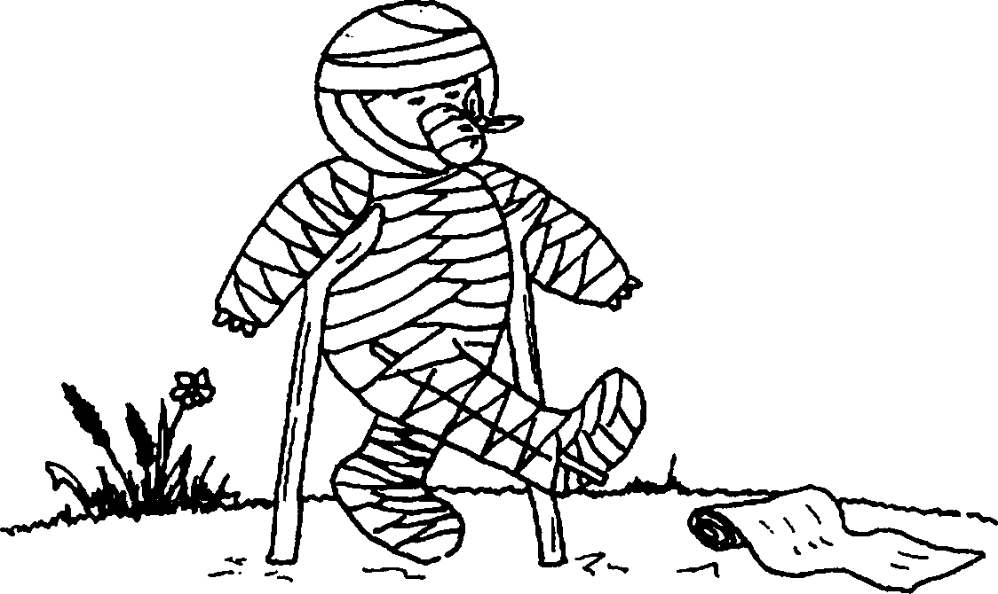

9. «преграда».
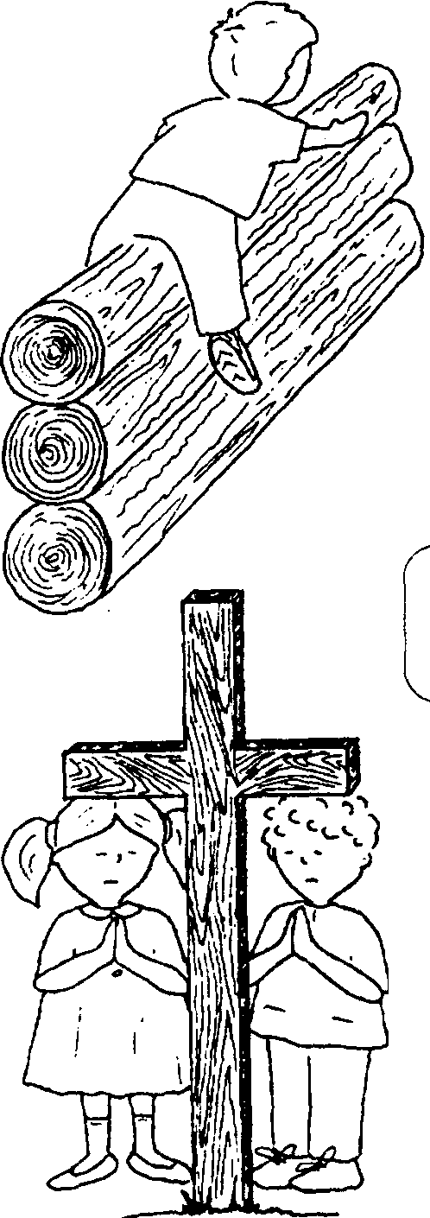

Указатель: «Бог гордым противится, а смиренным дает благодать» -Иак.4.6.
Установите стенку, например из ящиков или бревен, которую трудно преодолеть, как нашу гордость. Предложите каждому поочередно преодолеть этот барьер. За верное выполнение задания - 2 балла. Только за прибытие на пункт и непреодоление барьера - 1 балл.
10. «У ПОДНОЖИЯ КРЕСТА».
Указатель: «Он грехи наши Сам вознес Телом Своим на древо, дабы мы, избавившись от грехов, жили для правды» -1 Пет.2.24.
У этого пункта должны собраться группы, чтобы прибить, приколоть кнопками свои грехи, написанные на листочках. Здесь группа может исполнить песню, рассказать золотой стих, помолиться и продолжить путешествие дальше. Всем группам присвойте по 2 балла.
Если кто-то из ваших воспитанников пожелает покаяться, то это можно сделать здесь, у подножия креста. Наставник или духовный наставник должен поговорить с таким воспитанником, который решил следовать за Иисусом Христом. Здесь группа получает «Удостоверение веры». Наставник должен объяснить, что удостоверение веры ни в коем случае не должно отдаваться или передаваться кому-то. Без него попасть в город Царя царей невозможно.
11. «фотограф».
Наставник должен иметь при себе фотоаппарат. Он предлагает группе встать и сфотографироваться, затем просит оставить «Удостоверение веры», чтобы вклеить фотографию.
Воспитанники ни в коем случае не должны отдать свое удостоверение веры. Если они оказались стойкими и удостоверение не отдали, то команда имеет право войти в город Царя царей.
Если удостоверение отдано, то ворота Небесного города для команды закрыты. Далее на пути можно оформить красивые ворота Небесного Иерусалима и предложить через них войти команде, заслужившей это. Игра окончена. У команд собираются карты для подведения суммарных итогов, о которых будет объявлено завтра на линейке.


21.15 вечерний ЧАЙ В ГРУППАХ
22.00 вечерний туалет
22.15 общение в группе
23.00 Сон. тишина
Если после игры воспитанники очень устали, вы можете отменить общение в группе
и предложить ребятам помолиться и пойти отдыхать.

9 ДЕНЬ. тема дня: ДЕРЖИСЬ ЦЕЛИ
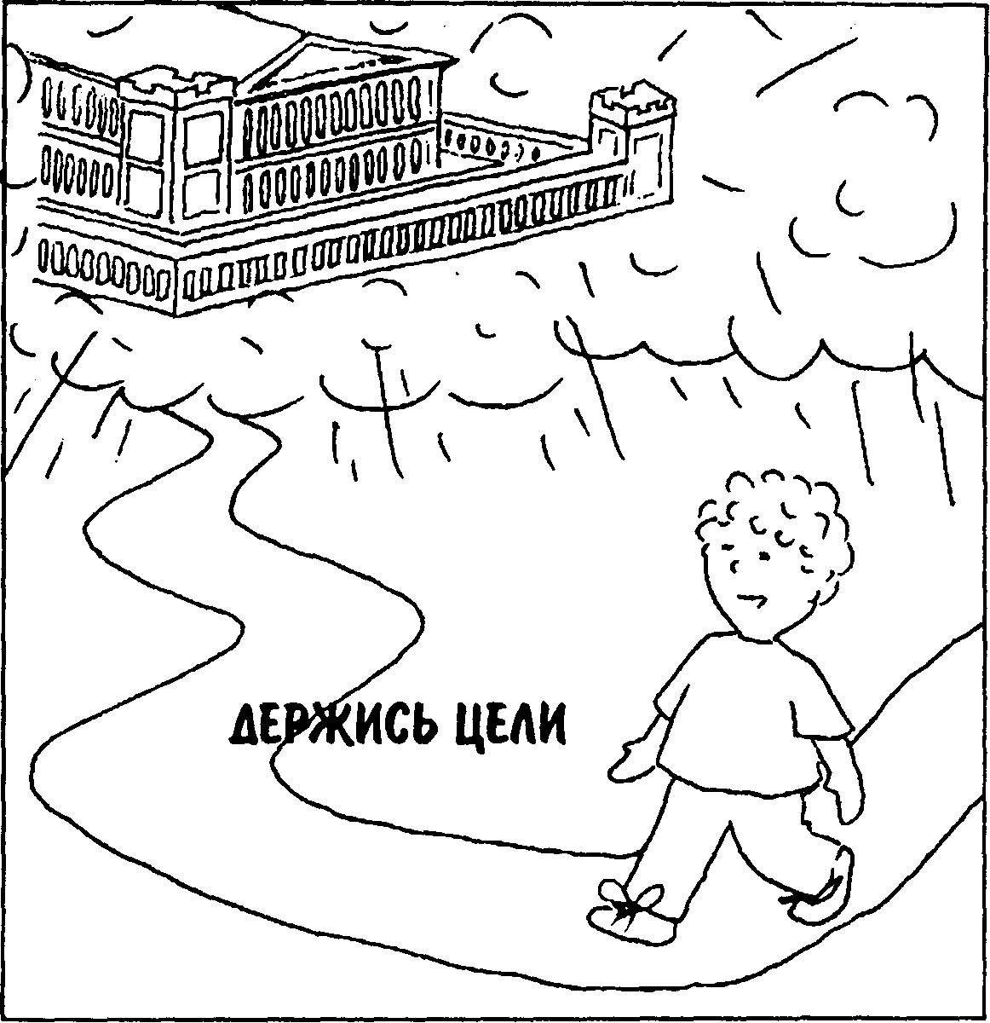

06.45 подъем РАБОТНИКОВ ЛАГЕРЯ
07.00 личная МОЛИТВА НАСТАВНИКА
«Будьте тверды и мужественны, не бойтесь и не страшитесь их; ибо Господь, Бог твой, Сам пойдет с тобою, и не отступит от тебя и не оставит тебя» - Вт.31.6. Какое счастье ободряться в этой суетной жизни таким чудным обетованием. В трудностях прибегать к Тому, Кто всегда готов тебя выслушать и понять. Хочется возносить неустанную хвалу Тому, Чья поддерживающая всесильная рука всегда рядом с тобой. Ощущая тепло Его ладони, тебе не страшны бури жизненного океана, жестокие громы бедствий, блеск молнии, опасности, ненасытности волн зла и ненависти. Не отпуская Божьей руки, мы сможем держаться цели и достичь прекрасного города Иерусалима. Сегодня наша задача - на последнем библейском занятии в лагере донести эту истину детским сердцам.
Христос зовет: «За Мной иди! Не нужно жить вчерашним днем. Не позади, а впереди дни твои Лучшие... Пойдем!».
Де Гаан.
07.30 молитвенное СОБРАНИЕ СОТРУДНИКОВ
Не цель бывает предметом решения, а средства к цели.
Аристотель.
Сегодня итоговый день лагеря - получение наград в магазине «Венец». Продумайте каждый шаг сегодняшнего дня. Заранее подготовьте награды в магазин «Венец», прикрепите «цены» к каждому товару. Составьте график посещения магазина группами. Наставник каждой группы должен получить задание о подготовке на банкет (сценка, стихотворение, пантомима, песни о жизни в лагере). Молитесь о сегодняшнем дне.
08.00 подъем воспитанников
08.20 утренняя стража (Кол.2.6-7)
Напомните воспитанникам, что сегодня последний плодотворный день жизни лагеря. Предложите ребятам уединиться и поговорить с Богом о предстоящем дне.
08.45 линейка
На линейке прикрепите часть карты «Держись цели» и объявите тему дня. Обратите внимание детей на то, что карта «Путешествие в город Царя царей» закончена. Проследите еще раз путь в Небесный Иерусалим, называя каждый шаг, т.е. объявляя темы дней.
09.00 завтрак
09.30 уборка помещений
10.15 библейский урок
Тема урока: «наша цель - царство божие».
Цель урока: Показать детям, что есть много путей, которые уводят от цели, но лишь один-единственный ведет к ней.
Библейский источник: Флп.3.13-14; l Kop.9.27; Лк.9.62; Рим.14.17; Евр.4.1.
Золотой стих: «Бодрствуйте, стойте в вере, будьте мужественны, тверды» -lKop.l6.13.
Практическая цель: Побудить детей, достигая духовных целей - любви, совершенства, Христа, святости, вечности, воскресения мертвых, т.е. Царства Божия, не смотреть по сторонам.
ВСТУПЛЕНИЕ
? Наблюдали ли вы за спортсменом, который преодолевает бег с препятствиями?
Если заглянуть ему в глаза, то можно увидеть в них внутреннюю напряженность, твердость духа, силу воли, уверенность в себе и, наконец, целеустремленность. Для того, чтобы стать чемпионом, ему необходимо приложить очень много сил физических, моральных, труда, нужно себя всегда в чем-то ограничивать (еда, сон, табак, алкоголь и т.д.) Постоянные и усиленные тренировки организма помогут ему быть все совершеннее и сильнее, в результате которых он достигнет звания чемпиона по спорту.
ОСНОВНАЯ ЧАСТЬ
Человек, решивший следовать за Иисусом, чтобы достичь Его царства, очень похож на такого спортсмена. О таком последователе прочитайте в Флп.3.13-14.
? 1. К какой цели стремится Павел? (К почести высшего звания Божия во Христе).
Ап. Павел много потрудился в своей жизни для Христа, свидетельствуя толпам народа о Нем и основывая сотни церквей. Иисус наградил его множеством духовных даров и тот обрел тесное общение с Ним. Но на таком уровне Павел не считал себя достигшим. Забывая прошлое, направляется только вперед. Пережив много неудач и унижений, побоев и тюремных заключений, всяческих преследований, он направляется все дальше и дальше - к высшему званию во Христе. Предложите прочитать l Kop.9.27.
? 2. Каким образом апостол достигает цели? (Усмиряет и порабощает тело свое}.
Мы знаем, что в личности живут два «человека»: духовный и плотской. Они постоянно между собой борются.«.. .не то делаю, что хочу, а что ненавижу, то делаю» - Рим.7.15.
Но для того, чтобы внутренний духовный человек руководил плотским, нужно властвовать над ним, «порабощать тело». Самый сильный тот, кто может быть господином над своими желаниями плотскими, слабостями, страстями, кто стоит выше своих проблем и неудач. Кто умеет усмирять свой пыл и гнев, свой язык от сквернословия и лжи, от фраз зависти и проклятия, тот сможет достичь цели. Кто нагружает свой духовный организм тренировками в благочестии, терпении, силе воли, уверенности в спасении, вере, милосердии, добродетели, любви к ближнему, свидетельстве другим о Христе, тот сумеет достичь высшего звания в Боге. Предложите прочитать Лк.9.62.
? 3. Какому человеку грозит опасность не достичь Царства? (Озирающемуся назад). Тот, кто решил следовать за Иисусом, впустил Его в свое сердце, становится Его служителем, а значит и тружеником. Начавши работу, на пути ему встречаются препятствия, различного рода искушения. И если, не переборов сомнения, человек оборачивается назад, то это значит, что он тяготеет к земному, плотскому. Тогда внутренний духовный человек не становится господином над плотским. Слабый духовно не в состоянии смирять и порабощать свое тело. Для таких людей деньги, друзья, слава, почет, удовольствие выше и дороже Христа. А неблагонадежным и сомневающимся возможность достичь цели вышнего звания в Нем маловероятна. Обычно, когда люди произносят слова «Царствие Божие», подразумевают Небесный город Царя царей с залитыми золотыми улицами, сияние и песни спасенных. Да, это так, но есть несколько иное понятие Царства Божия, которое внутри человеческого естества.
? 4. Что такое Царствие Божие? (Рим.14.17). (Праведность, мир и радость во Святом Духе).
Когда в сердце у христианина царит Божья радость и мир, он обретает счастье. Внутри него - Царствие Духа Святого.
Царство Божие может установиться только в праведном человеке. Каков праведный? -Любящий. А мы знаем, что «любовь долготерпит, милосердствует,... не завидует, не ищет своего, не раздражается, не мыслит зла, не радуется неправде, а сорадуется истине, все покрывает, всему верит, всего надеется, все переносит, никогда не перестает». Это все качества праведника. Совокупность совершенства - одна из целей, которую достигает верующий, потому что Христос - любовь. А если мы достигаем Его святости, то верим в то, что воскреснем из мертвых. Воскреснув, мы оказываемся в вечности с Иисусом в Его чудесном городе Иерусалиме. Вот наша цель - «вышнего звания Божия во Христе Иисусе!».
? 5. Как нужно поступать человеку, который стремится к цели? (Еф. 4.1) - (Достойно). Теоретически нам понятно, что такое стремиться к цели, как ее достичь и т.д.
Но как же в жизни поступать «достойно звания, в котором призваны»? «Достойно» -это значит соответствовать требованиям чести и правды, которая исходит из уст Бога, т.е. Слова Его - Библии. Она есть наш компас в пути. Изучая написанное и следуя тому, мы сможем держаться цели.
В одиночку это очень трудно делать, поэтому и создана в мире церковь. Ее можно еще назвать большой семьей, где все члены ее понимают и поддерживают друг друга. Находясь здесь в общении со своими «родственниками» по духу, мы черпаем новый заряд силы и энергии. Слушая проповедь, мы питаем свою душу, поя песни, назидаем ее, молясь общей молитвой, прославляем Бога и приносим к Его ногам все свои нужды. Костер из множества дровишек дает много света и тепла. Но если эти дровишки горят, а не тлеют. Ведь «прелести» окружающего мира могут гасить огонь, медленно, но уверенно. Это случается подобно лягушке, находящейся в кастрюле с водой на малом огне. Температура тела ее изменяется в соответствии с температурой окружающей среды. Поэтому она не чувствует и не подозревает, что скоро может свариться. Прежде,
чем она поймет, что сидит в кипятке, наступит конец. Духовное охлаждение и падение происходят медленно и незаметно, если не стоять на страже у сердца. Поэтому нам следует поступать «достойно звания, в котором вы призваны», держась цели. Разучите с детьми песню «Родное синее небо» (№8).
ЗОЛОТОЙ СТИХ
Павел предлагает: «Бодрствуйте, стойте в вере, будьте мужественны, тверды» - l Kop.l6.13.
Раздайте каждому воспитаннику листочки, карандаши или фломастеры и предложите нарисовать символ к золотому стиху. Работы соберите и оцените каждую, присудив заработанное количество баллов.
В конце библейского урока соберите книжки-билеты воспитанников для подведения итогов. После подведения итогов отдайте книжки воспитанникам и предложите им аккуратно вырезать заполненный вами чек. С этим чеком они пойдут в магазин «Венец».
11.15 рукоделие
Мы должны не только быть твердыми в нашей вере, четко следовать путем, ведущим в город Царя царей, но и свидетельствовать об этом всем окружающим нас людям, а на дороге каждого из нас будет хранить наш ангел-хранитель. Предложите ребятам пошить «обувь благовестника», используя куски кожи, брезента или плотной ткани, сняв предварительно мерки со своих ног. Украсить обувь можно шнурками, бусинками и т.д.
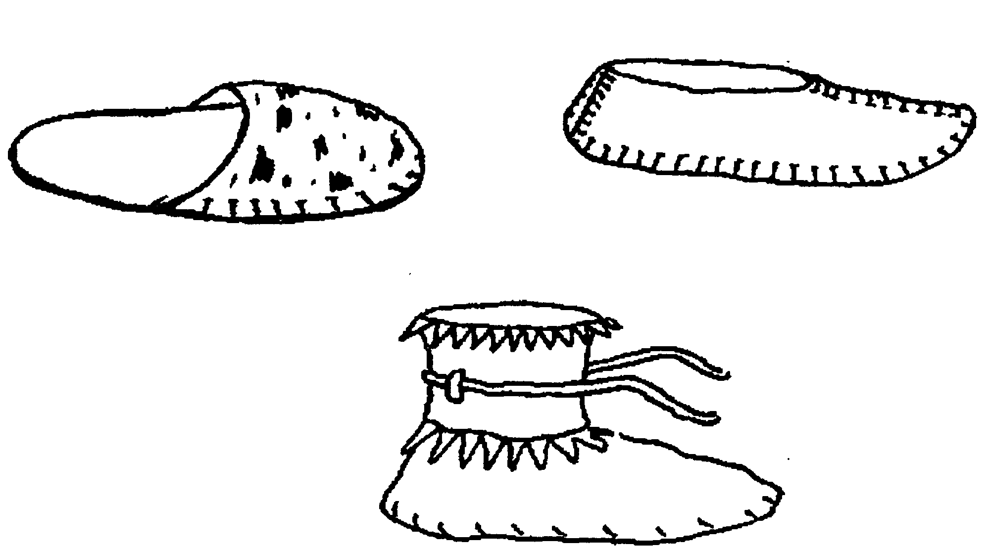

Прорезная поделка «Ангел - хранитель»
Изготовьте со своими воспитанниками поделку, используя разноцветный картон.


Отмеченное точечками, вырежьте ножом для картона.
11.15 спорт
Удержи мяч на ложке
Флп.3.14: «Стремлюсь к цели, к почести вышнего звания Божия во Христе Иисусе». Чтобы выиграть, нужно полностью сконцентрировать свое внимание на работе своих рук, смотреть только туда, куда ты должен идти и игнорировать шутки отвлекающих тебя соперников. Иногда лучше идти помедленнее, но прийти, не выронив свою ношу. Павел говорит, чтобы мы «держали свой взор на цели» - смотрели на Иисуса и не отвлекались на мир вокруг нас. Необходимое снаряжение:
Каждой команде нужна книга; или столовая ложка + теннисный мяч; или чайная ложка + пинг-понговый шарик.
Правила игры:
Разделите группу на 2 команды. Один игрок от каждой команды бежит в другой конец комнаты и назад, удерживая мяч на столовой ложке; или книгу на голове; или держа чайную ложку в зубах, удерживая на ней пинг-понговый шарик. Потом эстафету принимает следующий игрок. Когда эстафета будет в самом разгаре, по два игрока от каждой команды бегут к игроку соперничающей команды, в данный момент участвующему в эстафете, и показывают ему рожицы, всячески пытаясь рассмешить, чтобы отвлечь его и «помочь» уронить мяч или книгу.
Примечание: те, кто стараются помешать, не имеют права прикасаться к бегущему (щекотать, толкать и так далее). Если книга или мяч упадут, игрок должен возвратиться назад и начать свой забег сначала. Побеждает та команда, чьи члены успешно прошли эстафету.
11.40 свободное время
В свободное время вы можете готовиться к торжественному проведению банкета. В это время наставники и координаторы должны подвести итоги вчерашней игры «Путешествие в город Царя царей». Можно подготовить какие-то вымпелы или дипломы каждому члену выигравшей группы.
13.30 обед
Во время обеда объявляются результаты вчерашней игры. Координаторы оглашают график посещения группами магазина «Венец» (все уже должно быть готово!). Наставники каждому воспитаннику должны вручить после обеда чек, по которому в магазине можно будет купить товар на определенную там сумму.
14.15 Тихий час
15.30. досуг. спорт. море. лес
Во время досуга предлагаем провести следующие игры. Если во время пребывания в лагере будут дождливые дни, то можно поиграть в игры, предназначенные для помещений.
«Обман»
Все игроки садятся на пол (не обязательно в круг, лучше всего произвольно) на расстоянии вытянутой руки друг от друга.
Выбирается ведущий. Он пятнает любого из сидящих наугад и убегает. Этот игрок должен встать и попытаться догнать ведущего, который увертывается и бегает вокруг сидящих. Игрок, преследующий ведущего, должен очень точно следовать по его пути передвижения; если же он сбивается с пути, остальные кричат: «Обман!», и тогда догоняющий должен сесть на место.
Затем ведущий пятнает другого игрока. Если ведущий пойман, то догоняющий становится ведущим. Игра продолжается.
Знаешь ли ты Библию?
Пусть каждый воспитанник возьмет в руку Библию и поднимет ее над головой. Ведущий или наставник должен назвать книгу Библии, главу и стих. По сигналу ведущего каждый начинает искать указанное место Писания. Тот, кто выполнит задание первым, читает найденный стих вслух. Если хотите, можете играть на счет.
Библейская викторина «Крестики-нолики»
Инвентарь: Бумага и ручки
Разделите группу на две команды: «крестики» и «нолики». Ведущий или наставник задает группе вопросы по Библии (например: «Кто был проглочен огромной рыбой?» - Ответ: «Иона»). Команда, которая первой называет правильный ответ, может поставить свой знак в клеточку поля для игры в крестики-нолики. Побеждает команда, которая первой выстроит три крестика или три нолика в одну линию.
Фруктовый салат
Инвентарь: Стулья для всех участников, кроме одного
Все воспитанники группы, за исключением одного, садятся на стулья в круг. Оставшийся игрок садится в центр круга и дает каждому сидящему название какого-нибудь фрукта. Названия должны повторяться по меньшей мере дважды (например, 2 или 3 яблока, 3 апельсина, 2 ягоды клубники и т.п.) Игрок, сидящий в середине круга, называет 1, 2 или 3 различных вида фруктов по своему усмотрению. Игрок, услышавший название своего фрукта, должен встать со стула и попытаться найти себе другой стул. Игрок, сидящий в середине круга, тоже пытается сесть на стул. В результате один игрок остается без стула. Теперь он будет называть фрукты. Игра продолжается столько, сколько пожелают участники.
Назови библейское имя.
Инвентарь не требуется.
Один участник группы загадывает имя библейского персонажа (например, Ионы или Давида). Остальные участники должны определить, кого он загадал, задавая ему вопросы, причем ответом может служить только «Да» или «Нет» (например: «Ты человек?» - «Да». - «Ты пророк?» - «Да». -«Ты Исаия?» - «Нет». - «Ты ослушался Бога?» - «Да». - «Ты Иона?» - «Да»).
вариант
Вместо ответа «Нет» игрок, загадавший имя, отвечает: «Нет, я не...» и называет подходящий пример. Например: «Рыбак?» - «Нет, я не Андрей» и т.д.
17.00 душ
18.00 Ужин
18.45 свободное время
Сразу после ужина или во время него можно начать банкет. На банкете можете вспомнить всю жизнь лагеря, начиная с первого дня. Нельзя не упомянуть об отличившихся на смене.
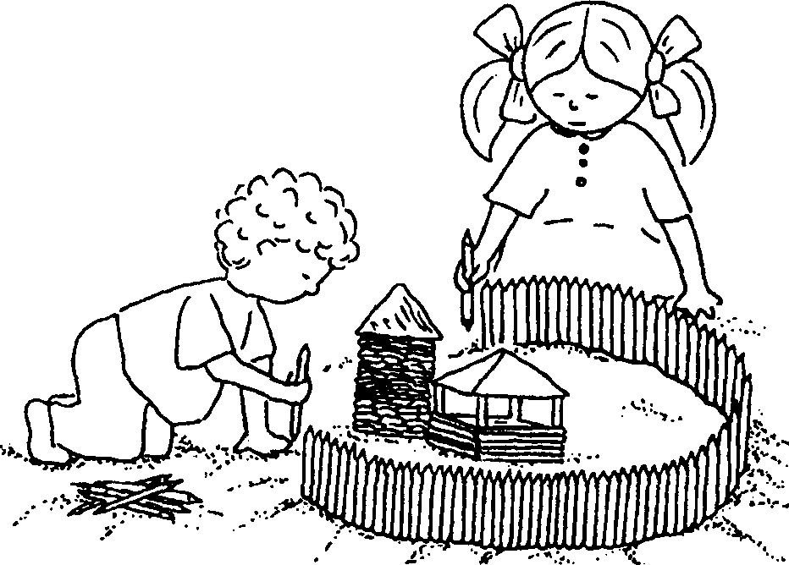

Например:
1. У вас есть привилегия узреть их таланты, фантазию, мастерство в работе «Макет города Иерусалима». Мастер - Лучший архитектор смены ... и ...! Внести шедевр мирового искусства!
2. Ее очаровательная улыбка совершала чудеса в лагере - лед сердец таял на глазах и превращался в источник теплоты и радости. Мисс улыбка! И т.д.
Отметьте дипломами, изготовленными собственными руками самую дисциплинированную группу (ту, у которой на стенгазете «Жизнь лагеря» меньше всего нарушений).
Можно провести лотерею. Для этого раздайте воспитанникам билеты с номерами, среди которых 10 выигрышных. Объявляя выигрышный номер, вы зачитываете информацию о призе и дарите его призеру.
Лотерея
1. В зимний морозный вечер так приятно сидеть в теплом кресле. Еще теплее будет вам, если вы накинете на плечи оренбургский пуховый платок (приз - носовой платок).
2. Как приятно посвятить себя какому-то делу. Будь-то работа на огороде, на предприятии или просто отдых с друзьями. Ваша одежда должна быть в этом случае прежде всего удобной. Нет ничего более удобного, чем джинсы фирмы «LEE»! (приз - ползунки).
3. У вас есть пальто или куртка? Есть ли на ней воротник? Теперь будет! Обработайте эту шкурку и вы получите прекрасный соболиный воротник (приз-мочалка длинная).
4. Вы еще молоды. Но в будущем вас ожидают большие успехи. У вас будет: дом, машина, дача и т.д. Наш подарок - первый шаг к успеху (приз - детская машинка).
5. В будущем у вас будет семья. Вы (или ваша жена) будете много времени проводить на кухне. Чтобы облегчить ваш (ее) труд, мы дарим вам посудомоечную машину (приз - губка для мытья посуды).
6. Нож, мясорубка, соковыжималка, тестомешалка. Как много нужно места на кухне, чтобы разместить все эти бытовые приборы. Но, имея кухонный комбайн, вы решите эту проблему (приз - кружок-нож для резки овощей).
7. Чтобы вы всегда на всяком месте были вовремя мы дарим вам часы «ROLEX» (приз - детские часы).
8. Вы очень раздражительны? Наш подарок поможет вам избавиться от этого недостатка в вашем характере (приз-соска).
9. Время идет вперед. Сотовый телефон, ксерокс, факс, компьютер - уже знакомые нам слова. Мы дарим вам множительный прибор, который всегда будет у вас под рукой (приз - копирка).
10. Вы деловой человек, бизнесмен? Тогда чековая книжка вам необходима (приз -рулон туалетной бумаги).
21.15 вечерний чай в группах (СНЭК)
22.00 вечерний туалет
22.15 общение в группе
23.00 Сон. тишина

10 ДЕНЬ. ЛЕНЬ ОТЪЕЗДА


06.45 подъем РАБОТНИКОВ ЛАГЕРЯ
07.00 время личной молитвы наставников
07.30 молитвенное СОБРАНИЕ СОТРУДНИКОВ
Обязательно обсудите все ваши проблемы, которые существуют:
- недоразумения в отношениях с воспитанниками;
- все ли дети вашей группы будут доставлены домой вовремя и т.п.
Попросите вместе с сотрудниками у Бога благословений, чтобы не случилось чего-либо неприятного, что запечатлелось бы в памяти ребят о лагере, дабы все старания за 10 дней не были напрасны. Молитесь о мудрости, чтобы в этот суетливый день не натворить оплошностей.
08.00 подъем воспитанников
08.20 утренняя стража (l Kop.15.57-58)
Проведите молитву утреннюю вместе, всей группой. Прочтите текст Библии. Ваше настроение в этот час пусть вдохновляет ребят на то, чтобы в день расставания слиться единой душой в благодарственной молитве к Богу за проведенное время в лагере в течение 10 дней. Благодарите Его за благополучие, охрану, прощение, за испытание, через которое учились быть терпеливыми. Попросите прощения за все погрешности, непослушания.
08.45 опускание флага
В это утро все ребята собираются как обычно на площадке у флага, который сегодня опустят с флагштока в знак завершения пути. Сделать это можно во время пения гимна.
После песни уместно будет слово директора лагеря, который поведает о своих чувствах, переживаниях, пожеланиях воспитанникам. Далее координаторы пусть напомнят детям о том, что они должны делать:
- убрать помещение, где жили, территорию, т.е. оставить все после себя в полном порядке;
- своих вещей не оставлять и чужих не брать;
- не забывать обменяться адресами со своими друзьями;
- оставить пожелания (это можно сделать в книжках-билетах), памятные открытки, поделки и т.д.;
- со всеми расстаться на дружеской нотке (чтобы никто не вздумал повздорить);
- никуда не отлучаться, а быть внимательным к тому, что говорит наставник, находиться всегда рядом. (Ведь может случиться и такое, что кто-то останется и не уедет с группой в свой город).
молитва
После молитвы можно выпустить голубя в небо, поя песню о дружбе и мире.
09.00 завтрак
За завтраком скажите ребятам, как приятно вам было проводить время в лагере, учиться, славить Бога, смеяться, плакать, радоваться и т.п., что вы с радостью желаете вновь встретиться с ними, что их письма принесут вам массу приятных воспоминаний.
09.30 уборка ПОМЕЩЕНИЙ
Проследите за тем, чтобы все дружно утром собрали свои вещи и прочее, а потом, свободно общаясь с другими, ожидали момента отъезда. Постепенно ребята будут уезжать. Провожайте, уделяя каждому внимание. Если детям предстоит дальний путь, то позаботьтесь о небольшом пайке в дорогу, о воде (если позволяют ситуация и возможность). Убедитесь в том, что все себя физически хорошо чувствуют. На стенде прикрепите рисунок с венцом и когда дети будут уезжать, предложите каждому оставить на рисунке свои фамилию и имя.

Оглавление
ПРЕДИСЛОВИЕ К ВЫПУСКУ 2
УСЛОВНЫЕ ЗНАКИ ЛАГЕРЯ 5
ОБЩАЯ ТЕМА ПРОГРАММЫ «КОМПАС» "ПУТЬ В ГОРОД ЦАРЯ ЦАРЕЙ" 6
ТЕМЫ ДНЕЙ И УРОКОВ. 6
РАСПОРЯДОК ДНЯ 7
РАСПОРЯДОК ДНЯ 7
РАСПОРЯДОК ДНЯ 8
1 день. ДЕНЬ ЗНАКОМСТВ. 10
2 день Тема дня. УЗНАЙ ПУТЬ. 14
3 ДЕНЬ. тема дня. СТОП! ПРОВЕРЬ СЕБЯ 19
4 день. тема дня. БЕЗ МОЛИТВЫ ТЕБЕ НЕ ОБОЙТИСЬ. 28
5 день. тема дня: ВОЗЬМИ С СОБОЙ ЛЮБОВЬ. 35
6 ДЕНЬ. тема дня: ТЕБЕ НЕОБХОДИМО ДОВЕРИЕ 41
7 ДЕНЬ. тема дня: НАДЕЖДА - СВЕТОЧ В ПУТИ 47
8 ДЕНЬ. тема дня ВСТРЕЧА СО ХРИСТОМ 53
9 ДЕНЬ. тема дня: ДЕРЖИСЬ ЦЕЛИ 61
10 ДЕНЬ. ЛЕНЬ ОТЪЕЗДА 67
Оглавление 68

